Manual de la
licencia de conducir de Maine


Secretaria del Estado, Shenna Bellows

ÍNDICE

SECCIÓN 1 – SU LICENCIA DE CONDUCIR ………………………………………….... 1-1
Introducción……………………………………………………………………………………. 1-1
Cómo adquirir la licencia de conducir de Maine…………………………………………….… 1-2
Tipos de licencias y permisos de conducir ………….…………………………………………. 1-3
Pruebas requeridas para la licencia no comercial ……………………………………………....1-3
Licencias de otro estado o si conduce con una licencia existente…….………………………...1-5
Renovación de la licencia de conducir ……………………………………………………........1-6
Pérdida del privilegio de conducir …………………………………………………………....1-6
Preguntas de práctica de la Sección 1 ………….…………………………………………..…1-11

SECCIÓN 2 – LEYES Y REGLAS DEL ESTADO ….………………………………..….…2-1
Cómo obtener el título de propiedad de su vehículo automotor… ……………………..….........2-1
Registro de su vehículo ……………….……………………………………………………....…2-2
Contratación de un seguro para su vehículo automotor ……………….…………………...........2-3
Inspección de su vehículo automotor………….…………………………………………….......2-4
Mantenimiento de su vehículo automotor…….…………………………………………..…..….2-5
Herramientas y suministros.…………………….………………………………………….….....2-6
Ruido excesivo del sistema de sonido………….…………………………………………….......2-6
Preguntas de práctica de la Sección 2 ………….……………………………………………..….2-7

SECCIÓN 3 – LISTO PARA CONDUCIR ………….………..…..…………………………..3-1
Visión y audición……………………………………….……………..…………….….….…..…3-1
Fatiga………………………………………………………….………………..…………..….....3-1
Distracciones del conductor………………………………….……………………………...…...3-3
Manera agresiva de conducir ………………………………….…………………...…................3-5
Mantenerse apto para conducir (bebidas alcohólicas y drogas)….……………………...……….3-5
Emociones...…………………………………………………………………………….............3-15
Su salud……………………………………………………………………………………..…..3-15
Preguntas de práctica de la Sección 3 ……………………………………………………........3-16

SECCIÓN 4 – ANTES DE EMPEZAR A CONDUCIR ………………..………………...….4-1
Cómo ajustar su asiento y los espejos….………..………………..…………………..………….4-1
Cómo usar los cinturones de seguridad………………………..………………………….……...4-2
Bolsas de aire…………………………………………………..……………………................…4-3
Cómo mantener seguros a los niños………...……………………………………………...….….4-4
Preguntas de práctica de la Sección 4 …..……………………………………………………..…4-5

SECCIÓN 5 – PASOS A SEGUIR PARA COMENZAR A CONDUCIR......……..……..…...5-1
Arrancar el motor………………………………………………….…………….....……….…..….5-1
Circular hacia adelante …………………………………………………………....……………….5-1
Cómo parar.…………………………………………………………………….....………………..5-3
Maniobrar el volante ………….…………………...................................................................…....5-3
Retroceder ………………………............................................................................................……5-3
Conservación……………………………………………………………………………………....5-4
Preguntas de práctica de la Sección 5 ………………………………………………………….….5-4

SECTION 6 – REGLAS DE CIRCULACIÓN ……………….…………………………….…..6-1
Cómo operar un vehículo automotor………………………………………………………….……6-1
Ceder el derecho de paso……………………………………………………………………...........6-1
Controles de tráfico ………………………………………………………………………….….…6-3
Señales de tránsito ……………………………………………………………………………..…..6-3
Letreros de tráfico……………………………………………………………………………….....6-4
-Letreros de advertencia. ……………………………………………...………………….6-4
- Cruces de ferrocarril ………………………………………...………………....….…….6-5
- Letreros de zona de obras ...........................................................................................…..6-5
- Letreros reglamentarios……………………………………………………………….....6-6
- Letreros guía…………………………………………………………………....………..6-7
- Letreros de número de ruta………………………………………………………………6-7
Señalizaciones en el pavimento……………...………………………………………………..…....6-8
- Señalizaciones amarillas en los carriles ………………………………………………....6-8
- Señalizaciones blancas en los carriles…………………………………………….….......6-8
Uso de los carriles …………………………………………...…………………………………….6-8
- Cruces peatonales y líneas de parada …………………………………………………..6-11
Otros controles de los carriles ………………………………...……………………………….....6-12
- Carril central compartido para girar a la izquierda ……………………………...……..6-12
- Carriles reversibles………………………………….…………………………………..6-12
Preguntas de práctica de la Sección 6 ………………………………………………………….6-13

SECCIÓN 7 – CONDUCCIÓN GENERAL………………..….………………………………..7-1
Giros…………………………………………………………….………………………………….7-1
Intersecciones……………………………………………………..………………………………..7-1
Círculos de tráfico y rotondas……………………………………..……………………………….7-2
Cambiar de carril …………………………………………………..………………………………7-3
Conducción en la vía rápida………………………………………..…………………………...….7-4
Adelantar………………………………………………………………………………………..….7-6
Reglamento para autobuses escolares …………………...……………..………………………….7-8
Estacionar ……………………………………………………………….………………………....7-9
- Estacionamiento en ángulo y perpendicular…………………….………………………..7-11
- Estacionamiento paralelo o estacionamiento paralelo desplazado….………………...….7-11
Dar la vuelta……………………………………………………………………………………...7-13
Preguntas de práctica de la Sección 7 …………………………………………….……………..7-14

SECCIÓN 8 – MANEJO DEL TIEMPO Y EL ESPACIO ……………….…………….....8-1
Ver lo que es crítico ………………………………………………….………………………...8-1
Ver a los lados……………………………………………………….………………………....8-2
Ver hacia atrás………………………………………………………………………………….8-3
Manejo de la velocidad …………………………………………………………………..…....8-5
- Adaptarse a las condiciones de la carretera .………………...……...………………….8-6
- Curvas………………………………………………………..…………………………8-6
- Vías resbalosas………………………………………………..……………………......8-6
- Hidroplanear…………………………………………………..…………………...…...8-7
- Carreteras inundadas ……………………………………………..…………………....8-7
Distancia de frenado …….…………………………………………………..………………….8-7
Límites de velocidad…….……………………………………………………………………...8-7
Manejo del espacio ……………………………………………………………………….......8-11
- Espacio al frente….………………………………………………….………………...8-11
- Espacio a un lado….…………………………………………………………………...8-13
- El espacio atrás afecta su distancia de seguimiento …………………………………..8-14
Comunicación ………………………………………………………………………………....8-15
- Señalización de cambio de dirección ………………………………………………....8-17
- Mantener el automóvil en un lugar visible…….…………………………………...….8-19
Preguntas de práctica de la Sección 8……………………………………………………..…..8-19

SECCIÓN 9 – EVITAR CHOQUES ………………………………………………………...9-1
Emergencias y cómo evitar choques ………………………………………………………..….9-1
- Frenar…………………………………………………………………………………...9-1
- Maniobrar el volante…………………………………………………………………....9-1
- Acelerar ……………..………………………………………………………………….9-2
- Cómo protegerse durante un choque.…………………………………………………...9-2
- Accidentes…………………………….………………………………………………...9-3
- Primeros auxilios de emergencia…………………….……………………………..…..9-4
- Derrapes……………………………………………….………………………………..9-4
- Baches o superficies irregulares.…..………………….……………………………......9-4
Problemas del vehículo………………………………………………………………………...9-5
- Falla de frenos …………………...………………………………………………….....9-5
- Frenos mojados ……………………………………………………………………..….9-5
- Reventón de una llanta ………………………………………………………………....9-5
- Pedal del acelerador atascado ………..……………………………………….…….…..9-6
- Averías ………………………………………………………………………………….9-6
- Si el motor se ahoga………………………………….……………………….…………9-6
- Si su automóvil se atasca en las vías del ferrocarril….…………………………………9-6
- Si se aproxima un automóvil que circula en sentido contrario en su carril….………….9-6
- Si se agota la batería del automóvil .……………..………………………….………….9-7
- Si su vehículo cae al agua ………………………………………………….…………...9-7
Preguntas de práctica de la Sección 9…………………………………………………………..9-7

SECCIÓN 10 – COMPARTIR LA CARRETERA ….……………………………………..10-1
Peatones……………………………………………….………………………………….…….10-1
Bicicletas…………………………………………….……………………….………………...10-1
Motocicletas o motonetas…………………………….…………………….…………………..10-5
Vehículos pesados …………………………………..……………………………………….…10-5
Vehículos de emergencia……………………………..………………………………………...10-9
Paradas policiales o de tráfico………………………..……………………………………….10-10
Leyes para hacerse a un lado ………………………..…… ...………………………………..10-10
Vehículos lentos……………………………………..…………………………………….….10-11
Preguntas de práctica de la Sección 10……………..……...……………………………..…..10-12

SECCIÓN 11 – RETOS ESPECIALES AL CONDUCIR …….…………………………..11-1
Conducir de noche……………………………………………….………………………..…...11-1
Zonas de obras ………………………………………………….……………………………..11-1
Caminos rurales………………………………………………….………………………….…11-3
Condiciones peligrosas para conducir………………………….……………………………...11-4
Seguridad en entornos con animales silvestres………………….……………………………..11-7
Transportar pasajeros y carga ……………………………….…………………………………11-8
Preguntas de práctica de la Sección 11………………………………………………………...11-9

SECCIÓN 12 – PONGA A PRUEBA SUS CONOCIMIENTOS……………………….…..12-1

Apéndice A
- Razones comunes para negarse a hacerle la prueba práctica de conducción
- Información sobre la prueba práctica de conducción
- Instrucciones sobre la prueba práctica de conducción
- Requisitos de residencia o presencia legal

SECCIÓN 1

Su licencia de conducir

Introducción
La licencia de conducir le ofrece libertad e independencia, aunque también implica una gran responsabilidad formal.
Todas las personas que están en o cerca de la vía, desde el conductor o el ciclista que está a su lado, hasta el peatón que camina por la acera, están contando con que usted preste atención mientras conduce. Debe estar preparado siempre para la posibilidad de tener que parar, desviarse, acelerar o bajar la velocidad de su vehículo para evitar un choque. Esto quiere decir que necesita prestarle toda su atención a la vía y estar siempre apto para conducir.
Su vida, la de sus pasajeros, los demás conductores, ciclistas y peatones dependen de su capacidad para conducir de manera segura. Si se encuentra incapacitado por drogas o bebidas alcohólicas, si está enviando mensajes de texto o prestándole atención a cualquier otra cosa que no sea conducir, estará poniendo en peligro sus vidas.
Los accidentes devastadores y mortales son muy comunes y tienden a ser ocasionados por personas que están infringiendo la ley. De lo que casi no oímos hablar es de los choques que se evitan porque los conductores están alertas y sobrios, reaccionan rápido y cumplen con las reglas de circulación.
La Oficina de Vehículos Automotores (BMV) de Maine fue creada en 1905 debido a la inquietud que se generó con respecto a la seguridad pública al iniciarse la era de los automóviles. Hoy en día, es difícil imaginar los peligros de esa época en la que había más caballos que automóviles en las vías. Durante más de 100 años, la BMV ha cumplido con su misión de promover la seguridad en las vías de Maine, al calificar y otorgarles licencias a los conductores, así como mantener registros del historial de los conductores, la propiedad y el registro de los vehículos. Este manual ha sido diseñado para prepararlo y ofrecerle el conocimiento y las habilidades que necesita para operar de manera segura un vehículo automotor y para obtener su licencia de conducir.
Sin embargo, obtener la licencia de conducir no es más que el primer paso. Recuerde que las habilidades, los comportamientos y las reglas de circulación que está aprendiendo hoy son más que unas simples respuestas de un examen. Conducir de manera segura es un compromiso de por vida, y lo debe reafirmar cada vez que se sienta detrás del volante.
Al ir dando los primeros pasos para recibir la licencia que le permita operar un vehículo automotor, lo animo a que se prometa a sí mismo que estará apto para conducir cada vez que se siente detrás del volante. Le deseamos éxito y que obtenga su licencia de conducir, para disfrutar de la libertad y de las oportunidades que esta le permitirá tener en su vida.
Cuídese,

Shenna Bellows
Secretaria del Estado

Cómo adquirir la licencia de conducir de Maine
Conducir un vehículo automotor en las vías y carreteras públicas de Maine es un privilegio y una responsabilidad muy seria. La capacidad de conducir un automóvil, un camión o una motocicleta amplía sus horizontes. Le permite trabajar, visitar a sus amigos y disfrutar su tiempo libre.
Un vehículo automotor que se usa de manera imprudente o descuidada puede ser un instrumento mortal. Son miles las personas que mueren cada año en Estados Unidos como resultado de accidentes ocasionados por vehículos automotores. Para obtener su licencia de conducir, debe conocer las reglas de circulación y saber conducir un automóvil, o cualquier otro vehículo, de manera segura en el tráfico. Se requiere de tiempo y esfuerzo para ser un conductor seguro e inteligente, pero el proceso sólo empieza cuando recibe su licencia.
¿Quién necesita una licencia de conducir de Maine?
- Cualquier residente del estado que desea operar un vehículo automotor en Maine. Los residentes nuevos que tienen una licencia de conducir válida de otro estado deben entregar esa licencia y solicitar la de Maine dentro de un lapso de 30 días después de haber establecido su residencia en este estado.

¿Quién no necesita una licencia de conducir de Maine para operar un vehículo automotor en el estado?
- Cualquier residente que tenga un permiso válido para principiantes puede conducir si está acompañado de un conductor con licencia que tenga al menos 20 años de edad y que haya tenido una licencia válida durante un mínimo de 2 años. El portador de la licencia debe estar en el asiento delantero, al lado del conductor que tiene el permiso para principiantes.
- Cualquier persona no residente que tenga al menos 16 años de edad y que tenga una licencia de conducir válida emitida por su estado natal.
- Cualquier militar que tenga una licencia militar válida y que esté conduciendo un vehículo militar.

¿Cómo puede obtener un permiso en Maine?
- Debe tener al menos 15 años de edad.
- Si tiene menos de 18 años, debe tomar un curso completo aprobado de educación para conducir.
- Para obtener el permiso para principiantes, debe completar con éxito el examen escrito de conocimientos para conductores. Por lo general, el permiso para principiantes tiene una validez de 2 años. Le permite a la persona operar un vehículo cuando está acompañada por un conductor con licencia que tenga al menos 20 años de edad y que haya tenido una licencia válida durante un mínimo de 2 años. El operador acompañante debe tener la licencia adecuada para conducir el tipo de vehículo(s) que esté operando.
- La ley prohíbe el uso de teléfonos celulares o dispositivos electrónicos portátiles mientras se conduce un vehículo en Maine.
- En todas las sucursales de la BMV se hacen exámenes escritos y evaluaciones visuales programadas. Se requieren dos tipos de documentos de identificación. Un ejemplo sería el certificado de nacimiento y la tarjeta del seguro social. Aunque su número de seguro social no aparecerá en su licencia, debe darlo al solicitar o renovar la licencia. A los solicitantes que tienen hasta 22 años, se les pide el certificado de nacimiento o el pasaporte para determinar la fecha de nacimiento. Las fotocopias de los certificados de nacimiento deben tener un sello o timbre estampado en relieve de la agencia que emitió el documento. No se aceptan copias notariadas.

Tipos de licencias y permisos de conducir

Clasificación de licencias (tipos de vehículos)
Maine tiene 3 clases de licencias de conducir.
- Clases A y B: Las licencias de clases A y B son licencias para vehículos comerciales y se diferencian según el tamaño y el peso del vehículo que se va a conducir. Una licencia de clase A cubre cualquier combinación de vehículos con una clasificación de peso bruto combinado de 26,001 o más libras, siempre y cuando la clasificación de peso bruto del vehículo o el peso bruto del vehículo o de los vehículos remolcados sea superior a 10,000 libras. La clase B cubre cualquier vehículo individual con una clasificación de peso bruto vehicular de 26,001 o más libras o cualquier vehículo que esté remolcando un vehículo con un peso bruto vehicular o un peso bruto de no más de 10,000 libras. Los portadores de licencias de clase A o clase B pueden operar todos los vehículos de las clases B y C, con las anotaciones correspondientes.
- Clase C: La clase C es la clasificación estándar de las licencias de conducir que se emiten a la mayoría de los operadores de la mayoría de vehículos automotores. La licencia de clase C cubre cualquier vehículo individual o combinación de vehículos que no caen dentro de la definición de las clases A o B. La licencia de clase C es una licencia de conducir comercial sólo si incluye anotaciones de transporte de materiales peligrosos, tanqueros y transporte de pasajeros (autobuses). Los portadores de licencias de clase C pueden operar todos los vehículos de esa clase, con las anotaciones correspondientes.
Tenemos manuales de estudio separados para casos en los que se solicita una licencia de conducir comercial o una licencia de conducir para motocicletas.
Los autobuses escolares y de pasajeros, así como las motocicletas, no son una clase separada, aunque su uso exige una anotación especial y un examen diferente, específico a esos tipos de vehículos.
NOTA: Los solicitantes de la licencia para conducir autobuses escolares deben tener más de 21 años de edad y contar con al menos un año de experiencia de trabajo, operando con licencia. Por otra parte, ninguna persona sentenciada por el delito de operar bajo la influencia de sustancias (O.U.I.), dentro del periodo de 10 años anterior es elegible para recibir la licencia para conducir autobuses escolares.
Se permite conducir motonetas con una licencia de cualquier clase. Sólo las personas que tienen una licencia válida de cualquier tipo, un permiso de conducir para principiantes o una licencia con anotaciones para motos o motonetas, pueden operar una bicicleta o un triciclo.

Pruebas requeridas para la licencia no comercial

¿Cómo puede obtener una licencia de conducir de clase A?
- Debe tener al menos 16 años de edad y haber tomado un curso de educación para conducir aprobado.
- Debe tener al menos 18 años de edad si no ha completado un curso de educación para conducir aprobado.
- Antes que una persona menor de 21 años de edad pueda solicitar que le hagan una prueba práctica de conducir, debe haber tenido un permiso de principiante durante un lapso de 6 meses, contado a partir de la fecha de emisión del permiso, y también debe tener un mínimo de 70 horas de conducción, 10 horas de las cuales serán nocturnas, acompañado de un conductor con licencia de 20 años de edad o más, que sea el portador de una licencia válida durante 2 años. Las 70 horas de práctica deben empezarse a contar a partir del día de emisión del permiso. El padre, padrastro, tutor o cónyuge debe certificar las horas de conducción de la persona, ingresándolas al formulario que establece el Secretario del Estado. Si la persona no tiene padre, el padrastro, tutor, cónyuge o empleador puede certificar las horas de conducción.
- Debe haber completado con éxito la prueba práctica de conducir. Cuando esté listo para hacer la prueba práctica, deberá enviar por correo, a la oficina principal de la BMV en Augusta, el formulario de solicitud de la prueba práctica de conducir o el registro de horas de conducción emitido. Luego, se le programará para que haga la prueba práctica en el centro de pruebas más cercano a su casa. Al ir a la cita programada, lleve su permiso para principiantes y la notificación de la cita. Los conductores deberán acudir a la prueba práctica de conducir con su propio vehículo, debidamente registrado (lleve el registro) y sometido a inspección. Deben estar acompañados por un operador con licencia que tenga una licencia de conducir válida. Durante los meses de invierno, es posible que se cancele su prueba programada debido a las condiciones climáticas. Las personas que hayan solicitado la prueba práctica para un día en que hay nieve o hielo en el pavimento, pueden pedir que se les reprograme la prueba, sin costo alguno. Quienes opten por esta opción, pueden llamar al (207) 624-9000, extensión 52119.
- Una persona de menos de 18 años de edad, a quien se le haya emitido una licencia de conducir de Maine, no puede: operar un vehículo automotor mientras usa un teléfono celular o algún dispositivo electrónico portátil; operar un vehículo automotor entre las 12:00 y las 5:00 a.m.; transportar pasajeros que no sean sus familiares directos, a menos que esté acompañado por un operador que haya portado una licencia válida durante 2 años, tenga al menos 20 años de edad, esté sentado al lado del conductor y tenga la clase de licencia que requiere el vehículo que está operando el conductor. Los familiares directos son los abuelos, abuelastros, padres, padrastros, hermanos, hermanastros, hijos, hijastros y cónyuges, así como los miembros de la familia análoga que puedan estar relacionados mediante la vida en una casa de acogida familiar y cuando se vive con la familia directa, estudiantes extranjeros de intercambio, menores tutelados por orden del tribunal bajo la guarda legal de un familiar directo y niños que tengan un padre emplazado para cumplir servicio militar que están bajo la tutela de un familiar directo.
Estas restricciones tienen validez durante un periodo de 270 días, contados a partir de la fecha en la que se aprobó la prueba práctica de conducir. Cualquier violación de las condiciones de estas restricciones llevará a la suspensión de la licencia y a una extensión de 270 días de las restricciones, las que pueden aplicarse hasta después de cumplidos los 18 años.
La primera licencia emitida a un nuevo solicitante menor de 21 años es provisional y cubre un periodo de dos años, aunque será de sólo un año en el caso de las personas que tienen al menos 21 años al recibir esa primera licencia. Si una persona ha sido sentenciada por una infracción de tránsito que ocurrió mientras operaba con una licencia provisional, se le suspenderá la licencia durante 30 días. En el caso de las segundas y terceras infracciones, se imponen sanciones más severas.

¿Qué incluyen las pruebas?
- La prueba escrita evalúa su comprensión y conocimiento de las leyes y reglamentos de tránsito, sus habilidades para conducir y controlar el vehículo, así como su capacidad para identificar y entender la señalización en los letreros de calles y autopistas. Se resalta especialmente la comprensión de las leyes de Maine que prohíben conducir en estado de ebriedad.
- El examen de la vista medirá su agudeza visual (la claridad con la que ve) y su visión periférica (hasta dónde logra ver a ambos lados mientras mira de frente).
- Durante la prueba práctica en la vía, un examinador estará evaluando en todo momento su capacidad para mantener el control de su vehículo. Al conducir hacia adelante, en reversa, al igual que al girar a la izquierda o a la derecha o seguir derecho, se debe mantener el debido control. También se le evaluará para determinar cuán bien observa y reacciona ante los otros conductores que están en la vía y ante los peatones, así como las señales de tránsito, los letreros y las condiciones del tráfico. No se le pedirá que haga nada extraordinario o ilegal.

Nota: La prueba práctica de conducir sólo se hará cuando se hayan pasado las otras pruebas.

¿Quién debe hacer las pruebas?
- Todos los que soliciten la licencia inicial deben tomar todos los exámenes.
- Todos los que cambien la clasificación de su licencia deben tomar los exámenes pertinentes. Hay exámenes especiales para los que desean operar una motocicleta, un autobús escolar o de pasajeros. Se pueden agregar anotaciones adicionales a la licencia, luego de pasar todas las pruebas escritas pertinentes y el examen de la vista.
- Los solicitantes que tienen una licencia de otro estado pueden estar exentos de las pruebas escritas y la prueba práctica de conducir.

Licencias de otro estado o si conduce con una licencia existente

Mensaje para las personas que transfieren la licencia de otro estado a una licencia de conducir no comercial de Maine
- Debe tener al menos 16 años de edad para solicitar una licencia de Maine.
- Si tiene 16 o 17 años y tiene una licencia válida de otro estado, se le puede pedir que presente evidencia de haber completado un curso de educación aprobado para conductores, antes de que se le otorgue la licencia de Maine.
- Toda licencia de otro estado debe ser entregada en el momento que se emite la licencia de Maine.
- Tendrá que solicitar la licencia de conducir comercial si anticipa que va a operar:
  - Una combinación de vehículos con una clasificación de peso bruto vehicular combinado de 26,001 o más libras, si la clasificación de peso bruto vehicular o el peso bruto del vehículo o de los vehículos remolcados es superior a 10,000 libras.
  - Un vehículo automotor individual con una clasificación de peso bruto vehicular de más de 26,001 libras o si dicho vehículo remolca un vehículo con una clasificación de peso bruto vehicular o un peso bruto que no exceda las 10,000 libras.
  - Un vehículo que transporta materiales peligrosos en una cantidad que requiera la colocación de etiquetas según el reglamento federal del Departamento del Transporte (DOT).
  - Un vehículo diseñado para transportar más de 15 pasajeros, incluyendo al conductor.
- No requiere pasar una prueba escrita si está solicitando la licencia para automóviles de pasajeros.
- Cualquier declaración incorrecta que contenga la solicitud de la licencia llevará a la revocación inmediata de su licencia y de su privilegio para operar en el estado de Maine. De igual manera, se podrán iniciar acciones judiciales en su contra debido a tal declaración incorrecta.
- El Secretario del Estado no aceptará la solicitud para la licencia de operador o el permiso para principiantes de ningún menor que tenga menos de 18 años de edad, a menos que esté firmada por uno de sus padres o el tutor legal que lo tenga bajo su custodia o por el cónyuge del menor, en caso que tenga más de 18 años. Cualquier persona que haya firmado a nombre de un menor la solicitud para una licencia de operador o permiso de principiante, de ahí en adelante podrá presentar una solicitud notariada pidiendo que se suspenda la licencia o permiso del menor que fue otorgado.
- Usted es responsable de cumplir con las leyes de vehículos automotores de Maine y debe estar familiarizado con el Manual de la licencia de conducir de Maine.

Renovación de la licencia de conducir
Información sobre su licencia de conducir
Cuando haya pasado las pruebas que se exigen, puede comprar una licencia con foto, que será válida hasta su sexto cumpleaños después de la fecha de emisión, o su cuarto cumpleaños, después de la fecha de emisión de la licencia, si tiene más de 65 años de edad. Al momento de procesar la licencia con foto, debe presentar prueba de su presencia regularizada y de su residencia legal. Si tiene menos de 18 años, debe venir con uno de sus padres o con su tutor legal para firmar la solicitud de emisión de su licencia con foto, la cual se le enviará por correo después de haber sido procesada. Debe tener consigo su licencia en todo momento cuando esté conduciendo. También debe enseñársela a cualquier funcionario policial que se la pida. Es ilegal prestarle su licencia a otra persona.
Alteración de la licencia: Cambiar la información que aparece en la licencia de conducir es motivo para que se le apliquen sanciones severas que pueden llevarlo, incluso, a perder su licencia.
Licencia perdida: En caso de extravío o destrucción de su licencia, se lo debe notificar a la BMV y solicitar una copia duplicada de la licencia. Una vez que reciba la notificación, la BMV enviará la información y el material que requiere para solicitar y procesar un duplicado de la licencia.
Renovación de su licencia de conducir: Aproximadamente 45 días antes de que venza la licencia de conducir, se le enviará por correo una notificación de renovación, a la dirección más reciente del conductor que aparezca en los archivos de la BMV. Si no nos notifica algún cambio de dirección, pudiera no recibir una notificación de renovación. Es ilegal conducir un vehículo automotor con una licencia vencida.
Cambio de nombre o dirección: Si cambia el nombre o la dirección que aparece en su licencia, la legislación de Maine exige que se lo notifique a la BMV dentro de un lapso de 30 días del cambio.

Pérdida del privilegio de conducir
Cómo mantener su licencia de conducir
Recuerde que tener una licencia de conducir es un privilegio que se le puede retirar en cualquier momento, si conduce de manera inadecuada.

Autoridad del Secretario del Estado
El Secretario del Estado tiene la autoridad para imponer restricciones a su licencia de conducir cuando se evidencia que es necesario. Una de las restricciones más comunes es el requerimiento que la persona que usa de lentes de corrección debe llevarlos puestos mientras conduce. También se aplican restricciones en cuanto a la hora del día y el lugar de uso. Es ilegal conducir contraviniendo cualquiera de estas restricciones.
El Secretario del Estado puede solicitarle que comparezca en cualquier momento para un examen o audiencia relacionada a la licencia, a pesar de que se le haya otorgado una licencia de conducir. El Secretario puede solicitarle también que presente un informe de su médico sobre su condición física o mental.
El Secretario del Estado está autorizado para suspender su licencia tan pronto reciba un informe adverso por escrito relativo a su forma de conducir, presentado por un funcionario encargado del cumplimiento de la ley o cualquier otro miembro del público.

Suspensión de la licencia o permiso de un menor
Cualquier persona que haya firmado a nombre de un menor la solicitud para una licencia de operador o permiso de principiante de ahí en adelante, podrá presentar una solicitud notariada al Secretario del Estado pidiendo que se suspenda la licencia o permiso del menor.

Multas y suspensión de la licencia
El Secretario del Estado y los tribunales tienen amplia autoridad para suspender su licencia de operador. Conducir es un privilegio y sólo aquellos que comprueban que son seguros pueden retener el privilegio.

Le pueden retirar su licencia de conducir mediante revocación o suspensión
Revocación: Aunque casi nunca se aplica, esta medida quiere decir que se dan por terminados formalmente su licencia y su privilegio de conducir. Como resultado, tendría que solicitar una licencia nueva al finalizar el periodo de revocación.
Los delitos típicos que llevan a la revocación son:
- Homicidio involuntario causado por un vehículo. Revocación durante al menos 5 años. Si el conductor consumió alcohol, la revocación es permanente.
- Infractor habitual. Revocación durante al menos un año.
Suspensión: Las suspensiones retiran temporalmente los privilegios que dan el derecho a conducir. A las personas cuya licencia ha sido suspendida no se les permitirá conducir hasta que reciban la notificación oficial de restitución.
Los delitos típicos que llevan a la suspensión son:
- Incumplimiento de la obligación de presentar el seguro que se requiere.
- No comparecencia ante el tribunal para responder por una citación de tránsito.
- Operar bajo la influencia de sustancias (O.U.I.).
- Suspensión administrativa de la licencia.

Suspensión administrativa de la licencia
Las normas que rigen las suspensiones administrativas de la licencia se relacionan a la acumulación de puntos de demérito, sentencias y adjudicaciones y son la herramienta que se aplica con más frecuencia para controlar el comportamiento del conductor en Maine.

Periodos de suspensión para sentencias designadas
La licencia o el privilegio de operar que tiene cualquier persona sentenciada por eludir a un funcionario policial, seguir de largo cuando hay una barricada o participar en una carrera ilegal, se puede suspender por un periodo de hasta 90 días.
Cualquier persona que haya sido sentenciada por operar después de la suspensión está sujeta a que se le suspenda la licencia por un periodo de 60 días.
Las personas que hayan sido sentenciadas por alguno de los delitos siguientes pueden estar sujetas a que se les suspenda la licencia por un periodo de 30 días:
- No detenerse cuando se lo indica un funcionario policial
- Abandonar la escena del accidente (con lesión corporal)
- Operar sin el acompañante, cuando sólo se tiene un permiso
- Operar sin licencia (delito penal)
- Adelantar a un autobús escolar detenido que tiene las luces rojas intermitentes
- Conducir a más de 30 millas por hora por encima del límite de velocidad
- Alterar una licencia o un certificado de registro
- Prestarle a alguien la licencia
- Usar de manera ilegal una licencia
- Presentar una licencia suspendida
- Falsificar una solicitud de registro o de licencia
- Darle información falsa al funcionario policial
Usar una identificación falsa para obtener bebidas alcohólicas
Esta ley requiere que un tribunal suspenda la licencia de cualquiera que aún no tenga 21 años y a quien se le imputa el delito de usar credenciales falsas o fraudulentas para obtener o para ingresar a un establecimiento en el que se consumen bebidas alcohólicas. Al tribunal se le otorga autoridad discrecional para suspender una licencia durante 30 días, en el caso de un primer delito, y se requiere que suspenda la licencia por 90 días, al tratarse de un segundo delito, y por un año, por cualquier delito subsiguiente. El Secretario del Estado está obligado a imponer la suspensión para el segundo delito y los subsiguientes. El delito implicará seis puntos de demérito.

Suspensión por acumulación de puntos de demérito: El sistema de puntos de Maine
Por ley, se requiere que el Secretario del Estado adopte reglas y normas que establezcan un sistema uniforme de asignación de puntos de demérito en el caso de las personas sentenciadas por ciertos delitos de vehículos automotores.

Una vez que se llegue a un nivel determinado de puntos (actualmente, 6), el Secretario del Estado emite una advertencia y, si se llega a un total de más de 12 puntos, se suspenderá la licencia del conductor. Los puntos se eliminarán del registro del conductor al cumplir un año.
Cuando ocurre una suspensión, el conductor tiene derecho a una audiencia en la oficina del Secretario del Estado. El examinador de la audiencia puede mantener, modificar o rescindir la acción tomada con anterioridad. La persona sometida a la suspensión puede ser representada por un abogado en cualquier audiencia y la decisión que se tome en la audiencia puede apelarse ante el Tribunal Superior.

Eludir a un funcionario policial
Eludir a un funcionario policial es un delito grave. Cualquier persona, a la que se le haya solicitado o indicado por señas que pare, que intente eludir al funcionario policial conduciendo el vehículo a una velocidad imprudente que lleve a una persecución a alta velocidad del vehículo del operador por parte del vehículo policial activando la sirena y una luz azul, será culpable de un delito de clase C. Si cualquier persona sufre una lesión corporal grave como resultado de intento del operador por eludir al funcionario policial, este comete un delito de clase B.

Abandonar la escena de un accidente
La clasificación del delito de abandono de la escena de un accidente con lesión corporal pasa de clase D a C, si el accidente resulta en una lesión grave o la muerte y la persona no se detuvo en el lugar del accidente, de manera intencional, a sabiendas y de forma imprudente.

Crédito por ausencia de infracciones
El sistema de crédito por ausencia de infracciones otorga un punto por cada año calendario libre de sentencias o suspensiones. Se permite acumular hasta cuatro puntos de crédito por ausencia de infracciones.

Educación continua del conductor
El curso de Dinámicas de conducción de Maine es un programa aprobado de cinco horas, diseñado para ampliar el conocimiento de los riesgos de conducir y las técnicas para evitar esos riesgos. El curso está enfocado hacia la prevención de choques, a pesar de condiciones adversas y las acciones inseguras de otros conductores. El curso también enfatiza los peligros que se asociación al consumo de bebidas alcohólicas y drogas cuando se conduce o se va a conducir.
Al completarse con éxito el curso de Dinámicas de conducción de Maine o cualquier otro curso aprobado de mejoramiento para conductores, se deducirán tres puntos del total de puntos del conductor. Cualquier persona, incluso si no tiene puntos, puede recibir créditos por haber completado con éxito este curso, aunque estos sólo se deducirán una vez en cada periodo de doce meses.
Los cursos los imparten instructores capacitados y se ofrecen cuando hay suficiente demanda. A menudo, los cursos son parte del programa local para adultos y del de educación continua. Si desea más información, llame a la Oficina de Seguridad en la Carretera (BHS), a través del (207) 626-3840.

Suspensión de 120 días
Cualquier persona cuya licencia haya sido suspendida tres veces dentro de un periodo de tres años, bien sea por el Secretario del Estado o por un tribunal, puede estar sujeta a una suspensión adicional por un periodo de hasta 120 días.

Suspensiones obligatorias
Además de los poderes discrecionales del Secretario del Estado, hay algunas infracciones que requieren una suspensión total obligatoria, sin excepciones y sin la opción de licencia "de trabajo". A continuación, se presenta una lista de algunas de ellas (para la lista completa, vea el Título 29-A de los Estatutos Anotados Revisados de Maine (M.R.S.A.).
- El incumplimiento de responder a una orden de comparecencia del tribunal de tránsito por un caso relacionado a un vehículo automotor. Si la persona no se presenta ante el tribunal el día especificado o no paga la multa relacionada, se suspenderá la licencia hasta que comparezca o pague la multa.
Esta es una de las razones más comunes de suspensión. Las multas deben pagarse.
- Conducir habiendo consumido alcohol, un nivel en sangre de más de 0.08%, o rehusarse a someterse a una prueba de alcohol en sangre lleva a suspensiones obligatorias de diferentes lapsos (vea la Sección sobre consumo de alcohol).
- Conducir en una forma que genera un peligro: Suspensión durante al menos 30 días
- Transporte, posesión o consumo ilegal de licor en un vehículo automotor por parte de un menor. Suspensión durante al menos 30 días.
- Transporte, posesión o consumo ilegal de drogas en un vehículo automotor por parte de un menor. Suspensión durante al menos 30 días.
- Si usted es responsable de daños derivados de un accidente y no tiene seguro de responsabilidad contra daños a terceros, se le debe suspender la licencia y el registro hasta que presente la evidencia de seguro a la Secretaría del Estado.

Revocación de una licencia de conducir debido a ciertos delitos
Esta ley requiere que el Secretario del Estado revoque indefinidamente las licencias de conducir de las personas sentenciadas por delitos penales establecidos cuando las personas usan un vehículo automotor para cometer el delito y la operación del vehículo ocasionó o generó un riesgo sustancial o el temor de un riesgo de una lesión corporal grave. Los delitos penales establecidos, que incluyen sentencias, son los siguientes: agresión, agresión agravada, agresión agravada mayor, amenaza penal y conducta imprudente. Los periodos de revocación de la licencia son: tres años para delitos de clase A, B o C, dos años para delitos de clase D y un año para delitos de clase E.

Otras suspensiones a discreción del Secretario del Estado
Podrá suspenderse la licencia de cualquier persona que el Secretario del Estado determine que es incompetente para conducir, como es el caso de quienes tienen discapacidades físicas o mentales adversas. Se suspenderá sin necesidad de una audiencia, siempre y cuando el Secretario del Estado haya revisado toda la evidencia disponible.
La incompetencia relativa a deficiencias físicas o mentales se determina según lo que especifican las normas establecidas (Capítulo 3 del folleto de Perfiles de capacidad funcional de Maine y sus respectivas enmiendas), Competencia física, emocional y mental para operar un vehículo automotor.
Cualquier persona a la que se le suspenda la licencia puede solicitar una audiencia, pero la suspensión puede mantenerse en vigencia hasta tal audiencia.
Un juez tiene autoridad discrecional para suspender la licencia de conducir de cualquier persona que esté en desacato por no haber pagado una multa relacionada a cualquier procedimiento de infracción penal o civil. Un juez puede ordenar la suspensión de una licencia de conducir por delitos no relacionados a la operación de vehículos automotores.

Preguntas de práctica de la Sección 1:
1. ¿Quién puede presentar una solicitud ante la BMV para suspender la licencia o el permiso para principiantes de un menor?
2. ¿Cuántos días de suspensión mínima se aplican si un menor transporta licor ilegalmente?
3. ¿Cuántas clases de licencia de conducir se emiten en Maine?
4. ¿Qué son los puntos de demérito?
5. Nombre las infracciones de las leyes de tránsito que, al ser sentenciadas, llevan a suspensiones automáticas de 90 días.
6. Según la legislación de Maine, ¿cuántos días tiene para informarle a la BMV un cambio de nombre o de dirección?

SECCIÓN 2

Leyes y reglas del estado

Ser dueño de un vehículo automotor y mantenerlo
Tal como es el caso de tener una licencia de conducir, ser el dueño de un vehículo automotor implica muchas responsabilidades. Los vehículos automotores que se operan en las vías públicas de Maine deben estar debidamente registrados, asegurados y mantenidos.
Cómo obtener el título de propiedad de su vehículo automotor
Todo vehículo automotor debe tener un título de propiedad antes de registrarlo en Maine.

1. ¿Qué es un título de propiedad?
Es un documento legal que identifica la propiedad de un vehículo automotor.

2. ¿Por qué necesito un título de propiedad?
Lo necesita para dar evidencia de propiedad y para mostrar si su vehículo tiene algún gravamen (deuda).

3. ¿Cómo solicito el título de propiedad?
Si compró el vehículo en un concesionario de Maine, este le dará la copia azul de la solicitud del título, que usted deberá presentar cuando registre inicialmente su vehículo. Si no compró el vehículo en un concesionario de Maine, debe llenar una solicitud de título y presentarla con el certificado anterior del título de propiedad o con el certificado de origen del fabricante, debidamente transferido a su nombre.

4. ¿A quién se le otorga el título?
Si usted es el propietario y no tiene ningún acreedor, usted recibirá el título. Si ha pedido un préstamo para pagar el automóvil, el banco o la cooperativa de crédito que le prestó el dinero recibirá el título.

5. ¿Dónde debo guardar el certificado del título?
En un lugar seguro. No lo guarde nunca en su vehículo.

6. ¿Qué vehículos no necesitan un título bajo la ley que rige los títulos de propiedad?
Los automóviles de un modelo y año anterior a 1995, las motocicletas con un motor de menos de 300 cc y los remolques que tengan un peso sin carga de 3,000 libras o menos.

7. ¿Qué debo hacer si me roban o pierdo mi título o si está destruido o mutilado?
Debe presentar una solicitud de inmediato para que le emitan un duplicado. Envíe el certificado de su título de propiedad mutilado o ilegible junto con la solicitud y el monto de la tarifa que proceda.

Nota: Si tiene alguna pregunta sobre la información del título, llame al 207-624-9000.

Registro de su vehículo
Si usted es propietario de un vehículo automotor, casa rodante, remolque o semirremolque que conduce en las carreteras de Maine, debe registrarlo.

1. ¿Cómo registro un vehículo en Maine?
El primer paso para registrar su vehículo automotor es pagarle el impuesto especial al cobrador de impuestos municipales. Se debe pagar este impuesto especial en el caso de todos los vehículos, excepto los semirremolques. El monto del impuesto especial depende de la antigüedad y del precio de fábrica del vehículo que se está registrando. A su vez, el recibo de pago del impuesto especial actúa como la solicitud de registro. Debe llenar y firmar el reverso de la copia blanca de su registro para que se le pueda emitir el certificado de registro. Si tiene menos de 18 años, uno de sus padres, o su tutor, debe firmar el formulario de registro.

2. ¿Dónde emiten el registro de un vehículo automotor?
Después de pagar el impuesto especial, puede obtener su certificado de registro y sus placas en cualquiera de las sucursales de la BMV que se indican en la contratapa de este manual. También puede enviar por correo su solicitud y el monto de la tarifa correcta a: Bureau of Motor Vehicles, 29 State House Station, Augusta, Maine 04333. La mayoría de las municipalidades de Maine emiten también los registros y las placas. Consulte con su municipalidad para ver si participa en el programa de agentes municipales del estado.

3. ¿Cuánto cuesta el registro de un vehículo automotor?
La tarifa por concepto del registro de vehículo de pasajeros es de $35.00. El registro es válido durante un año, contado a partir del mes de la emisión. La tarifa por concepto de registro de camionetas que tienen un peso bruto máximo de 6,000 libras, también es $35.00. La tarifa por concepto de camiones más grandes aumenta a medida que aumenta su peso bruto registrado.

4. ¿Necesito solicitar un título de propiedad de Maine para poder registrar el vehículo?
Al hacer el primer registro, es necesario presentar una solicitud del título, en caso que el vehículo sea de un modelo y año de 1995 en adelante.

5. ¿Se requiere pagar el impuesto sobre las ventas?
Al registrar por primera vez un vehículo en Maine, su solicitud de registro debe incluir un "Certificado de impuesto sobre el uso". Este formulario se emplea para determinar si adeuda algún monto por concepto del impuesto sobre las ventas de Maine. Cualquier monto por concepto del impuesto sobre las ventas se paga al momento de realizar el primer registro. Puede obtener estos formularios en cualquier sucursal de la BMV, o los puede solicitar a un cobrador de impuestos municipales. Si compró el vehículo en un concesionario de Maine, este le dará el formulario del impuesto sobre las ventas, que usted debe presentar cuando registre inicialmente su vehículo. Si tiene alguna pregunta relacionada al impuesto sobre el uso y las ventas, debe contactar a la División de Impuestos sobre las Ventas del Servicio de Impuestos de Maine, a través del 207-287-2336.

6. ¿Cuánto tiempo tengo después de mudarme a Maine para registrar mi vehículo?
La legislación del estado requiere que se solicite el registro de vehículo automotor de Maine dentro del lapso de 30 días de haberse declarado o establecido su residencia en el estado de Maine.
Contratación de un seguro para su vehículo automotor
La legislación de Maine requiere que todos los propietarios y operadores de vehículos automotores tengan un seguro de responsabilidad civil para vehículos automotores y que presenten evidencia del mismo, si lo solicita un agente de la ley. Todo vehículo que esté operando debe estar asegurado, aunque usted no sea el dueño. Por lo tanto, debe verificar y tener en el vehículo la evidencia del seguro. La legislación de Maine requiere que los conductores presenten evidencia de su seguro cuando registran un vehículo automotor.
Las formas aceptables de evidencia de un seguro incluyen las siguientes: tarjeta de seguro del vehículo automotor, carta de una compañía de seguros o de un agente que demuestre que el vehículo está cubierto por una póliza de seguro contra daños a terceros, un seguro provisional o una póliza que tenga un resumen que describa el vehículo asegurado, el nombre del asegurado, el monto del seguro (debe cumplir con los requerimientos mínimos de Maine), el tipo de cobertura y el periodo en el que el vehículo está cubierto (fecha de entrada en vigencia y de vencimiento). Esta evidencia se presenta al agente municipal o a la BMV.
En caso de no presentarse la evidencia de seguro cuando se lo pidan, se podría incurrir en un cargo de operación sin seguro, así como la suspensión de la licencia y de los privilegios de registro. Si se formalizan cargos en su contra por incumplimiento de la obligación de presentar evidencia de seguro, se le exigirá que presente prueba de responsabilidad financiera a través de un certificado de seguro SR-22, o podrá enfrentar la suspensión de su licencia y sus privilegios de registro. Se considera un delito presentar evidencia de seguro ficticia o modificada.
Si un conductor que no está asegurado causa una lesión o daños a la propiedad por un monto de más de $1,000, no podrá operar un vehículo hasta que no haya presentado evidencia de responsabilidad financiera o haya mostrado un seguro adecuado. De igual manera, si el tribunal emite una sentencia condenatoria, se suspenden los privilegios de conducción y registro hasta que se cumpla tal sentencia.
Cobertura de conductor no asegurado: Por ley, todas las pólizas vehiculares contra daños a terceros emitidas en Maine incluyen la cobertura de un "conductor no asegurado". Esto protege al asegurado de daños por lesiones corporales hasta por el límite que establece la Ley de Responsabilidad Financiera de Maine y contempla límites más altos opcionales.
Riesgo asignado: Cualquier persona que no pueda adquirir cobertura de un seguro a través de los canales regulares, por cualquiera que sea la razón, puede obtener cobertura a través del Plan de Seguros para Automóviles de Maine. De conformidad con la ley, todas las compañías que vendan seguros para automóviles en Maine deben participar en este mercado compartido.

Inspección de su vehículo automotor
Todos los vehículos automotores registrados en Maine deben haber sido sometidos a una inspección actualizada en Maine antes de ser operados en la vía pública. Estas inspecciones deben hacerse una vez al año en una estación oficial de inspección. Contacte a alguna de estas estaciones para más detalles. El incumplimiento de tener la calcomanía de inspección actualizada puede llevar a multas y pérdida de puntos en su licencia de conducir. Las motocicletas deben tener una calcomanía de inspección válida. Un funcionario policial puede realizar una inspección de seguridad vehicular en cualquier momento. De hecho, Maine monta barricadas legales de manera ocasional con ese propósito.

Nota: La verificación de la seguridad del vehículo automotor también forma parte del examen del conductor. No se harán los exámenes si los vehículos no cumplen con los criterios estándar de inspección, o bien, si alguna de las puertas no funciona, los asientos no están asegurados bien al piso del vehículo o si la guantera no queda bien asegurada cuando está cerrada.
Hay varios elementos sujetos a inspección que deben cumplir con las pautas de inspección del estado antes que el vehículo pueda pasar la inspección:
- Número de identificación del vehículo (VIN): No se debe cambiar, retirar o esconder el VIN de la vista.
- Espejo retrovisor: No debe estar agrietado, roto, empañado, ni tener bordes cortantes.
- Bocina: Debe emitir un sonido lo suficientemente alto como para que se escuche a 200 pies de distancia.
- Limpiaparabrisas: Los cepillos de los limpiaparabrisas deben estar en buenas condiciones.
- Descarchador: El ventilador debe funcionar y el descarchador debe soplar aire caliente hacia el parabrisas.
- Señales de giro, faros, luces traseras, luces de parada y luz de la placa: Todas las luces deben funcionar bien y todas las lentes deben ser del color y tipo adecuados.
- Frenos: Su vehículo debe tener un freno de pie y uno de mano o estacionamiento. El pedal del freno de pie debe poder parar el vehículo dentro de una distancia de 30 pies, cuando se desplaza a 20 millas por hora. El freno de mano debe poder mantener la marcha del vehículo en una colina.
- Parabrisas y ventanillas: No deben estar agrietados, rotos, empañados o bloqueados.
- Volante y parte delantera: Estas partes del vehículo deben estar en buenas condiciones y no estar desgastadas.
- Sistema de escape: Todas las partes deben estar libres de agujeros y fugas y no deben hacer un ruido excesivo.
- Sistema de combustible: Todas las partes deben estar libres de agujeros y fugas.
- Llantas: Deben tener un rodamiento de 2/32 de pulgada y estar libres de cortes, desgarros y otras condiciones peligrosas. En el caso de los vehículos comerciales con un peso bruto (G.V.W.) de 10,000 libras, se requiere que los rodamientos sean de 4/32 de pulgada.
- Placas: Todas las placas que se entreguen deben estar pegadas al vehículo y deben ser fáciles de leer.
- Carrocería o chasis: No debe faltar ninguna de las partes y estas deben estar libres de óxido, bordes cortantes y otros defectos.
- Velocímetro y odómetro: Deben funcionar bien y no se deben manipular ni modificar.
- Boca de entrada del tanque de combustible: No se le debe hacer ningún cambio.
- Convertidor catalítico: Debe estar instalado de manera apropiada y no se le debe hacer ningún cambio.
Mantenimiento de su vehículo automotor
Asegurar que su automóvil esté funcionando bien puede ayudarle a evitar un accidente o una avería. Un automóvil que está en buenas condiciones le da un margen de seguridad adicional cuando más lo necesite.
Aunque pueda necesitar un mecánico para que le solucione el problema, usted mismo podrá hacer la verificación de seguridad.

Mantenimiento del vehículo
Cada vez que conduzca, tome nota mental de la condición de las siguientes partes:
- Faros: Reemplace las bombillas quemadas y limpie las lentes sucias que pueden reducir su visión nocturna más de la mitad.
- Luces de giro y de los frenos: Reemplace las bombillas o fusibles cuando sea necesario. Si estas luces no funcionan bien, no podrá comunicarle la información a los demás conductores.
- Ventanillas y parabrisas: Mantenga el vidrio transparente en la parte interna y en la externa, para reducir el resplandor y asegurar una buena visibilidad.
- Llantas: Observe si se ven desgastados los rodamientos y revise la presión del aire cuando las llantas estén "frías" (cuando haya recorrido poca distancia). Si las llantas no están en buenas condiciones, tendrá menos control del vehículo y corre el riesgo de un reventón.
- Frenos: Pruebe ver si el pedal se mantiene por encima del suelo del vehículo cuando lo pisa. Escuche atentamente para determinar si siente que los frenos hacen un ruido rasposo o rechinan y vea si su vehículo se va hacia un lado al frenar.
- Maniobras del volante: Si el volante gira dos pulgadas o más sin mover el vehículo, tiene demasiado juego y pudiera no lograr girar con suficiente rapidez para evitar una colisión.
- Limpiaparabrisas: Chequee los cepillos para ver si están desgastados y para determinar si el contacto con el parabrisas es el adecuado. Mantenga lleno el recipiente del líquido para el parabrisas y úselo con anticongelante en el invierno. Si estos elementos no están funcionando bien, su visibilidad se verá muy afectada.
- Sistema de escape: Si escucha ruidos fuertes o traqueteos, o si nota que hay óxido en el silenciador o el tubo de escape, un mecánico debe revisar el sistema de escape. Un silenciador con fugas descarga inadecuadamente humos tóxicos al ambiente. El monóxido de carbono es un gas inodoro y mortal presente en el escape de todos los motores a gasolina. Causa cansancio, dolores de cabeza, mareo, náuseas y tintineo en los oídos. La inhalación prolongada de monóxido de carbono puede ser mortal.
- Emisiones del vehículo: Ninguna persona puede operar un vehículo con motor a gasolina en una vía pública si el motor emite un humo visible, que no sea vapor de agua, a través del escape durante más de 5 segundos seguidos.
- Medidores: Asegúrese que todos los medidores de su vehículo funcionen bien. Pueden servir para notificarle problemas graves potenciales de su vehículo, como sobrecalentamiento o pérdida de la presión de aceite.
- Suspensión: Empuje hacia abajo la parte de adelante y atrás de su vehículo. Si rebota más de dos veces, puede que necesite cambiar los amortiguadores. Cuando los amortiguadores se desgastan, puede serle difícil mantenerse en su carril al conducir por curvas.

También debe chequear o llevar a revisión los siguientes elementos:
- Nivel de aceite
- Refrigerante del motor
- Líquido de la transmisión
- Nivel del líquido de frenos
- Ajuste y desgaste de la correa del ventilador
Mantener su vehículo, hacerle cambios de aceite frecuentes (cada 3,000 a 5,000 millas) y afinaciones periódicas del motor es una medida de prevención de los problemas más comunes de los vehículos automotores y eleva al máximo el rendimiento de su automóvil.

Herramientas y suministros
Se aconseja que su automóvil esté equipado con los artículos siguientes para casos de una avería o emergencia:
- Manual del propietario
- Llanta de repuesto
- Gato
- Llave de tuercas
- Estuche de primeros auxilios
- Cobija
- Linterna
- Mapas viales
Ruido excesivo del sistema de sonido
Ninguna persona puede operar en la vía pública el sistema de sonido de un vehículo a un volumen que se pueda oír a una distancia de más de 25 pies, que exceda los 85 decibeles o que sea más alto que el que se considere razonable con respecto a la ubicación del vehículo y el efecto sobre las personas que estén cerca del vehículo. La violación de esta ley es una infracción de tránsito y se impondrá una multa de $50 en la primera ocasión; $100, en la segunda y $150 en la tercera ocasión o en las ocasiones subsiguientes en las que se cometa este delito.

Preguntas de práctica de la Sección 2:
1. ¿Qué es un título de propiedad y cómo puede solicitarlo?
2. ¿Con qué frecuencia debo llevar mi vehículo a inspección?
3. ¿Qué impuesto debo pagar antes de registrar un vehículo automotor?
4. ¿Necesito tener un seguro contra daños a terceros cuando registro un vehículo automotor?
5. ¿Dónde y cómo registro mi vehículo automotor?
6. ¿Cuáles son algunos de los suministros de emergencia que debo tener siempre en mi vehículo?

SECCIÓN 3

Listo para conducir
Conducir es una de las actividades más peligrosas que usted pueda realizar. Es muy importante que tenga buena salud y que tome decisiones acertadas mientras conduce. A continuación, presentamos indicaciones para que sea un conductor más seguro:

Visión y audición
Mientras conduce, debe poder ver con toda claridad. Es importante que pueda leer todos los letreros de tráfico, desde una cierta distancia. Debe ver claramente para poder reaccionar a los problemas con rapidez. Si no logra ver claramente, no puede ser un conductor seguro.
Debe hacerse con regularidad un examen de la vista con un optometrista y seguir sus recomendaciones. De noche, no use lentes de sol o con vidrios de colores, ya que le reducirán la visión nocturna crítica.
Casi todo lo que hace detrás del volante se basa en lo que ve. Tener buena vista implica:
- Ver con claridad: Si no ve con claridad, le será difícil juzgar las distancias y detectar problemas potenciales. De ser así, no podrá reaccionar con la rapidez necesaria.
- Buena visión lateral: Debe poder ver por el rabillo del ojo. Esto le permite estar al tanto de los vehículos que se acercan a ambos lados, mientras tiene los ojos puestos hacia el frente, en la vía.
- Buen juicio de la distancia: Es posible que no logre juzgar la distancia, a pesar de ver con claridad. El buen juicio de la distancia es importante para determinar cuán lejos está de los otros vehículos.
- Buena visión nocturna: Muchas personas que ven con claridad de día, tienen problemas para ver de noche. Algunos no logran ver las cosas cuando hay poca luz. Otros pueden tener problemas para ver por el resplandor de los faros de otros vehículos. Estos retos pueden poner en riesgo al conductor.
Hágase un examen de la vista cada año, o dos, con un profesional capacitado. Nunca sabrá si tiene mala visión lateral o juzga mal la distancia, a menos que se chequee regularmente.
La audición es más importante para un conductor de lo que la gente cree. Lo que oye puede advertirle sobre un peligro: el sonido de bocinas, sirenas o el chirrido de llantas. A veces, puede oír el sonido de un vehículo que está en un punto ciego y que no logra ver. Los problemas de audición, al igual que los de la vista, pueden desarrollarse tan lentamente que no los nota. Los conductores que saben que tienen problemas de audición, pueden aprender a adaptarse. Pueden aprender a confiar más en la vista. Incluso las personas que tienen una buena audición no logran oír si el sonido de la radio es estridente. Mantenga apagada la radio y no use audífonos, ni auriculares, mientras conduce.

Fatiga
Se siente fatigado cuando está cansado física o mentalmente. Puede deberse a tensión física o mental, una enfermedad o falta de sueño. Recuerde que cuando está cansado, no puede conducir tan bien como cuando está descansado. La fatiga puede afectar su capacidad de enfoque y atención. La fatiga también puede hacer que su cuerpo y mente actúen con más lentitud, por lo que las decisiones serán más lentas y difíciles de tomar y tenderá a disgustarse con más facilidad. Pudiera no reaccionar con la rapidez que requiere si un automóvil se detiene de pronto frente al suyo. No conduzca si está extremadamente cansado porque no le ayudaría para nada quedarse dormido detrás del volante.

Abra los ojos a la realidad de los hechos
La Administración Nacional de Seguridad del Tráfico en la Carretera (NHTSA) de Estados Unidos estima que unos 240,000 accidentes se relacionan a somnolencia mientras se conduce. En una encuesta reciente, 25% de los conductores reportaron que se habían quedado dormidos mientras conducían, y uno de cada veinte reportó haber chocado porque se quedó dormido, o se sentía con sueño al conducir. Lo que es más, estos choques pueden ser muy graves. Y esto es aún más esclarecedor: Al igual que conducir bajo la influencia de bebidas alcohólicas, la somnolencia deteriora fuertemente su capacidad para conducir.

Es imposible vencer el sueño
Muchos de nosotros creemos que podemos controlar el momento en el que nos quedamos dormidos. Sin embargo, la verdad es que el sueño no es algo voluntario. No es posible quitarse el sueño de encima con cafeína. No es posible quitarse el sueño de encima con música a todo volumen. Y no puede aguantar con tan sólo bajar el vidrio para tomar aire fresco. El hecho es que si está somnoliento cuando conduce, es posible que se quede dormido un instante y que ni siquiera se dé cuenta. Estos micro momentos en los que se queda dormido, estas siestas breves, duran sólo 4 a 5 segundos, pero cuando va a 55 millas por hora, esa siesta brevísima puede ser mortal.

Duerma cuando lo necesite para que no termine durmiendo para siempre.
Si siente que no está durmiendo lo suficiente, usted no es el único al que le pasa. Se estima que entre 30 y 50% de las personas no dormimos el tiempo suficiente que requiere nuestro cuerpo. El resultado es una "deuda de sueño" que tenemos con nosotros mismos. Y la única forma de pagar esa deuda es durmiendo más. No se engañe a sí mismo porque se siente alerta justo antes de conducir. Tan pronto se siente detrás del volante y se relaje, su deuda de sueño tomará las riendas y lo pondrá en el grave peligro de quedarse dormido.

¿Cuánto tiempo debemos dormir para satisfacer la necesidad de nuestro cuerpo?
Todos tenemos la necesidad biológica de dormir un tiempo determinado. Es posible que todo lo que usted necesite sea dormir apenas 6 horas. Pero usted podría ser una de las personas que necesitan hasta 10 horas. ¿Cómo puede saberlo? Para empezar, no debería tener que recurrir a un despertador para despertarse cada mañana. Si está durmiendo el tiempo suficiente, su cerebro lo despertará automáticamente. Hay otra manera de saberlo. ¿Duerme hasta más tarde los fines de semana o se queda dormido cuando está sentado? De ser este el caso, su cuerpo le está diciendo algo. Y usted debe prestarle atención a su salud y a su seguridad y dormir más.

Descanse por su propia seguridad
A continuación, presentamos consejos prácticos que le ayudarán a llegar bien a donde va.
- Asegúrese de dormir bastante la noche antes de salir de viaje. Planifique conducir sólo durante el tiempo en el que está despierto normalmente. Nunca trate de forzarse a llegar a su destino, en vez de parar y buscar un lugar donde pueda descansar.
- Evite conducir durante el tiempo de inactividad o de "parada" de su cuerpo. Pare para descansar cuando lo necesite y busque un lugar seguro donde dormir entre la medianoche y las 6:00 a.m.
- Hable con su pasajero, si hay alguien más en el automóvil, para mantener estimulada su mente. Tomen turnos para conducir y así los dos descansarán.
- Asegúrese que las dos personas que están en el asiento delantero estén despiertas. El conductor que necesita descansar debe pasarse al asiento de atrás, abróchese el cinturón de seguridad y tomar una siesta. ¿Por qué? Cuando el objetivo es permanecer alerta, no ayuda para nada que la persona sentada al lado esté durmiendo.
- Programe un descanso cada dos horas o 100 millas, pero pare antes si está sintiendo los signos de peligro de la fatiga y duerma una siesta corta y reparadora, de 15 a 20 minutos, para sentirse como nuevo.
- Revise las etiquetas de sus medicamentos. Algunos medicamentos causan somnolencia.
- No ingiera bebidas alcohólicas cuando va a conducir.
- No consuma otras drogas cuando va a conducir.

Los signos del peligro de la somnolencia
- Tiene que hacer un esfuerzo consciente para mantener los ojos abiertos.
- Intenta mantener la cabeza erguida.
- No puede dejar de bostezar.
- No recuerda ni haber conducido las últimas millas.
- Sigue desviándose de su carril.
- Sus pensamientos que divagan y están desconectados.
Si experimenta incluso uno de estos síntomas, se está buscando un problema, así que pare y busque un lugar seguro para dormir esa siesta que tanto necesita.

La mejor manera de evitar la fatiga es descansar bastante.

Distracciones del conductor

Una distracción es cualquier cosa que aparta su mente o cuerpo de la conducción. Las distracciones pueden ocasionar choques, lesiones y hasta muertes. El hecho de no estar mirando la vía o soltar las manos del volante es un peligro. Cualquier cosa que aparte su mente de la conducción genera un riesgo.
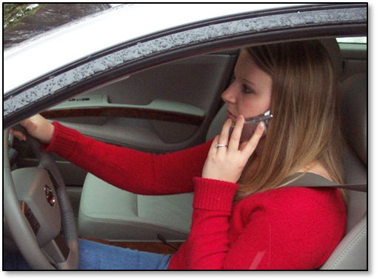
Trate de evitar las distracciones antes empezar a conducir. Apague los celulares, programe los sistemas de navegación y arréglese antes de salir. Asegure todos los objetos sueltos.
Mientras conduce:
- No hable por teléfono ni textee.
- No discuta con los pasajeros.
- No coma mientras conduce.
- Asegúrese que los niños estén seguros con el cinturón abrochado.
- Mantenga a las mascotas en sus portamascotas y no los deje sueltos en el vehículo.
- Elimine todo lo que puede apartar su mente de la conducción del vehículo. Su labor es conducir su vehículo de manera segura.
Vivimos en una sociedad impulsada por la información las 24 horas del día y en la que las comunicaciones instantáneas se aceptan como parte de la vida diaria. ¡Los datos indican que 91% de los estadounidenses tienen un celular y el envío de mensajes de texto ha aumentado en más de 2,200% en los últimos cinco años!
Las comunicaciones instantáneas pueden hacer más eficientes a las empresas, aumentar la productividad y brindarle otros beneficios a la sociedad, que incluyen la respuesta rápida a las emergencias. Sin embargo, usar dispositivos de comunicación en vehículos en movimiento puede distraer la atención del conductor de la tarea primordial de conducir y llevar a choques tan fuertes y devastadores como los que ocasiona un conductor con impedimentos o una manera peligrosa de manejar.
Un conductor distraído puede ser el factor más importante que contribuya a los accidentes de tráfico.
Un estudio de conductores comerciales de camiones, realizado en la cabina del vehículo por el Instituto de Transporte de Virginia Tech (VTTI), indicó que textear fue sin duda la distracción más peligrosa que se observó. El estudio reveló que los conductores de camiones que texteaban mientras conducían tenían un riesgo 23 veces superior de chocar o tener incidentes en los que estuvieron muy cerca de chocar.
Las leyes que prohíben el uso de celulares para hablar o textear tienen un impacto sobre la seguridad, pero la mejor manera de ponerle fin a los choques y las muertes que resultan de las distracciones es cambiar el comportamiento del conductor.
Para controlar o eliminar las distracciones, es importante entender los tres tipos diferentes de distracciones que existen:
Distracciones visuales, que hacen que el conductor aparte la mirada de la vía y mire alguna otra cosa que no se relaciona con su responsabilidad de conducir, como es el caso de anuncios publicitarios, escenas de accidentes, letreros de calles y otros estímulos externos.
Distracciones manuales, que hacen que el conductor retire una o ambas manos del volante o de cualquier otro control de conducción para realizar una tarea no relacionada a la conducción de su vehículo, como comer, beber, ajustar los espejos, sintonizar la radio o programar el GPS.
Distracciones cognitivas, pensamientos y sentimientos (rabia, ansiedad, preocupación, etc.) que apartan la atención del conductor de la vía.
Aunque los medios de comunicación y los entes reguladores han enfocado fundamentalmente la atención hacia el peligro de usar los celulares para hablar y textear mientras operan vehículos que están en movimiento, hay otros tipos de distracciones que son igualmente peligrosas. ¡Casi todos los accidentes incluyen una combinación de dos, e incluso los tres tipos de distracciones!
Un vistazo rápido a los instrumentos del vehículo, los espejos, los dispositivos de comunicación instalados o cualquier otro dispositivo tecnológico puede ser seguro si lo limitamos a menos de un segundo y sólo si se trata de algo relacionado a la tarea que nos ocupa: conducir. A veces, por el apuro de llegar a tiempo a recoger o dejar algo, o por el deseo de adelantarnos a una congestión de tráfico que hay más adelante, cometemos el error fatal de intentar hace varias cosas al mismo tiempo cuando estamos detrás del volante.

Uso del celular en su vehículo
Cuando se usa de la manera correcta, el celular contribuye a la seguridad del conductor y ofrece una red de alerta móvil que es útil para la comunidad. Para ayudar a asegurar que los usuarios de celulares en vehículos conduzcan de manera segura, a continuación damos unas recomendaciones de sentido común.
- Reconozca el hecho que conducir requiere de su total atención.
- Sálgase de la vía antes de discar.
- Equipe su vehículo con un dispositivo para hablar manos libres.
- Pídale al pasajero que viaja con usted que le haga la llamada.
- En casos de emergencias, indíquele al operador si está reportando una emergencia médica o policial, cuál es su ubicación exacta y si parece que hay personas lesionadas.
- Coloque el celular en un soporte para que no se convierta en un proyectil en el caso de un choque.
Está terminantemente prohibido que cualquier persona de menos de 18 años opere un vehículo automotor mientras usa un celular o un dispositivo electrónico portátil. El incumplimiento de esta ley se considera una infracción de tránsito.

Manera agresiva de conducir
La manera agresiva de conducir es peligrosa. Incluye conducir a mucha velocidad, pegarse mucho a los vehículos, cambiar de carril de manera temeraria, no activar la luz antes de girar y no obedecer los controles de tráfico (letreros de Pare, letreros de ceder el paso o incorporarse al tráfico, señales de tránsito, letreros de cruces de ferrocarril, etc.).
La manera agresiva de conducir puede causarle daños a usted y a los demás.
No se moleste cuando otros conductores cometan errores o actúen groseramente. Sea paciente y cortés con los demás.

Mantenerse apto para conducir
Conducir es una de las actividades más complejas que realizan las personas. Para hacerlo bien, es necesario tener muchas habilidades y buen juicio. Si usted está aprendiendo a conducir, requerirá todas sus capacidades para conducir de manera segura. Si sucede algo que disminuye sus habilidades, no podrá conducir tan bien como debe. Su habilidad para conducir se ve afectada por:
Bebidas alcohólicas y otras drogas
Las bebidas alcohólicas y otras drogas son factores que contribuyen a los choques mortales en un 40% de los casos. Su posibilidad de chocar es mucho mayor si consume bebidas alcohólicas y otras drogas cuando conduce. Cuando esté aprendiendo a conducir en Maine, una de las cosas más importantes que debe tener en mente es esta: OPERAR UN VEHÍCULO AUTOMOTOR EN MAINE ES UN PRIVILEGIO Y NO UN DERECHO. A aquellos que no logran conducir de manera segura y prudente, se les negará ese privilegio. En otras palabras, si usted se comporta mal cuando está detrás del volante, SE LE IMPONDRÁN SANCIONES MUY SEVERAS.

UNA DE LAS MÁNERAS MÁS SEGURAS DE PERDER SU LICENCIA ES INGERIR BEBIDAS ALCOHÓLICAS Y CONDUCIR.
Las bebidas alcohólicas son una droga. Son las drogas más utilizadas y de las que más se abusa hoy en día en Estados Unidos. Las bebidas alcohólicas han arruinado un número incalculable de vidas. Si ha estado bebiendo, ¡NO CONDUZCA! Si va a conducir, ¡NO BEBA!
Para desalentar la práctica de conducir cuando se bebe, Maine ha promulgado una de las leyes más estrictas del país sobre operar bajo la influencia de sustancias (OUI). ¡Tanto es así que las probabilidades de ser arrestado son más altas en Maine que en la mayoría de los demás estados!
RECUERDE: Si valora su vida y las de los demás y le huye a la posibilidad de tener antecedentes penales o cumplir sentencia en la cárcel... ¡NO BEBA SI VA A CONDUCIR!

Si tiene menos de 21 años
Es ilegal que las personas de menos de 21 años consuman, compren o transporten bebidas alcohólicas de cualquier tipo. Por lo tanto, no puede conducir si ha tomado cualquier cantidad de bebidas alcohólicas. Las bebidas alcohólicas y otras drogas afectan su capacidad para ver lo que está pasando a su alrededor. Hacen que su reacción ante los peligros sea más lenta y retrasan sus reflejos.
Si ha sido declarado culpable de operar un vehículo automotor bajo la influencia de sustancias, usted:
- perderá su licencia de conducir durante al menos un año
- tendrá que pagar una multa muy elevada
- posiblemente tenga que pasar un tiempo en la cárcel
- tendrá que pagar una tarifa de restitución de la licencia
- tendrá que participar en un programa de educación sobre las bebidas alcohólicas y otras drogas, así como de evaluación y tratamiento
- y, si había pasajeros de menos de 21 años en su vehículo, se le suspenderá la licencia por un periodo adicional de 180 días.
Efectos del alcohol y otras drogas que merman su capacidad
El alcohol y otras drogas afectarán:
- Su juicio: Su capacidad para resolver problemas.
- Su visión: Su sentido más importante al conducir es la vista. El alcohol y las drogas hacen que su visión sea borrosa, que su habilidad para enfocar la atención sea más lenta y le hacen ver doble. Reducen su capacidad para juzgar la distancia, la velocidad y el movimiento. El contenido de alcohol en sangre (BAC) de .02 afecta la visión de todos los conductores.
- La distinción de colores: Reducen su capacidad para ver diferentes colores.
- Su tiempo de reacción: Las bebidas alcohólicas y otras drogas disminuyen su capacidad para reaccionar ante el peligro.
No conduzca si ha consumido bebidas alcohólicas y otras drogas. Desde que toma el primer trago, empieza a perder sus habilidades para conducir. Si toma más de un trago, puede ser arrestado por conducir bajo la influencia de bebidas alcohólicas y otras drogas. No permita nunca que otra persona conduzca si ha estado bebiendo.

Forma en la que las bebidas alcohólicas deterioran su habilidad para conducir
Conducir un automóvil no es una tarea tan fácil y libre de preocupaciones como muchos querrían hacerle creer. Cuando la persona conduce, necesita tomar decisiones constantemente. Además, por su propia naturaleza, es algo difícil y peligroso. Para conducir bien, se requiere tener lo siguiente:
- Buen criterio: El buen criterio es la capacidad para pensar claramente y tomar decisiones rápidas, lo que incluye evaluar bien el tiempo, el espacio y la distancia. Las bebidas alcohólicas afectan el buen criterio. Cuantos más tragos bebe el conductor, con más rapidez su criterio deja de ser malo para convertirse en mortal.
- Buena percepción: La buena percepción es la capacidad para ver claramente y estar consciente visualmente de lo que sucede a su alrededor cuando está conduciendo. La capacidad para ver bien adquiere más importancia en la noche, ya que la visión normal se reduce al 50%, al no haber luz suficiente para que los ojos funcionen de manera adecuada. Beber en exceso disminuye la buena percepción. Por ejemplo:
  - El alcohol relaja los músculos de los ojos, por lo que reduce su capacidad de ver cuando aumenta súbitamente la intensidad de la luz y cuando los faros de los vehículos que circulan en sentido contrario impactan sus ojos. Normalmente, sus ojos necesitan unos siete segundos para recuperarse del encandilamiento de la luz de los faros. ¡A 55 millas por hora, eso equivale a la longitud de dos campos de fútbol americano! Los ojos de los conductores que han bebido tardan considerablemente más tiempo para acostumbrarse al mismo encandilamiento que causa el resplandor.
  - El alcohol también afecta su capacidad para identificar objetos ubicados a los lados, cuando está mirando hacia adelante. Después de consumir alcohol, tiene una menor capacidad para ver los vehículos que entran a los carriles regulares, que lo adelanten o están parados, así como a los peatones o ciclistas al lado de la vía.
  - El alcohol también disminuye su capacidad para juzgar cuán cerca o lejos está otro vehículo o un objeto.
- Control emocional: Tener control sobre sus emociones le permite al conductor que está sobrio tener un buen criterio cuando está detrás del volante. Por ser una sustancia depresiva, el alcohol van cerrando más y más áreas del cerebro. A medida que pasa el tiempo, los bebedores se vuelven menos racionales, se entristecen, preocupan o molestan con más facilidad, lo que les hace tomar más riesgos mientras conducen.
- Estado de alerta, concentración, coordinación y tiempo de reacción: El alcohol también interfiere con la capacidad que tiene el cerebro para reaccionar y concentrarse. Un conductor que ha bebido tiene más probabilidades de quedarse dormido detrás del volante o de salirse de la carretera. Más aún, cuanto más bebe la persona, menos control tendrá sobre la coordinación de las funciones y movimientos de su cuerpo.

En pocas palabras, es más probable que una persona que ha estado bebiendo:
- Conduzca muy rápido o muy lento para las condiciones que prevalecen en la vía;
- No baje las luces cuando se aproximan vehículos en sentido contrario;
- Adelante inadecuadamente al otro vehículo, dejando poco espacio, tardando mucho o desviándose demasiado;
- Cambie frecuentemente de carril;
- No logre mantenerse en el centro del carril;
- Pase por alto o ignore las señales de tránsito;
- Pierda su nivel de alerta y adaptabilidad cuando hay una emergencia y
- Tarde mucho en frenar.
ADVERTENCIA: Peor aún, así como con cada trago disminuyen su visión, reflejos, coordinación y buen juicio, también pierde la conciencia de lo que le está pasando. Incluso desarrolla un falso sentido de bienestar y confianza. En resumen, se convierte en una amenaza para usted mismo y para todos los demás que estén en o cerca de la vía. ¡Y lo peor es que usted ni se da cuenta!

¡LOS BUENOS CONDUCTORES NO BEBEN!
¡Su posibilidad de chocar aumenta con cada trago que se toma! Sus probabilidades de un accidente aumentan al elevarse su concentración de alcohol en el aliento (BrAC):
Nivel de alcohol (Vea las páginas 3-9 y 3-10)
0.05 gramos............... 1 vez
0.10 gramos............... 6 veces
0.15 gramos............... 25 veces
Más de 50% de todos los conductores que han sufrido lesiones fatales, tienen un nivel de alcohol de .06 gramos por 100 mililitros de sangre o 210 litros de aliento.

Mitos relacionados a las bebidas alcohólicas
Cerveza contra licores. Algunas personas creen que, si beben cerveza, están consumiendo menos alcohol que aquellos que beben cocteles. ¡Están equivocados! Hay aproximadamente la misma cantidad de alcohol en una lata de cerveza de 12 oz. que en una medida de 1 oz. de licor fuerte de 100 grados, una copa de 4 oz. de vino de mesa o una copa de 10 oz. de una bebida refrescante a base de vino.
"La gente sólo se embriaga cuando mezcla licores." ¡FALSO! Por lo general, mezclar licores no cambia mucho el resultado. La gente se embriaga cuando bebe mucho. ¡Punto!
"Las personas son más amigables cuando han estado bebiendo licor." ¡FALSO! Las estadísticas demuestran que aproximadamente la mitad de todos los asesinatos se relacionan a las bebidas alcohólicas, al igual que un tercio de los suicidios.
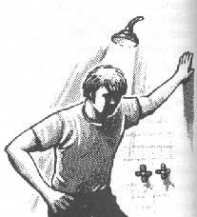
"Son pocas las mujeres que incurren en abuso de bebidas alcohólicas" ¡FALSO! El abuso de bebidas alcohólicas no discrimina. Las mujeres tienen la misma probabilidad de abusar de las bebidas alcohólicas que los hombres.
Cómo recobrar la sobriedad. Ya que el hígado de todas las personas oxida el alcohol a un índice constante, lo único que hace recuperar la sobriedad es el tiempo. ¡Tomar café negro, ducharse con agua fría o hacer ejercicio simplemente lo convierte en una persona ebria que está totalmente despierta, mojada o sudando!

El alcohol y la ley

CONOZCA LA LEY: A CONTINUACIÓN, PRESENTAMOS UN RESUMEN DE LA LEY DE OPERACIÓN BAJO LA INFLUENCIA DE SUSTANCIAS (OUI) DE MAINE

Suspensión inmediata a cargo del Secretario del Estado
Si usted opera un vehículo automotor y está conduciendo con un nivel de alcohol de 0.08 gramos por 100 mililitros de sangre o 210 litros de aliento, es culpable del delito penal de operar bajo la influencia de sustancias (vea la descripción que se incluye más adelante). En la mayoría de los casos, será arrestado con prontitud y encarcelado. Luego de su arresto y basado únicamente en el informe policial y el resultado de la prueba de nivel de alcohol, el Secretario del Estado suspenderá de inmediato su licencia. ¡Esta suspensión tiene lugar antes de su presentación ante el tribunal, por lo que no podrá conducir mientras espera el día de su comparecencia!

Concentración de alcohol en el aliento
La concentración de alcohol en el aliento (BrAC) es simplemente una manera precisa de registrar el porcentaje de gramos de alcohol en 210 litros de aliento. Se expresa en gramos y se mide mediante un análisis químico. La BrAc se determina en función del alcohol consumido, el tiempo que requiere el cuerpo para eliminarlo y el peso de la persona. El cuerpo elimina el alcohol a un índice constante que no se puede cambiar.
Nota: Es probable que cualquier cantidad de alcohol reduzca su capacidad para conducir.

Pruebas del nivel de alcohol
Hay dos tipos de pruebas que se pueden hacer para medir el nivel de alcohol: La prueba del aliento o el análisis de sangre. Estas pruebas han sido diseñadas para medir la cantidad de alcohol que hay en una muestra de sangre o de aliento. Los resultados de estas pruebas se pueden usar como evidencia en el tribunal y las aceptan todos los tribunales porque se consideran precisas. Según la ley en vigencia de Maine, el funcionario policial le hará una prueba de aliento (usando el Sobermeter o el Intoxilizer), a menos que determine que es poco razonable hacer tal prueba. Si no se hace la prueba del aliento, se le pedirá al conductor que presente los resultados de la prueba de sangre realizada por el médico de su preferencia, en caso que esté disponible dentro del lapso razonable.

"Consentimiento implícito". ¿De qué se trata?
Es importante que los conductores de Maine recuerden que la licencia de conducir no es un "derecho básico" que garantiza nuestra Constitución. Es un privilegio que se otorga y se puede retirar, a discreción del Estado.
En pocas palabras, cuando usted opera un vehículo automotor en Maine, está dando automáticamente su consentimiento para una prueba en el momento en que las autoridades consideren pertinente hacerla. No se le obligará a tomar la prueba, pero se le suspenderá de inmediato la licencia si se niega a hacerlo. Esta suspensión realizada por el Secretario del Estado será por un lapso de hasta seis años. Se trata de una suspensión administrativa, lo que quiere decir que no se requiere una acción judicial. Además, ¡el testimonio del funcionario policial que lo arreste por motivo de su actuación al conducir puede llevar a una sentencia por OUI, incluso sin los resultados de la prueba de alcohol en el aliento que la demuestre!
Esta ley también estipula que todo operador de un vehículo automotor debe someterse a una prueba química para determinar la concentración de una droga, si hay causa probable para pensar que estaba operando el vehículo bajo la influencia de una droga que no sea una bebida alcohólica.
La suspensión administrativa emitida por el Secretario del Estado se mantiene en vigencia incluso si más adelante se le declara inocente de OUI. De igual manera, si se le declara culpable con base en el testimonio del funcionario policial, el juez considerará su negativa a tomar la prueba como un factor agravante y se le puede agregar otra suspensión por OUI, por lo que su sentencia será más larga que la que se le hubiera impuesto si acepta someterse a la prueba.
Recuerde que una prueba también puede protegerlo. Si no está intoxicado legalmente, la prueba lo indicará.

Si lo sentencian por conducir bajo la influencia de sustancias o por operar con un nivel de alcohol excesivo
1^{ra} sentencia del tribunal: Si lo sentencian por OUI y su nivel de alcohol está entre 0.08 y 0.14 gramos por 100 mililitros de sangre o 210 litros de aliento:
- se le puede imponer una multa obligatoria mínima de $500.00, y de $600.00 si rechaza la prueba
- perderá su licencia durante un mínimo de 150 días
- tendrá que pagar una tarifa de restitución de la licencia
- tendrá que participar en un programa de educación y tratamiento sobre el alcohol y otras drogas
O
Si se le sentencia por OUI y su nivel de alcohol es de más de 0.15 gramos por 100 mililitros de sangre o 210 litros de aliento, si está conduciendo a más de 30 mph por encima del límite de velocidad, si trata de eludir a un agente de la ley, si se niega a someterse a una prueba del nivel de alcohol, o si tiene algún pasajero de menos de 21 años en el vehículo:
- pasará al menos 48 horas en la cárcel (96, si rechaza la prueba)
- perderá su licencia de conducir durante al menos 150 días
- tendrá que pagar una tarifa de restitución de la licencia
- tendrá que participar en un programa de educación y tratamiento sobre el alcohol y otras drogas
Cualesquiera delitos de OUI adicionales acarrearán penalidades más severas. Igualmente, los infractores que incurren en el delito por segunda vez y más, tendrán que presentar evidencia de seguro contra daños a terceros, antes de que se permita la restitución de la licencia. Maine les ofrece a los infractores de OUI un programa de traba del encendido del automóvil. Para más información, contacte a la Sección (207) de la OUI, a través de la extensión 52104.
No hay disposiciones que permitan el uso de una licencia de trabajo o limitada durante el lapso mínimo de suspensión por alguna sentencia de OUI. Inicialmente, a los infractores ¡se les prohíbe terminantemente conducir!

Licencias condicionales
Cuando una persona sentenciada por OUI solicita la restitución de su licencia, se le emite la licencia bajo la condición de que no operará un vehículo si tiene cualquier cantidad de alcohol en el cuerpo.

Suspensión adicional:
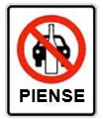
Si había en el vehículo un pasajero menor de 21 años, se debe agregar un periodo de suspensión de 275 días a la OUI o a la suspensión por rechazo de la prueba.
Después de la primera sentencia por OUI, la licencia restituida es condicional durante un año. Después de una segunda sentencia y las subsiguientes, es condicional durante diez años.
Al portador de la licencia condicional se le suspenderá durante un año su licencia, sin audiencia preliminar, si opera un vehículo automotor con cualquier cantidad de alcohol en el cuerpo.
Al portador de la licencia condicional se le suspenderá la licencia por los mismos periodos de tiempo que aplican a la 2da y 3ra sentencias por OUI, si opera con más de 0.08 gramos de alcohol por 100 mililitros de sangre o 210 litros de aliento.
Al portador de la licencia condicional se le suspenderá la licencia durante un periodo de dos años por cualquier negativa a realizarse una prueba de alcohol y esta penalidad se agregará a cualquier suspensión que se le haya impuesto anteriormente por una sentencia relacionada a OUI.
Otras drogas incapacitantes y su efecto al conducir
Muchas otras drogas, además del alcohol, afectan su capacidad para conducir. Estas drogas tienen el efecto de las bebidas alcohólicas y otros efectos aún peores. Esto se aplica también a los medicamentos que se venden con o sin receta médica.
La palabra "droga" se usa comúnmente para referirse a los medicamentos que se venden con y sin receta médica, al igual que a las sustancias ilegales. El uso de drogas que se venden con y sin receta no se puede presentar como defensa en un tribunal. Cuando se mezclan en el cuerpo bebidas alcohólicas y otras drogas, el riesgo de tener un accidente de tráfico es aún mayor.
Medicamentos que se venden sin receta médica
Los medicamentos que se venden sin receta médica para el dolor de cabeza, los resfriados y las alergias o para calmar los nervios, pueden causarle somnolencia. Algunas pastillas estimulantes, para subir el ánimo o para la dieta, pueden hacer que se sienta nervioso, mareado y que no pueda concentrarse. Algunos remedios para la alergia, jarabes para la tos y pastillas para el resfriado, que puede comprar sin receta médica, contienen codeína, alcohol, antihistamínicos o bromuros que pueden afectar su capacidad para conducir. También le pueden afectar la visión. Lea la etiqueta antes de tomar un medicamento que se vende sin receta médica. Si no está seguro que no lo afectará, consulte con su médico o farmacéutico cuáles son sus efectos secundarios.
Medicamentos que se venden con receta médica
Algunos medicamentos que se venden con receta médica pueden afectarle tanto como el alcohol. Lea la etiqueta antes de tomar cualquier medicamento. Si no está seguro de que lo puede tomar y conducir, consulte con su médico o farmacéutico.
- Anfetaminas. Las anfetaminas se usan como estimulantes, pero pueden disminuir su capacidad para concentrarse y causan alucinaciones. De igual manera, cuando se le pase el efecto, es probable que le dejen cansado y deprimido.
- Tranquilizantes. Estos medicamentos pueden causar mareo o somnolencia cuando se combinan con bebidas alcohólicas. Pueden causar insuficiencia cardiaca, un nivel peligrosamente más bajo de presión sanguínea y cortar el suministro de oxígeno al cerebro.
- Barbitúricos. Son sedantes que se usan, fundamentalmente, para ayudar a dormir. Su uso excesivo puede producir somnolencia, confusión, falta de coordinación, temblores y dificultad para pensar con claridad.
- Marihuana. Los estudios realizados demuestran que se arresta con más frecuencia a los consumidores de marihuana por infracciones de tránsito que a los otros conductores. El consumo de marihuana puede causar somnolencia y la incapacidad de juzgar el tiempo y el espacio. De igual manera, los consumidores reportan que tienden a concentrarse sólo en un objeto a la vez, ignorando los demás objetos a su alrededor.
Drogas ilegales
Drogas duras. Las drogas duras, como la morfina, el opio, la cocaína y la heroína, son narcóticos. Tienen el poder de hacer que quienes las consuman ignoren totalmente o sean indiferentes a lo que les rodea. Otros efectos secundarios incluyen: mareo, incoherencia, náuseas y vómitos. Las drogas ilegales pueden afectar sus reflejos, juicio, visión y nivel de alerta, tal como las bebidas alcohólicas.
Combinación de bebidas alcohólicas y otras drogas
La mezcla de drogas y bebidas alcohólicas. Muchas veces, la combinación de drogas y alcohol las bebidas alcohólicas y las drogas es peor que su consumo individual. La influencia combinada de estas dos sustancias puede producir efectos peligrosos sobre la mente y el cuerpo y, a menudo, ocasiona la muerte.
No ingiera bebidas alcohólicas cuando esté tomando otras drogas. Las drogas pueden intensificar los efectos del alcohol. También pueden agregar sus propios efectos. No debe ingerir bebidas alcohólicas y consumir drogas si va a conducir.
Es muy peligroso conducir bajo la influencia de cualquier droga, sea legal o no. Si usted ha sido sentenciado por conducir en estas condiciones, estará sujeto a los mismos castigos que aquellos que conducen bajo la influencia del alcohol. Además, si a un menor se le encuentra en posesión o transporte de drogas ilegales, las penalidades son severas.
Confiscación del vehículo
Una persona que ha sido arrestada por operar bajo la influencia de sustancias o después de una suspensión, si fue por un delito previo de OUI, está sujeta a la confiscación del vehículo y el pago de cualquier costo por concepto de grúa y estacionamiento, al igual que a una multa y tiempo en prisión. Esto quiere decir que podría perder no sólo su libertad, sino también su vehículo.

Conductores implicados en accidentes mortales
- Todo conductor que se vea implicado en un accidente mortal de vehículo automotor o un accidente que pueda causar la muerte, debe someterse a un análisis químico. El incumplimiento de esta obligación llevará a la suspensión de la licencia por un año.
- Si el Secretario del Estado está convencido que un conductor operó de forma negligente un vehículo automotor mientras estaba bajo la influencia de drogas o alcohol, causándole la muerte a una persona, procederá de inmediato a suspender la licencia de tal operador por un lapso mínimo de un año. Esta suspensión será consecutiva a cualquier suspensión impuesta por la negativa a someterse a un análisis químico.

- Más aún, una sentencia por homicidio causado por un vehículo decretada por un tribunal penal, le llevará a un lapso en prisión prolongado y a la revocación de su licencia de conducir durante al menos cinco años. Si estaba bajo la influencia de estupefacientes al momento de cometer el delito, su licencia será revocada permanentemente.

Ley de Envases Abiertos
El operador de un vehículo que circula en una vía pública incurre en una infracción de la ley si el operador o un pasajero, que no esté detrás del volante consume bebidas alcohólicas o tiene en su posesión el envase abierto de una bebida alcohólica.

Excepciones:
- El operador o el pasajero posee un envase abierto de una bebida alcohólica en un vehículo que no está equipado con una cajuela, si el envase abierto está ubicado detrás del último asiento vertical del vehículo en un área que normalmente no la ocupa el operador, ni el pasajero.
- Un pasajero que paga una tarifa por el transporte consume una bebida alcohólica o tiene un envase que contiene una bebida alcohólica en un vehículo diseñado para el transporte contratado de pasajeros, que no sea un taxi.
- Un pasajero tiene un envase abierto de una bebida alcohólica, o un pasajero consume una bebida alcohólica en la parte de vivienda de una casa rodante, un remolque, un semirremolque o una camioneta para acampar.
- El operador o el empleado del operador tiene una licencia válida de servicio de comidas fuera del establecimiento o catering y se están transportando las bebidas alcohólicas desde o hacia el evento contratado.
RECUERDE: ¡¡Cualquier sentencia por OUI se refleja en los antecedentes penales!!
Operar bajo la influencia de sustancias (OUI) resulta costoso. En realidad, un trago por encima del límite legal puede costar tranquilamente más de $7,000:
Cargo por concepto de grúa | $50.00
Libertad bajo fianza | $40.00
Honorarios de abogado | $2000.00
Multa | $500.00
Curso sobre el consumo de bebidas alcohólicas | $300.00
Recargo sobre la prima del seguro durante tres años | $4000.00
Tiempo de trabajo perdido (por cárcel) | $300.00
Tarifa de restitución de la licencia | $50.00
Total | $7240.00
Notificación especial para adolescentes y adultos jóvenes
La causa principal de muerte de la gente joven en Estados Unidos (16 a 24 años) son los accidentes viales relacionados con el alcohol. Aproximadamente 8,500 adultos jóvenes mueren y otros 40,000 quedan inválidos o desfigurados cada año en nuestro país porque beben y conducen.
Recuerde, el alcohol es una droga, una droga que ha dañado o destruido las vidas de decenas de millones de bebedores y sus familias. Las bebidas alcohólicas son las drogas más dañinas y las que más se consumen actualmente en Estados Unidos.
Aunque uno o dos tragos pueden hacer que algunas personas se sientan más alegres, el alcohol es una droga depresiva y, cuanto más beba, más se adormecerá su cerebro. Una vez que se absorbe hacia el torrente sanguíneo, el alcohol viaja a todas las partes de su cuerpo. Un bebedor que abusa del alcohol tiene más probabilidades de sufrir problemas físicos graves debido al consumo excesivo.
Además, usted se puede divertir, relajar y disfrutar la vida sin beber. A fin de cuentas, usted es quien decide si quiere ingerir bebidas alcohólicas. Sin embargo, debe estar consciente que es ilegal comprar bebidas alcohólicas si tiene menos de 21 años. Además, es ilegal transportar bebidas alcohólicas en un vehículo automotor, a menos que sea por motivos de trabajo o a solicitud de su padre o tutor. Es ilegal transportar drogas ilegales en un vehículo automotor en cualquier momento.
Si lo descubren operando un vehículo automotor con cualquier cantidad de alcohol en la sangre (o si se niega a someterse a la prueba del aliento o el análisis de sangre), perderá su licencia de conducir durante al menos un año y si se le sentencia por OUI, se le impondrá una multa y posiblemente una sentencia de cárcel.
NOTA: En cuanto a las leyes relacionadas a la OUI de Maine, todas las licencias otorgadas a menores (personas menores de 21 años) se consideran provisionales y están sujetas a suspensión inmediata hasta que cumplan los 21 años.

ADEMÁS
- Un antecedente penal rara vez se considera un activo cuando se presenta una solicitud de empleo o de ingreso a la universidad, al enlistarse para el servicio militar o al pedir un crédito.
- Los costos globales que se asocian con los delitos de OUI (p. ej., multas, primas de seguros más altas, costos judiciales, etc.) en algunos casos son más prohibitivos para los adolescentes que para los adultos de más edad y que tienen más seguridad financiera. Es mucho más difícil reunir $7,240.00 para alguien que está desempleado o que gana tarifa mínima.
¡Más de la mitad de las personas que murieron en choques relacionados al alcohol no eran las que estaban bebiendo! Proteja su futuro.
No beba si va conducir y no vaya en el vehículo de alguien que ha bebido.
¡Llegue a salvo a casa. Pida un taxi, tome un autobús, llame a un amigo o familiar!
¿Podría vivir en paz si matara o lesionara a alguien mientras conducía después de haber estado bebiendo? Cuando conduce, usted es responsable de la seguridad de sus pasajeros, de otros conductores que están en la vía y de los peatones. Usted puede proteger a sus familiares y amigos no sólo no tomando cuando va a conducir, sino que puede motivar a otros a no hacerlo.

¡TOME LA DECISIÓN CORRECTA: ELIJA LA VIDA!

Emociones
Las emociones pueden afectar su capacidad para pensar. Afectan, también, su capacidad para ver y responder a los peligros. Es más difícil conducir bien cuando uno está preocupado, emocionado, asustado, enojado o triste.
Formas en las que puede enfrentar sus emociones:
- Dese tiempo para calmarse. Camine un poco o duerma una siesta. Apártese de la vía hasta que sienta que está más en control.
- Tómese un tiempo más para conducir. Salga más temprano.
- Pídale a otra persona que conduzca.

Su salud
Cualquier problema de salud puede afectar su capacidad para conducir, como es el caso de un fuerte resfriado, una infección o un virus. Incluso los problemas menores, como el cuello rígido, la tos o un dolor de piernas, pueden afectar la forma en que conduce. Si no está al nivel adecuado, deje que otra persona conduzca.
Cuando tiene enfermedades de corto plazo, usted mismo decide si puede conducir de manera segura. Cuando son de largo plazo y pueden afectar su capacidad para conducir, la BMV intervendrá también en esa decisión. El examinador de la licencia de conducir puede ayudarle a decidir cuándo y cómo puede conducir de manera segura y si necesita algún tratamiento especial. En Maine, muchas personas que tienen discapacidad o enfermedades de largo plazo tienen licencia para conducir.
Las enfermedades y discapacidades médicas que se evalúan pueden incluir, sin limitaciones:
- Condiciones que afectan el nivel de alerta: Por ejemplo, la diabetes, los problemas cardiacos, la epilepsia y los trastornos pulmonares severos pueden reducir el nivel de alerta. Sin embargo, si se demuestra que la afección está estable y bien controlada, se puede dar la licencia para conducir en Maine.
- Discapacidades físicas: Por ejemplo, muchas personas que tienen esclerosis múltiple, parálisis cerebral, parálisis, enfermedad de Parkinson o a las que se les ha amputado un miembro, conducen sus vehículos. Algunas personas necesitarán una capacitación adicional y es probable que requieran instalar un equipo especial en su vehículo, lo que puede imponerle restricciones a la licencia.
- Problemas de visión y audición.
Si su condición médica ha cambiado o si ha empezado a usar un equipo especial, es posible que se requiera una evaluación de conducción. Un examinador tendrá que evaluar sus capacidades para conducir, con el fin de determinar si usted puede seguir encargándose de la seguridad del vehículo y mantener su licencia.

Preguntas de práctica de la Sección 3:
- ¿Cuál es el nivel de BrAC, en Maine, que indica que se está operando bajo la influencia de sustancias (OUI), en el caso de personas menores de 21 años?
- ¿Cuál es el nivel legal de BrAC, en Maine, para determinar la OUI en personas mayores de 21 años?
- ¿Qué significa "consentimiento implícito"?
- ¿Qué droga es la más dañina y la que más se consume actualmente en Estados Unidos?
- ¿Verdadero o falso? Un delito de OUI puede costarle más de $7,000.
- Enumere los tres tipos diferentes de distracciones al conducir.

SECCIÓN 4

Antes de empezar a conducir

Cómo ajustar su asiento
Siéntese erguido, apoyando la espalda contra el asiento y con los pies en el piso. Ajuste su asiento y los espejos para poder ver claramente alrededor de todo el vehículo. Debe estar sentado de manera que pueda alcanzar fácilmente los pedales. Si adapta adecuadamente el asiento, podrá tener cómodamente a su alcance el volante y dejará espacio suficiente para que se infle la bolsa de aire en un choque. Estas son algunas reglas generales a seguir cuando ajusta su asiento:
- Ajuste el asiento a la altura suficiente para poder ver la vía. Si el asiento es muy bajo, use un cojín. No mueva el asiento tan hacia adelante que no pueda maniobrar bien el volante.
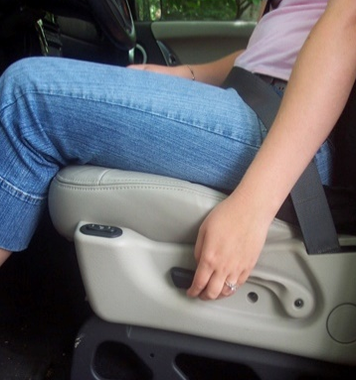
- Debe poder retirar fácilmente el pie del pedal del freno y pasarlo al del acelerador mientras mantiene el talón contra el piso.
- La parte superior del volante no debe estar más alta que sus hombros, pero también debe estar por debajo del nivel de la barbilla.
- Deje 10 pulgadas entre el pecho y el volante para el despliegue de la bolsa de aire. No recueste el respaldo hacia atrás.
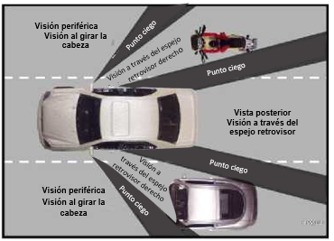
- Su apoyacabeza debe estar en contacto con la parte posterior de la cabeza, por encima del nivel de las orejas.

Cómo ajustar los espejos
- Ajuste el espejo retrovisor interno de manera que abarque la ventana posterior. Si tiene un espejo de uso diurno y uso nocturno, asegúrese de tenerlo colocado para la hora en la que esté conduciendo y úselo para protegerse del resplandor de los vehículos que están detrás del suyo. Ajuste el espejo retrovisor y los laterales antes de empezar a conducir porque, cuando esté en pleno tráfico fuerte y los necesite de verdad, no tendrá tiempo de ajustarlos.

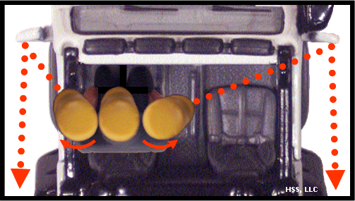
Ajuste los espejos exteriores de manera que le den la máxima visión lateral y posterior. A continuación, le explicamos cómo ajustar los espejos exteriores. Para ajustar el espejo lateral izquierdo, descanse la cabeza contra la ventanilla izquierda cerrada. Mueva el espejo a la posición en la que apenas vea el borde posterior izquierdo de su vehículo.

- Para ajustar el espejo lateral derecho, inclínese hacia la derecha hasta que su cabeza quede directamente por debajo del espejo retrovisor. Mueva el espejo a la posición en la que apenas vea el lado derecho de su vehículo.

Cómo usar de los cinturones de seguridad
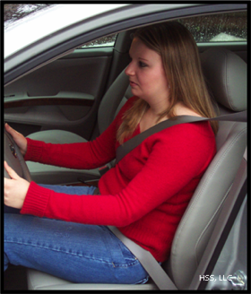
Mantenga siempre abrochado su cinturón de seguridad. Todos los pasajeros de su vehículo deben tener abrochado su cinturón de seguridad o el del asiento de seguridad para niños. Los cinturones de seguridad reducen las lesiones y muertes cuando hay choques. Impiden que el choque lo lance fuera del vehículo. Sus probabilidades de sobrevivir a un choque son hasta cinco veces más altas si se queda dentro de la protección de su automóvil.
En Maine, la ley prohíbe conducir sin usar el cinturón de seguridad.
Estará más preparado para enfrentar una emergencia si está usando cinturón de seguridad. Si tiene amarrada la correa para la cadera, tiene el doble de probabilidades de salir con vida de una colisión que cuando no la usa. Si tiene amarradas la correa para la cadera y para el hombro, sus probabilidades son tres a cuatro veces más altas. Ambas correas impiden que el choque lo dispare fuera del vehículo. El cinturón de seguridad también ayuda al conductor a controlar el vehículo. Así es cómo lo hace:
- Impide que usted se mueva de un lado a otro en el asiento cuando el automóvil para o gira de repente. Lo mantiene detrás del volante sin importar lo que suceda. Es imposible que controle el vehículo si se desliza y se aparta del volante.
- Hace que su cuerpo se detenga a la par que el vehículo. Si no está usando el cinturón y hay una colisión, esto es lo que sucede:
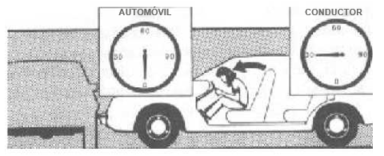
Su automóvil se detiene, pero usted sigue a la misma velocidad a la que se venía desplazando, hasta que se golpea contra el tablero o el parabrisas. A 30 mph, es como golpearse contra el pavimento al caer desde el nivel más alto de un edificio de tres pisos.
- El cinturón lo ayuda a mantenerse alerta, ya que le impide perder la postura mientras conduce. También contribuye a evitar que se canse al reducir el esfuerzo que necesita para mantenerse erguido en el asiento cuando el vehículo salta o gira.
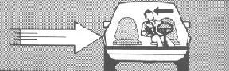
Si lo impactaran desde el lado, este impacto podría lanzarlo al otro extremo del asiento. El cinturón de seguridad lo mantiene en su posición para poder controlar el automóvil.
La única forma en la que los cinturones de seguridad pueden hacer todo esto es cuando están abrochados. Ya no hay tiempo para abrocharlos cuando nos sorprende una emergencia. Debe hacerlo antes de encender el vehículo.
NOTA: Aproximadamente 45,000 personas mueren cada año en accidentes viales en EE. UU. Estos accidentes de vehículos automotores son la causa principal de muerte de las personas que tienen entre 1 y 34 años. Estadísticamente, todo ciudadano tiene una probabilidad entre tres de sufrir durante su vida un accidente grave. Cuando se usan de manera adecuada, las correas para la cadera y el hombro pueden reducir el riesgo de una lesión grave o mortal en un 40 a 55%.
A pesar de estas estadísticas, más de la mitad de los adultos estadounidenses no se abrochan el cinturón. Es menos probable aún que lo hagan los jóvenes. Se estima que menos de una cuarta parte de todos los adolescentes usa el cinturón de seguridad.
Para usar correctamente el cinturón de seguridad:
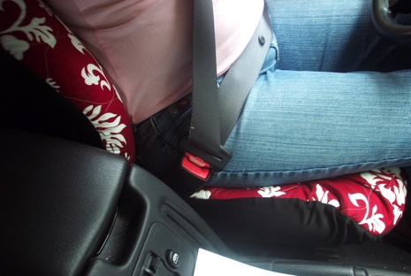
- Coloque el arnés para el hombro cruzando el hombro y el pecho. Ajuste la correa para el hombro de forma que quede ceñida, aunque lo suficientemente suelta como para poder meter el puño entre el cinturón y el pecho. El arnés para el hombro no debe quedar debajo del brazo ni detrás de la espalda. De hacerlo, causaría lesiones internas durante un choque.
- Mantenga el cinturón apretado, aunque cómodamente, cruzándole el regazo y las caderas. Asegúrese de que esté debajo de su estómago y que se apoye en los huesos de la cadera. Esto ayudará a evitar que usted se deslice fuera del cinturón durante un choque.
- Si se coloca el cinturón de seguridad de esa manera, va a ser más cómodo y le dará bastante protección.
Los cinturones de seguridad se deben usar aunque el vehículo tenga bolsas de aire. En la actualidad, muchos vehículos están equipados con bolsas de aire que se inflan en el momento de ocurrir un impacto frontal. Las bolsas de aire le dan protección adicional cuando la parte delantera de su vehículo golpea o es golpeada por un objeto. También debe usar su cinturón de seguridad para tener protección total durante un choque.

Bolsas de aire
Las bolsas de aire funcionan al mismo tiempo que los cinturones de seguridad. En el momento de un choque, las bolsas de aire y los cinturones de seguridad ayudan a evitar que su cabeza y torso impacten el vehículo o el tablero. El cinturón de seguridad y las bolsas de aire ayudarán a protegerlo durante un choque. El cinturón de seguridad lo mantiene en su lugar durante una colisión. Use siempre el cinturón de seguridad, incluso si su vehículo tiene bolsas de aire.
Lea su manual del propietario para información específica sobre sus bolsas de aire.

Cómo mantener seguros a los niños
Compruebe que se estén usando correctamente los asientos de seguridad para niños. Todos los niños menores de 12 años deben sentarse en el asiento de atrás. Nunca coloque un asiento de seguridad para niños orientado hacia atrás frente a la bolsa de aire activa de un pasajero. Para comprobar que está transportando de manera segura a los niños, recuerde estas reglas:
- Lea el manual del propietario de su vehículo y las instrucciones de los asientos de seguridad para niños, de manera que pueda tener información más específica. El asiento de seguridad debe mantenerse firmemente en su lugar usando cinturones de seguridad del vehículo y el niño debe quedar bien sujetado en el asiento de seguridad.
- El asiento de atrás es el lugar más seguro para sentar a los niños de cualquier edad. Los bebés, de menos de 2 años, siempre deben ir en el asiento de atrás y su asiento de seguridad debe estar orientado hacia atrás. Los asientos de seguridad de los niños de más de 2 años deben estar orientados hacia el frente.
- Asegúrese que todos tengan los cinturones abrochados. Una bolsa de aire puede causarles lesiones, y hasta la muerte, a los ocupantes que no tienen sus cinturones abrochados.
- Los niños menores de 12 años deben ir siempre en el asiento de atrás.
- Los niños corren riesgo si están cerca de las bolsas de aire, especialmente si están en asientos de seguridad orientados hacia atrás. Nunca siente a un niño en el asiento delantero de un vehículo que tenga bolsa de aire en el lado del pasajero.
- Todos los conductores o pasajeros sentados en el asiento delantero, especialmente, las personas de baja estatura, de edad avanzada o embarazadas, deben sentarse lo más atrás posible del volante o del tablero.
Uso de los cinturones de seguridad por parte de pasajeros y operadores

1. Definiciones
- "Asiento de seguridad para niños" se refiere a un asiento de seguridad para niños que cumple con los estándares que se describen en las Normas federales de seguridad para vehículos automotores.
- "Sistema de sujeción para niños aprobado a nivel federal" se refiere al sistema de sujeción para pasajeros menores, que ha sido diseñado para elevar al niño de manera que se pueda sentar adecuadamente en un sistema de cinturón de seguridad para cadera y hombro aprobado a nivel federal y que cumple con los requerimientos que establecen las Normas federales de seguridad para vehículos automotores.
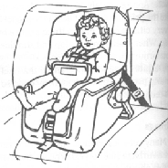
2. Niños que pesan menos de 55 libras. Cuando se está transportando a un niño que pesa menos de 55 libras en un vehículo automotor que debe estar equipado con cinturones de seguridad, de acuerdo con lo que exige el Departamento del Transporte de Estados Unidos, el operador debe mantener al niño debidamente sujetado en un asiento de seguridad para niños.

3. Pasajeros que tienen menos de 18 años.
- El operador deberá verificar que todo niño que pese un mínimo de 55 libras, aunque menos de 80, y que tenga menos de 8 años, esté debidamente asegurado en un sistema de sujeción para niños aprobado a nivel federal.
- El operador se asegurará que todo niño que tenga menos de 18 años, aunque más de 8, o que tenga menos de 18 años y mida más de 4 pies, 9 pulgadas, esté debidamente sujetado por un cinturón de seguridad, a menos que se requiera que el niño esté asegurado con un sistema de sujeción o en un asiento de seguridad para niños.
- El operador se asegurará que todo niño que tenga menos de 12 años y pese menos de 100 libras, esté debidamente asegurado en el asiento de atrás del vehículo, de ser posible.
4. Otros pasajeros de más de 18 años y operadores. Cuando se está transportando como pasajero a alguien que tiene más de 18 años de edad en un vehículo que debe estar equipado con cinturones de seguridad, de acuerdo con lo que exige el Departamento del Transporte de Estados Unidos, el pasajero debe estar debidamente sujetado por un cinturón de seguridad. El operador de un vehículo que debe estar equipado con cinturones de seguridad, de acuerdo con lo que exige el Departamento del Transporte de Estados Unidos, también debe estar debidamente sujetado por un cinturón de seguridad (el suyo).

5. Excepciones.
- A los carteros rurales del Servicio Postal de Estados Unidos no se les exige que se abrochen el cinturón de seguridad de su vehículo cuando están entregando el correo.
- Los operadores de taxi o de limusina no son responsables de abrocharle el cinturón de seguridad al pasajero que transporten a cambio del pago de una tarifa.
- A las personas que reparten periódicos no se les exige que se abrochen el cinturón de seguridad de su vehículo cuando están repartiendo los periódicos desde su vehículo o cuando la entrega requiere que entren y salgan frecuentemente del vehículo.

Preguntas de práctica de la Sección 4:
- En Maine, los niños y los adultos, ¿hasta qué edad tienen que usar cinturones de seguridad o estar bien sujetos en un asiento de seguridad cuando viajan en un vehículo?
- ¿Verdadero o falso? Los cinturones de seguridad lo ayudan a mantenerse alerta.
- ¿Aproximadamente cuántas personas mueren al año en accidentes de vehículos automotores en Estados Unidos?
- ¿Verdadero o falso? Si su vehículo tiene bolsas de aire, no se exige el uso de cinturones de seguridad.
- ¿Verdadero o falso? Cuando se usan de manera adecuada, las correas de la cadera y del hombro pueden reducir el riesgo de una lesión grave o fatal en un 40 a 55%.
- ¿Por qué se recomienda que el conductor eche el asiento hacia atrás para que haya un espacio mínimo de 10 pulgadas entre su cuerpo y el volante?

SECCIÓN 5

Pasos a seguir para comenzar a conducir

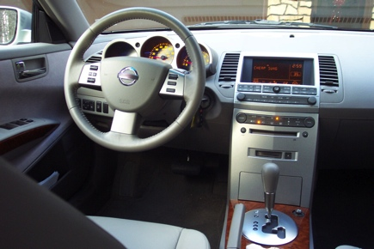
Arrancar el motor
Lea su manual del propietario para saber cómo debe arrancar el vehículo. Asegúrese que el vehículo esté en “P” (park, estacionar). Para arrancar el motor, pise el freno, gire el encendido del automóvil a la posición de encendido (on) para verificar las luces y los medidores (nivel de combustible, el sistema de frenos antibloqueo (ABS), las bolsas de aire, etc.). Gire el interruptor de encendido para arrancar (activar el motor), encienda los faros de las luces bajas y asegure las puertas.

Circular hacia adelante
Ponga la palanca de velocidades en “D” (drive, conducir). Verifique todo con anticipación y chequee los vehículos que tiene atrás y a los lados. Encienda la luz de girar y vaya acelerando gradualmente. La parte de adelante del pie debe estar sobre el acelerador y el talón debe permanecer en el piso.

Procedimientos básicos de operación: Transmisión manual
La clave para usar el embrague (clutch) sin problemas es aprender a sentir el punto de fricción. Este es el punto en que, al empezar a soltar el pedal de embrague, se accionan el motor y la transmisión. Mientras sigue soltando el embrague, debe hacer coincidir el movimiento hacia adelante (o hacia atrás) del automóvil con un aumento en la presión sobre el pedal del acelerador.
Siga estos pasos para poner en movimiento el automóvil:
- Pise el pedal del freno con el pie derecho. Pise a fondo el pedal del embrague con el pie izquierdo.
- Cambie a la primera velocidad.
- Suelte el freno de mano.
- Encienda su luz de girar para indicar la dirección en la que tiene pensado moverse.
- Use su espejo retrovisor y los laterales para chequear el tráfico. Mire por encima del hombro para chequear los puntos ciegos.
- Vaya soltando el embrague hasta que llegue a su punto de fricción. ¡Recuerde estar mirando siempre la vía y no sus pies o manos!
- Levante el pie derecho del freno y póngalo sobre el acelerador.
- A medida que va pisando el acelerador, suelte lentamente el embrague por completo.
Si el automóvil da una sacudida hacia adelante, quiere decir que soltó el embrague muy rápido o pisó demasiado el acelerador. Si el automóvil hace un salto y el motor se ahoga, no ha alimentado suficiente gasolina al motor.

¿Cómo puede usar cada una de las velocidades de marcha hacia adelante?
Su elección de velocidades depende de la potencia y la velocidad que necesita para las diferentes tareas de conducción. La primera velocidad le da la potencia que necesita para poner el automóvil en movimiento. La segunda velocidad le permite ir a una velocidad de 15 a 25 mph, dependiendo de los caballos de fuerza de su motor y de si su transmisión es de 3, 4 o 5 velocidades. También puede usar la segunda velocidad para arrancar cuando la vía está cubierta de hielo o está nevando muy fuerte. En los automóviles con transmisiones de 3 velocidades, por lo general, la tercera se usa para velocidades de más de 25 mph. En los automóviles con transmisión de 4 o 5 velocidades y un motor pequeño, la tercera se usa a velocidades de hasta 30 o 40 mph. La cuarta se usa para conducir a más de 35 mph en una carretera plana. Al conducir cuesta arriba, pudiera ser necesario que llegue a más de 40 mph antes de hacer el cambio a la cuarta o quinta velocidad.

Cambio a una velocidad superior
- Acelere a la velocidad adecuada a la marcha de la palanca de velocidades en la que desea conducir.
- Pise a fondo el pedal del embrague.
- Levante el pie del acelerador.
- Cambie a la siguiente velocidad superior.
- Vuelva a pisar el acelerador. Suelte parcialmente el embrague.
- Libere totalmente el embrague mientras sigue acelerando.
Cambio a una velocidad inferior
Hay varias razones para cambiar a una velocidad inferior: lograr más potencia, acelerar, maniobrar con efectividad el volante, conducir más lento al bajar una cuesta (excepto cuando la vía está resbalosa), así como ir más lento o parar. Para hacer el cambio a una velocidad inferior, siga estos pasos:
- Levante el pie del acelerador. (Si también quiere bajar la velocidad, pise el pedal del freno.)
- Pise a fondo el pedal del embrague.
- Cambie a la siguiente velocidad inferior. (Si conduce más lentamente de manera súbita, es posible que tenga que cambiar a una velocidad aún inferior, como cuando frena de golpe y cambia de cuarta a segunda.)
- Suelte el pedal del embrague hasta el punto de fricción mientras pisa el pedal del acelerador, según lo requiera.

Cómo mantener el automóvil en su lugar
Se necesita práctica para aprender a mover hacia adelante un vehículo de cambios cuesta arriba después de haberlo parado. Para evitar que el automóvil ruede hacia atrás:
- Ponga el freno de mano.
- Presione a fondo el embrague y cambie a la primera velocidad.
- Suelte el pedal del embrague hasta el punto de fricción mientras pisa suavemente el pedal del acelerador.
- Suelte el freno de mano al empezar a sentir que el automóvil se desplaza hacia adelante.
- Pise el acelerador a medida que va soltando el embrague.
- Acelere en primera hasta lograr suficiente velocidad para cambiar a segunda.

Cómo parar
Mire a través de sus espejos para chequear el tráfico detrás de usted. Lleve el pie hacia el pedal del freno. Píselo constante y suavemente hasta que se detenga su vehículo. Si es un vehículo de transmisión manual, tendrá que soltar también el embrague mientras va parando.

Señales para indicar que baja de velocidad o para inesperadamente
Las luces del freno les indicarán a las personas que usted está bajando la velocidad. Si va a parar o bajar la velocidad en un lugar en el que los otros conductores no lo esperan, pise brevemente el pedal del freno tres o cuatro veces para indicarle su intención al conductor que está detrás de usted.
Maniobrar el volante
Gire siempre el volante en la dirección en la que quiere desplazarse. Esto se aplica a la marcha hacia adelante o en reversa.
Posición de las manos
Ponga las manos sobre el volante e imagine que es un reloj. Ponga las manos en la posición de las 9 y las 3, o en las 8 y las 4, para evitar una lesión al desplegarse la bolsa de aire y para un mayor control. Agarre el volante con firmeza, pero suavemente. Use los dedos, y no las palmas de las manos, para maniobrar el volante. Mantenga los pulgares hacia arriba, a lo largo de la superficie del volante. Para mantener un mejor control del vehículo, no agarre el volante por la parte interna cuando conduce.

Retroceder
Para retroceder de manera segura:
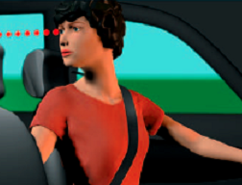
- Revise detrás del vehículo antes de abordarlo. Desde el asiento del conductor es difícil ver a los niños y los objetos pequeños.
- Encienda el vehículo. Pise el freno y cambie de velocidad a reversa. Sostenga el volante con la mano izquierda en la posición de las 12. Coloque el brazo derecho sobre la parte de atrás del asiento del pasajero y mire a través del espejo retrovisor. Sus espejos no muestran el área directamente detrás de su vehículo y la cámara retrovisora da una visión limitada, por lo que no debe depender sólo de los espejos y la cámara mientras retrocede.

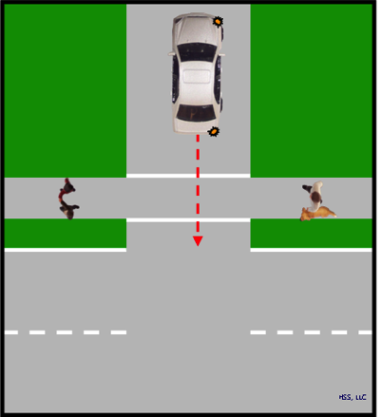
- Retroceda lentamente. Es más difícil maniobrar el volante en reversa. Maniobre el volante en la dirección en la que quiere se mueva la parte posterior del vehículo. Si está girando mientras da marcha atrás, chequee rápidamente la parte de adelante y los lados. No retroceda a más velocidad de la de una lenta caminata. Siga mirando hacia atrás hasta que se haya detenido por completo.
Ya que es difícil ver cuando uno está retrocediendo, trate de hacerlo lo menos posible. Evite incorporarse al tráfico retrocediendo. Al ingresar a una entrada vehicular o un puesto de estacionamiento, hágalo retrocediendo, a menos que los letreros indiquen que está prohibido. De esta manera estará conduciendo hacia adelante al salir.

Conservación

Evite estar parado demasiado tiempo con el motor en marcha. El automóvil promedio usa una taza de gasolina cada seis minutos cuando está parado con el motor en marcha. Al parar o arrancar el automóvil, no se quede parado con el motor en marcha más de un minuto. Conducir lentamente durante los primeros minutos es una manera más eficiente de calentar el motor. Estar parado con el motor en marcha desperdicia un monto estimado de 6 mil millones de galones de combustible al año. También genera elementos contaminantes que están relacionados al cáncer, las enfermedades cardiacas y pulmonares, tales como el asma, así como también disminución del desarrollo del cerebro en niños y deterioro cognitivo en los adultos mayores. Muchos estados, condados y municipalidades (inclusive algunas de Maine) tienen ordenanzas que limitan el tiempo que puede estar parado un vehículo con el motor en marcha.

Preguntas de práctica de la Sección 5:
- ¿Por qué se le recomienda que agarre el volante en la posición del reloj de las 3 y las 9?
- ¿Verdadero o falso? La regla de girar el volante en la dirección hacia la que quiere ir sólo se aplica cuando va hacia adelante.
- ¿Cómo debe indicarles a los conductores que están detrás de usted que va a disminuir la velocidad o parar inesperadamente?
- ¿Verdadero o falso? Debe usar todo el pie cuando pisa el pedal del acelerador.
- Cuando está parado con el motor en marcha, ¿cuánta gasolina consume un automóvil promedio cada 6 minutos?
- ¿Cuán rápido debe ir cuando está dando marcha atrás?

SECCIÓN 6

Reglas de circulación

Cómo operar un vehículo automotor
Conducir un vehículo automotor es una responsabilidad muy seria y las reglas y lineamientos no bastan solos para hacer de usted un buen conductor. Aunque el respeto de la ley es esencial, para ser un buen conductor también debe tener una actitud tolerante con los demás, así como un sentido fuerte de responsabilidad.
Las leyes y procedimientos de tránsito han sido creados para evitar accidentes y para mantener el tráfico en movimiento. Obedecer esos lineamientos siempre ayuda mucho a lograr que usted sea un conductor seguro y prudente. Sin embargo, conducir siempre tiene su riesgo. Para reducir al mínimo ese riesgo, no sólo debe regirse por la ley, sino también prestar atención a todo lo que pasa a su alrededor.
Las secciones siguientes resumen las leyes de tránsito, así como las prácticas y procedimientos para conducir con prudencia.

Ceder el derecho de paso
Las reglas de derecho de paso les indican a usted y a los otros conductores cómo deben proceder. Cuando no hay letreros, señales, símbolos o policías en el lugar, reglas establecidas determinarán quién tiene el derecho de paso cuando convergen dos o más calles. También cubren otras situaciones.

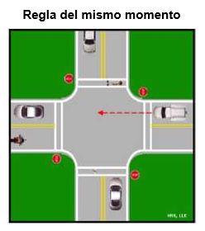
Aun cuando las reglas de derecho de paso tienen fuerza de ley, un buen conductor nunca depende exclusivamente de ellas para garantizar la seguridad. Un conductor que tiene el derecho de paso debe usarlo con lógica y nunca insistir que lo tiene. No dé nunca por sentado que tiene el derecho de paso. Analice siempre la situación y piense en su propia seguridad.

Ceda el derecho de paso en estos casos:
- En una intersección de 4 vías con señal de pare, el que llega primero, pasa primero (por supuesto que todos los vehículos tienen que parar).

- Si dos vehículos llegan a la intersección al mismo tiempo desde direcciones opuestas y uno tiene la señal de girar, el derecho de paso le corresponde al vehículo que seguirá derecho.

- El conductor que está a su derecha en una intersección de 4 vías con señal de pare tiene el derecho de paso si ambos llegan al mismo tiempo, uno al lado del otro.

- Los automóviles que ingresan al tráfico desde una entrada vehicular o calle privada deben cederle el paso a todo vehículo y peatón que se desplace por la vía pública. Si usted está entrando a una calle o carretera, debe hacerlo sin interferir con el resto del tráfico.

- Si usted se encuentra en la rampa de entrada, los conductores que ya están en la carretera interestatal tienen el derecho de paso.

- Cuando su vehículo esté estacionado, espere a que pase el tráfico que está circulando, antes de arrancar.
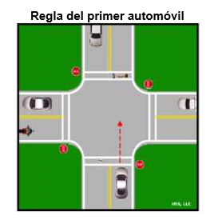
- No adelante a ningún vehículo que se haya parado antes de un cruce peatonal porque hay personas esperando.

- Si dos automóviles ingresan más o menos al mismo tiempo a una intersección que no está controlada, cédale el paso al automóvil que está a su derecha.

- Al acercarse a una intersección, cédale el derecho de paso a los vehículos que ya han ingresado a la intersección.

- Al ingresar a un círculo de tráfico, el vehículo que ya se encuentra en el círculo tiene el derecho de paso.

- Debe cederle el paso a los vehículos de emergencia que se acercan por cualquier dirección, si está activada la sirena y las luces están intermitentes. De inmediato, debe conducir por el lado derecho de la vía, despejar cualquier intersección y parar hasta que haya pasado el vehículo de emergencia. Si no lo hace, estará incurriendo en un delito de clase E.

- Los operadores de vehículos que giran a la izquierda deben cederle el paso a los operadores de bicicletas y patinetas que se acercan en la dirección opuesta y no podrán girar a la izquierda bajo esa circunstancia, a menos que lo hagan garantizando la seguridad y sin interferir con la operación de la bicicleta y patineta.

Cuándo se les debe ceder el paso a los peatones que están esperando:

- Cuando los peatones están en un cruce peatonal marcado y no hay un semáforo ni un policía en la intersección.
- Cuando el automóvil está dándole la vuelta a una esquina y los peatones están cruzando con su luz de cruce.
- Cuando el automóvil está cruzando una acera. Los automóviles que salen de una entrada vehicular o de un callejón deben parar antes de llegar a la acera y esperar a que pasen los peatones y los vehículos del tráfico.
- Dele siempre el derecho de paso a los escolares que estén cruzando una calle.

Controles de tráfico
Los controles de tráfico incluyen las señales de tránsito, los letreros de tráfico y las señalizaciones viales que están en el pavimento. También incluyen las instrucciones de los agentes de la ley, los trabajadores de las carreteras y los guardias de cruces escolares. Un operador no puede conducir un vehículo automotor cruzando un área de estacionamiento para evitar obedecer los requerimientos de un dispositivo de control del tráfico.

Señales de tránsito
Los semáforos generalmente están en las intersecciones. Los colores de sus luces son rojo, amarillo y verde, de arriba hacia abajo. Si los semáforos son horizontales, la luz roja está a la izquierda, la amarilla en el centro y la verde a la derecha. Algunos lugares tienen sólo una luz verde, amarilla o roja.

Luz VERDE del semáforo: SIGA. Puede seguir adelante con la debida precaución si no hay vehículos ni peatones en la vía.
Luz AMARILLA del semáforo: Actúe con precaución. La luz está a punto de cambiar a roja. Comience a bajar la velocidad. La luz amarilla despeja el tráfico de la intersección antes que la luz cambie a roja.
Luz ROJA del semáforo: PARE. Debe parar antes de ingresar a la intersección. Debe esperar detrás de la línea de parada o el cruce peatonal hasta que la luz cambie a verde. Se permite girar a la derecha en la luz roja, después de haber parado, a menos que un letrero indique lo contrario. Los vehículos que giran a la derecha en una luz roja deben cederles el paso a los peatones y al tráfico vehicular.
Luz AMARILLA intermitente del semáforo: Baje la velocidad y siga con el debido cuidado. Esté preparado para detenerse si hay tráfico. Las luces amarillas intermitentes también se usan en áreas de construcción y en algunos vehículos, al igual que en algunas intersecciones.
Luz ROJA intermitente del semáforo: Pare y mire a ambos lados antes de entrar a la intersección. A veces, las luces rojas intermitentes indican que hay un cruce de ferrocarril. En algunos casos, estos cruces tienen rejas o barreras. Pare y espere hasta que la luz intermitente se apague y se levanten las barreras antes de seguir.

Flechas iluminadas
El color de la flecha iluminada significa lo mismo que el del semáforo.
Una luz roja con una flecha verde significa que debe avanzar con cuidado en la dirección de la flecha, cediéndole el paso a todos los demás vehículos y a los peatones.
Una flecha amarilla con la luz fija despeja el tráfico de la intersección antes que la luz cambie a roja.
Una flecha verde con la luz fija señalando hacia arriba significa que puede seguir recto.
Una flecha roja con la luz fija significa que el tráfico que va a girar en el sentido que indica la flecha debe parar hasta que la flecha cambie a verde.
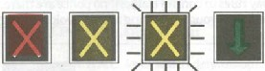
Cuando hay más de un semáforo o luz de tráfico, obedezca lo que indica la que está directamente arriba de su carril.
Luces de control para uso de carriles: A veces, se usan luces especiales colocadas a cierta altura para indicar los carriles de una autopista que se pueden usar en ciertos momentos:
"X" roja iluminada fija: No conduzca en este carril.
"X" amarilla iluminada fija: Despeje este carril. La señal está a punto de cambiar a rojo.
"X" amarilla iluminada intermitente: Este carril sólo se puede usar para un giro a la izquierda.
Flecha verde: Puede usar este carril.

Letreros de tráfico
Los letreros de tráfico le avisan sobre las reglas de tráfico, los riesgos y las ubicaciones de las vías. También le dan instrucciones en las carreteras y le indican dónde se encuentran las paradas de servicios viales.
Letreros de advertencia: Le alertan sobre cualquier peligro que haya más adelante. Por lo general, tienen la forma de un rombo o diamante. Suelen ser amarillos con las letras o símbolos en negro. Los letreros más comunes son:
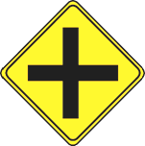 | 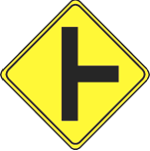 |  | 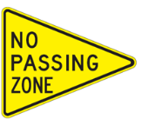 | 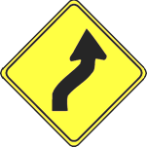
Intersección más adelante | Vía lateral más adelante | Intersección en T más adelante | Zona sin paso | Curvas en la vía más adelante
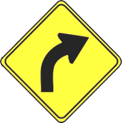 | 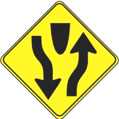 | 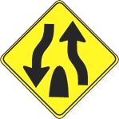 | 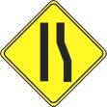 | 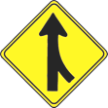
Curva a la derecha | Inicio de la carretera dividida | Fin de la carretera dividida | Fin del carril | Incorporación al tráfico
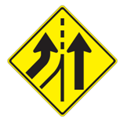 | 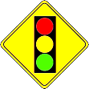 | 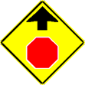 |  | 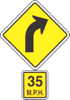
Carril adicionado | Señal de tránsito más adelante | Letrero de pare más adelante | Curva cerrada más adelante | Velocidad más lenta en la curva
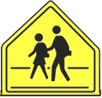 | 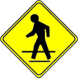 | 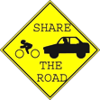 | 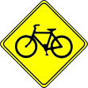 | 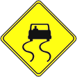
Zona escolar | Cruce de peatones | Comparta la vía con las bicicletas | Cruce de bicicletas | Resbaladizo cuando está mojado


Cruces de ferrocarril: La mayoría de los cruces de ferrocarril tienen letreros o señales. Los más comunes son los siguientes:
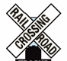
  - Un letrero de advertencia redondo, amarillo, con un símbolo de “X” y “RR” en negro. Este letrero le advierte que tiene que bajar la velocidad y estar pendiente de ver o escuchar el tren o cualquier otro vehículo ferroviario. Esté preparado para detenerse.
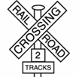
  - Un letrero blanco en forma de X con la frase “Railroad Crossing” (Cruce de ferrocarril). Si se está acercando un tren o cualquier otro vehículo ferroviario, debe detenerse detrás de la línea de parada o antes de la vía férrea.
  - En cruces con más de una vía férrea, es posible que se indique el número de vías. No todos los cruces que tienen más de una vía férrea tienen estos letreros. Por esa razón, fíjese a ver si hay más de una vía, un tren o un vehículo ferroviario en cada cruce.
Al cruzar las vías férreas, mire hacia ambos lados y cruce rápido los rieles. No se detenga en la vía férrea. Si está cruzando un tren, espere hasta que haya pasado una buena distancia y, después, siga su camino. Si hay luces y rejas, espere hasta que indiquen que es seguro cruzar. Si tiene que parar por el tráfico o por una señal cercana a un cruce de ferrocarril, espere en la línea de parada, antes de la vía férrea (no en la vía férrea).
Letreros de zona de obras: Son rombos o rectángulos de color anaranjado con letras o símbolos en negro. Estos letreros le advierten que es una zona de obras y que hay personas trabajando en la vía o cerca. Las advertencias incluyen: trabajadores más adelante, reduzca la velocidad, desvío, maquinaria de obras viales de desplazamiento lento o cambios en el pavimento.
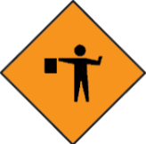 |  |  | 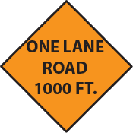
Señalizador de tráfico más adelante | Trabajadores más adelante | Construcción en la vía más adelante | Vía de un solo carril | Desvío
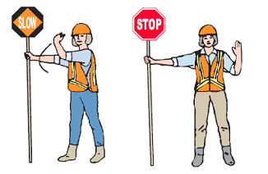
Un señalizador puede dirigir el tráfico de una zona de obras con una bandera. Debe seguir las instrucciones del señalizador de tráfico.
Las barreras impiden que usted ingrese a vías que están cerradas o a otras áreas que son peligrosas. Si hay un letrero de tráfico de corto plazo, pare en la línea blanca (de haberla).
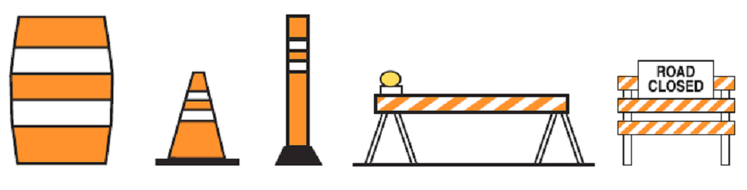
Tambor Cono Tubo Barrera Vía cerrada

Conduzca lentamente en las zonas de obras y esté preparado para parar rápidamente. No se le pegue al vehículo que tenga adelante. Las multas por exceso de velocidad se duplican cuando se trata de zonas de obras.
Letreros reglamentarios: Estos letreros son cuadrados o rectangulares, aunque pueden tener otras formas especiales. Son blancos y tienen las letras o símbolos en negro, rojo o verde. Estos letreros le dan información sobre la dirección del tráfico, el uso de los carriles, cómo girar, la velocidad y otras situaciones especiales. Algunos letreros tienen un círculo rojo con una franja roja que atraviesa el símbolo. Esto quiere decir que no puede hacer lo que aparece en la imagen.
Los letreros reglamentarios más comunes son:
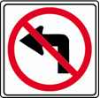 | 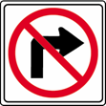 | 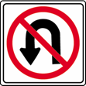
No hay giro a la izquierda | No hay giro a la derecha | No hay vuelta en U
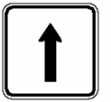 | 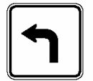 | 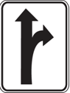
Recto | Sólo giro a la izquierda | Recto o giro a la derecha

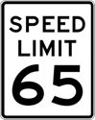 | Letreros de límite de velocidad: Estos letreros en blanco y negro indican la velocidad legal si las condiciones son las ideales.
 | Letreros de pare (stop): El letrero de pare tiene ocho lados (octágono) y es rojo con letras blancas. Debe detenerse detrás de la línea de parada o del cruce peatonal (de haberlos). Si no hay cruce peatonal o línea de parada, deténgase en el punto más cercano a la intersección para que pueda ver el tráfico que se acerca por la vía que intersecta. Debe parar antes de que cualquier porción de su vehículo haya ingresado a la intersección. Si es una parada de cuatro vías, espere a su turno. En todos los casos, debe esperar hasta que sea seguro seguir. Esté atento para ver si hay vehículos y peatones y, si los hay, deles el derecho de paso.
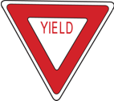 | Letrero de ceder el paso: Este letrero es un triángulo rojo y blanco apuntando hacia abajo con letras en rojo (los antiguos pueden ser amarillos con letras negras). Le indica que tiene que bajar la velocidad y esperar a que se despeje el tráfico para poder ingresar a una vía o cruzarla. Antes de seguir, debe conducir lentamente y cederle el paso a los vehículos y peatones que tienen el derecho de paso.
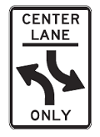 | Carril central compartido. Sólo giro a la izquierda: Este letrero indica que el carril es sólo para vehículos que van a girar a la izquierda. No es para el tráfico que sigue recto, ni para adelantar a otros vehículos. El tráfico que se desplaza en cualquier dirección puede usar este carril.
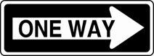 | Calle de un solo sentido: El tráfico sólo se desplaza en el sentido de la flecha. No gire en la dirección opuesta a la de la flecha. Nunca conduzca en el sentido incorrecto en una calle de un solo sentido.  Si ve que hay un policía dirigiendo el tráfico, siga sus instrucciones. La policía tiene la autoridad para dirigir el tráfico y a los peatones según sea necesario. Es ilegal rehusarse a obedecer o no cumplir las órdenes de un policía. Puede perder la licencia si trata de huir o escaparse de un funcionario policial. Cuando no hay un policía en el lugar, las señales de tránsito y los letreros de tráfico tienen la autoridad legal. Está en contra de la ley retirar o vandalizar los letreros de tráfico.
Letreros guía: Estos avisos son cuadrados o rectangulares y pueden ser verdes, marrones o azules. Le informan sobre las vías que se intersectan. Ayudan a dirigirlo hacia las ciudades y pueblos. Resaltan los lugares de interés. También le pueden ayudar a encontrar hospitales, estaciones de servicio, restaurantes y hoteles.

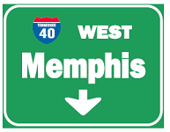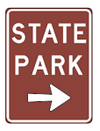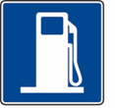

Letreros de número de ruta: La forma y el color de los letreros de número de ruta indican el tipo de carretera del que se trata: interestatal, nacional, estatal, de la ciudad o el condado y vía local. Cuando esté planificando un viaje, consulte un mapa o el GPS para establecer la ruta. Durante el viaje, siga los letreros de número de ruta para evitar perderse en un área que no conoce.

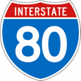 | 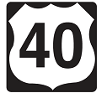 | 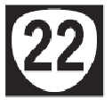
Ruta interestatal | Ruta nacional | Ruta estatal

Señalizaciones en el pavimento
Las señalizaciones pintadas en el pavimento de la vía le dan instrucciones o advertencias. Dividen los carriles y le indican dónde puede adelantar a otros vehículos o cambiar de carril. También marcan los carriles donde se permite girar y los cruces peatonales. Le indican dónde parar para ver las señales de tránsito o los letreros de tráfico.

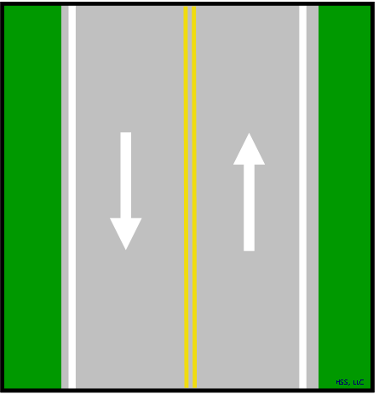
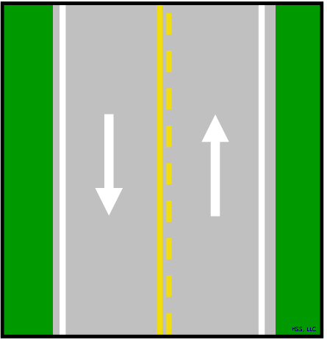
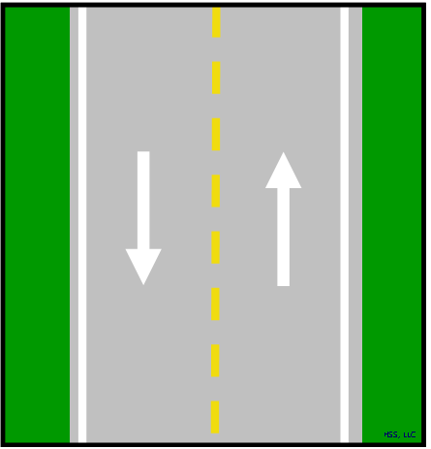
Señalizaciones amarillas en los carriles
Carretera de dos sentidos, Carretera de dos sentidos, Carretera de dos sentidos,
se permite adelantar se permite adelantar cuando se prohíbe adelantar en
la línea interrumpida está de su lado ambas direcciones

Señalizaciones blancas en los carriles
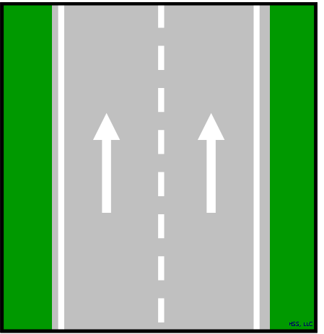

Carretera de un sentido,
se permite el adelantar

Uso de los carriles
Se deben usar diferentes carriles de tránsito para diferentes propósitos. Hay carriles correctos para circular en el tráfico, para adelantar y para girar.
Carriles para tráfico que sigue recto: Mientras esté conduciendo normalmente, permanezca en el carril que tiene el flujo de tráfico más fluido, el que se para y arranca menos. Conducir en un tráfico fluido le permite mantener más distancia entre su vehículo y los demás. También ayuda a ahorrar gasolina.
Si hay tres carriles o más que van en una dirección, los del medio son de tráfico más fluido. El carril de la izquierda es para los conductores que quieren adelantar o girar a la izquierda. El carril de la derecha es el que usan los conductores que van más lento, que están ingresando o saliendo de la vía.
Si una vía sólo tiene dos carriles en una dirección, por lo general, el carril de la derecha es el que tiene el tráfico más fluido. Sin embargo, algunas vías tienen carriles especiales para girar a la izquierda en las intersecciones. Esto permite que el tráfico fluya bien en ambas direcciones.
Carriles para adelantar: Por lo general, debería adelantar por la izquierda. Adelantar por la derecha puede ser peligroso porque otros conductores no lo están esperando. Además, a los conductores les es más difícil ver los automóviles que están a la derecha.
- No adelante nunca un vehículo saliéndose del pavimento o de la vía principal de tránsito de la carretera.
- No adelante nunca un vehículo usando un carril identificado por un letrero oficial o un dispositivo de control del tráfico que limita el uso del carril central únicamente para girar.
No adelante nunca a otro vehículo automotor por el lado derecho, excepto:
- Cuando el automóvil que va a adelantar está girando a la izquierda y hay espacio para que dos carriles, o más, se desplacen en la misma dirección.
- Cuando el automóvil que va a adelantar está en el carril de la izquierda en una calle o autopista que tiene dos carriles o más señalizados para tráfico que se desplaza en la misma dirección.

Restricciones de los carriles
En cualquier sección de la Turnpike de Maine o de la interestatal Interstate-95 que consta de tres carriles en cada dirección, los camiones, incluyendo los camiones tractores, aunque no las camionetas pickup, sólo pueden operar en los dos carriles que están más a la derecha.
Carriles para girar: La manera más segura de girar es cruzando el menor número posible de carriles. A continuación, dos reglas que podrían ayudarlo:
Empiece desde el carril más cercano al lugar donde quiere ir. Si va a girar a la izquierda, conduzca en el carril más cercano al carril central, ábrase hacia el punto medio de la intersección y espere con las llantas alineadas rectas hasta que el lugar esté libre para girar. Simplemente, manténgase a la izquierda del punto medio a medida que gira y gire hacia el carril más a la izquierda que va en su dirección. Para girar a la derecha, empiece desde el carril que está más a la derecha y manténgase lo más cerca que pueda del bordillo mientras esté girando.

Cuando está: Girando a la izquierda
1. De una calle de dos sentidos a otra calle de dos sentidos.
2. De una calle de un sentido a otra calle de un sentido.
3. De una carretera dividida a otra carretera dividida.
4. De una calle de dos sentidos a una calle de un sentido.
1. | 2. | 3. | 4.
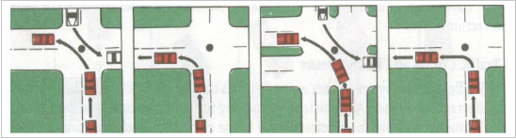
Girando a la derecha
1. Automóviles
2. Vehículos más grandes
1. | 2.
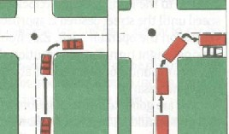
Gire hacia el carril que está más cerca del carril del que viene. Cuando vaya a girar a la izquierda, ingrese al carril que está más a la izquierda en su misma dirección, bien sea en una carretera dividida o en una calle de dos sentidos o de un sólo sentido. Cuando vaya a girar a la derecha, ingrese al carril que está más a la derecha en su misma dirección.
Cuando vaya a girar a la izquierda desde una calle de un solo sentido, debe colocarse cerca del bordillo izquierdo o del borde de la vía. Si necesita cambiarse a otro carril, haga el cambio únicamente después de haber terminado de girar y cuando el tráfico esté despejado.
No gire el volante antes de dar la vuelta. Si le chocan por detrás, es posible que lo desplacen hacia adelante al tráfico que viene en sentido contrario.

Si ya ha empezado a cruzar una intersección, debe proseguir. Si ya ha empezado a girar, debe completar el giro ya que los cambios de último momento ocasionan accidentes. Si ha cometido un error, vaya hasta la intersección siguiente y vuelva hasta el lugar al que quería ir.

Letreros y señalizaciones en el pavimento
Muchas calles tienen letreros que indican para qué se debe usar cada carril:
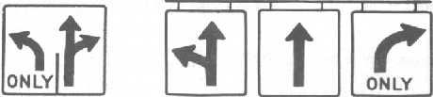
Los automóviles que están en el carril izquierdo deben girar a la izquierda. Los automóviles que están en el carril derecho pueden seguir recto o girar a la derecha. |  | Los automóviles que están en el carril izquierdo pueden girar a la izquierda o seguir recto. Los automóviles que están en el carril central deben seguir recto. Los automóviles que están en el carril derecho deben girar a la derecha.
Las líneas blancas continuas pintadas en la vía separan los carriles de tráfico que van en la misma dirección y que tienen usos diferentes. También desaconsejan el cambio de carril. Las líneas blancas discontinuas indican que hay varios carriles que van en la misma dirección y permiten cambios seguros de carriles.

Cruces peatonales y líneas de parada
Los cruces peatonales indican los lugares en los que los peatones pueden cruzar la vía. Al llegar a un letrero de pare o a una señal de tránsito, debe parar detrás de la línea de parada o del cruce peatonal. Si los cruces peatonales no están marcados, debe parar antes de la intersección, lo suficientemente cerca como para ver el tráfico que se aproxima. Si hay una línea de parada antes del cruce peatonal, se debe detener en la línea de parada.
Estos son los letreros y las señalizaciones más comunes de los cruces peatonales.
Cruces peatonales  Son áreas especiales asignadas para que la gente cruce la calle. Con frecuencia, están marcadas con líneas amarillas o blancas. Puede haber letreros de advertencia.  La mayoría de los cruces peatonales están en las intersecciones, aunque a veces están a la mitad de una cuadra.  Esté alerta a las zonas escolares, tanto en el campo como en la ciudad. Tiene que parar cuando el guardia de cruces escolares se lo indica y recuerde siempre darles el derecho de paso a los escolares que están cruzando la calle. |  | 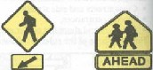
 |  | Cruce de peatones y zona escolar
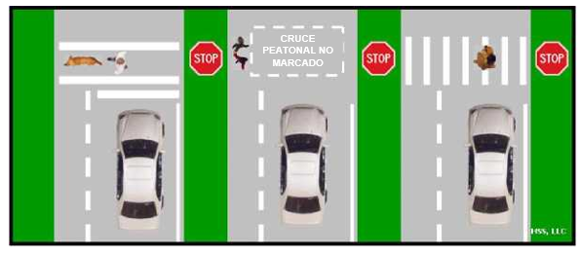

Líneas de parada
Por lo general, las líneas de parada están pintadas en la vía, a una distancia de la intersección que les permita a los peatones tener un espacio para pasar delante de los automóviles parados. Detenga su vehículo antes de las líneas de parada pintadas en la vía.
Al girar en una esquina, esté atento a las personas que están a punto de cruzar la calle. Recuerde que si está frente a una luz verde, la luz también puede ser verde para ellos. Debe darle paso a los peatones que están en el cruce peatonal, esté marcado, o no.
Es posible que las personas ciegas o con alguna discapacidad visual usen un bastón blanco como ayuda para desplazarse de manera segura e independiente. Es posible también que estas personas tengan un perro guía. En cualquiera de los dos casos, esas personas tienen siempre el derecho de paso. Si ve a alguna persona en la vía con un bastón blanco o con un perro guía, pare a un mínimo de 10 pies y espere hasta que la persona esté fuera de peligro. Todo operador que no le dé el derecho de paso a un peatón discapacitado estará sujeto a una infracción de tránsito con una multa mínima de $50 y máxima de $1,000.

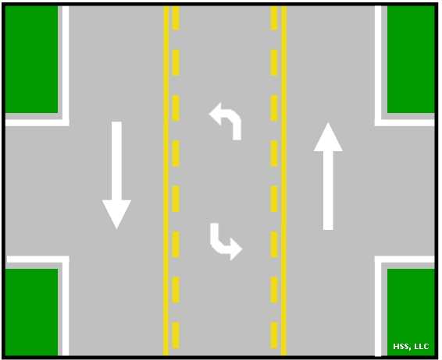
Otros controles de los carriles

Carril central compartido para girar a la izquierda
En muchas calles donde es difícil girar a la izquierda de manera segura, existe un carril compartido de giro a la izquierda ubicado en el medio de la vía. Al usar un carril compartido de giro a la izquierda, mire a través de sus espejos para ver si hay vehículos adelante, encienda la luz de girar a la izquierda y chequee su punto ciego izquierdo. Maniobre el volante suavemente hacia el carril compartido de giro a la izquierda, cuando la vía esté libre, y gire a la izquierda.

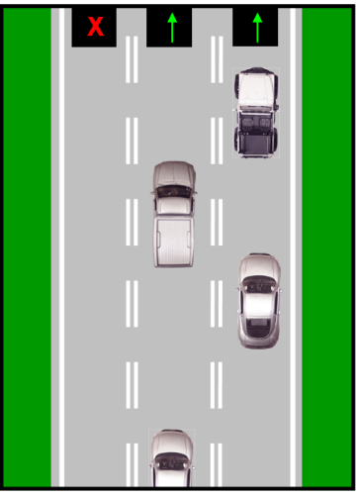
Carriles reversibles
Un carril reversible puede usarse durante las horas de más tráfico. Los carriles pueden tener líneas dobles amarillas discontinuas a cada lado. Los letreros que están arriba de estos carriles indican en qué carril es seguro circular. Algunos carriles están diseñados para recibir tráfico en una dirección a ciertas horas y en la dirección opuesta, a otras horas. Antes de ingresar al carril, verifique cuáles carriles pueden usarse en ese momento. Una flecha verde indica que puede usar el carril. Una X roja indica que no puede usar el carril.

Preguntas de práctica de la Sección 6:

  - ¿Quién tiene el derecho de paso en una parada de cuatro vías?
  - ¿Qué significa la línea roja que atraviesa un círculo rojo?
  - ¿Cuál es la diferencia entre una línea blanca continua y una discontinua en la vía?
  - Al estar a punto de moverse a un carril compartido de giro a la izquierda, ¿tiene que chequear el área del punto ciego antes de pasar a ese carril?
  - Al acercarse a una intersección que tiene una línea de parada o un cruce peatonal, ¿dónde debería pararse?
  - Al girar hacia una vía que tiene varios carriles que van en su misma dirección, ¿hacia qué carril debería girar inicialmente?

SECCIÓN 7.

Conducción general

Giros
Al girar:
- Verifique la presencia de controles de tráfico, peatones y otros vehículos. Encienda la luz de girar.
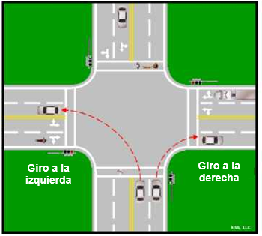
- Entre al carril más cercano en la dirección en la que quiere ir.
- Mire tan lejos como pueda a través del giro.
- Acelere suavemente y asegúrese de cancelar la luz de girar.
Giros a la derecha
- No se abra a la izquierda antes de girar a la derecha.

- Siempre gire a la derecha lo más pegado posible a la derecha de su carril.
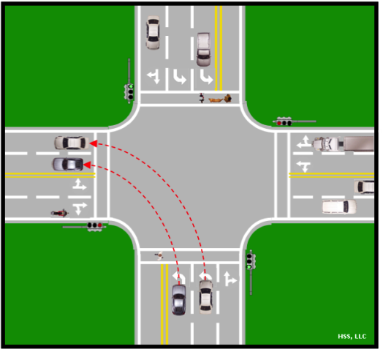
Giros a la izquierda
- Ceda al tráfico que se aproxima.

- Siempre gire a la izquierda lo más pegado posible a la izquierda de su carril.

Carriles con giros múltiples hacia la izquierda o la derecha
- Entre al mismo carril del que está girando.

- Manténgase en ese carril hasta finalizar el giro.

Intersecciones
Una intersección es cualquier punto donde se encuentran dos carreteras, de modo que una línea de tráfico se encuentra o cruza con otra. Esto incluye:
- cruces de calles y calles laterales,
- entradas a la autopista,
- entradas vehiculares y a centros comerciales.
Estas son algunas de las normas que debe seguir cada vez que se aproxime a una intersección.
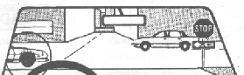
Asegúrese de ver a ambos lados aun cuando esté cruzando una calle de un solo sentido (alguien puede venir en la dirección equivocada).

Disminuya la velocidad y verifique la presencia de:
- controles de tráfico,
- tráfico que venga de frente y tráfico cruzado,
- peatones y ciclistas,
- condiciones de la carretera y
- objetos que puedan bloquear su visión.

No confíe en que otros obedezcan las señales o letreros de tráfico. En una intersección, vea a la izquierda y a la derecha, inclusive si el otro tráfico tiene la luz roja o hay un cartel de pare, por si alguien se los pasa. También es posible que los conductores no cedan el derecho de paso, de manera que esté preparado para evitar un choque.

Antes de seguir después de un alto, verifique que no vengan automóviles ni ciclistas. Antes de entrar a una intersección, mire a la izquierda, luego a la derecha y, de nuevo a la izquierda. Cuando el semáforo cambie a verde, asegúrese de que la vía de paso esté libre y no haya tráfico cruzado.

Nunca piense que otro conductor le dará algún espacio adicional. No entre a un carril porque el vehículo que se aproxima tenga la luz de girar encendida. El conductor puede decidir girar después de pasarlo o tal vez olvidó cancelar la luz.

Asegúrese de tener buena visión. Si su visión de un cruce está bloqueada por edificios, árboles, cercas o una fila de automóviles estacionados, avance lentamente hasta que pueda ver. |  | 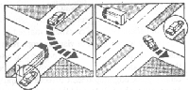
 |  | ¡No gire todavía! Espere a que se despeje el tráfico.
Si la fila de automóviles en un carril le bloquea la visión de otro carril, espere hasta que pasen los automóviles. Si trata de ver adelantando la parte delantera de su automóvil hacia el otro carril, pueden chocarle.

Círculos de tráfico y rotondas
Un círculo de tráfico es una intersección circular. Algunas veces se construyen círculos de tráfico o rotondas en las intersecciones de las calles y carreteras más transitadas. Todos los vehículos que se aproximan a un círculo de tráfico o rotonda deben ceder el derecho de paso a los vehículos que ya están en el círculo o rotonda, salvo que un funcionario policial o dispositivo de control de tráfico indique lo contrario. Entre a la rotonda avanzando hacia la derecha alrededor de la isla central elevada (en dirección contraria a las manecillas del reloj). El pavimento levantado en la parte interior del círculo les permite a los camiones maniobrar alrededor de la pequeña isla, mientras los vehículos se mantienen en el carril externo de circulación. En los círculos grandes de tráfico, llamados rotondas, los vehículos también circulan a la derecha o en dirección contraria a las manecillas del reloj alrededor de la isla central a una velocidad menor hasta alcanzar la vía a donde van. Los conductores deben ceder el derecho de paso a un vehículo que se encuentre a su izquierda. La salida de un círculo o rotonda se logra haciendo un giro a la derecha. Debe tener mucha precaución al entrar o salir de los círculos de tráfico o rotondas y prestar especial atención a las señales de la carretera y las señalizaciones en el pavimento.
Si va a girar desde un círculo de tráfico dentro de dos salidas, sugerimos que se mantenga en el carril más pegado de la derecha. (Esto aplica siempre, salvo que la señalización en el pavimento o las señales de tráfico especifiquen qué carril debe usar). Al transitar por un círculo de tráfico:


- Disminuya la velocidad para entrar al círculo. Esta señal le advierte que se aproxima a un círculo de tráfico.
- Ceda al tráfico en el círculo.
- Entre al círculo de tráfico hacia la derecha y siga las líneas del carril.
- Haga señales que indiquen que va saliendo del círculo.
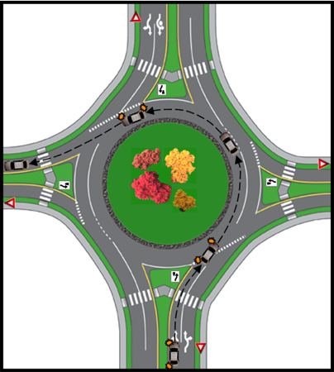
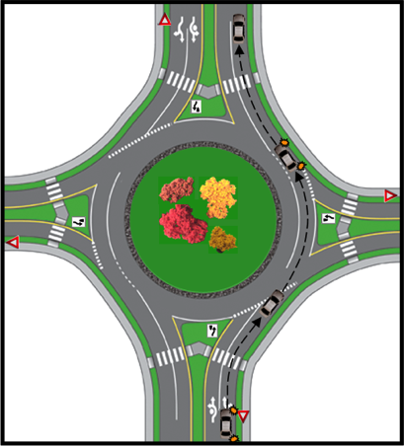
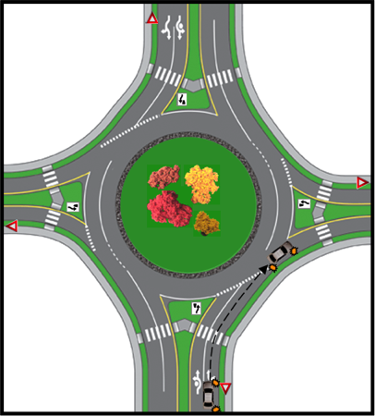

Cambiar de carril

Al cambiar de carril:
- Vea por los espejos.

- Verifique los "puntos ciegos" volteando la cabeza y viendo por encima del hombro en la dirección que va a tomar. Los puntos ciegos son esas áreas en su vehículo como los apoyacabezas o pilares de las puertas que bloquean la visión. Los puntos ciegos también son las áreas que no se ven por los espejos.

- Cada vez que cambie de carril debe dar la señal adecuada y ver por encima del hombro en la dirección que va a seguir para asegurarse de no atravesarse frente a un vehículo que ya esté allí. Cuando vaya a cambiar de carril, nunca se confíe únicamente de lo que ve por los espejos retrovisores.

- Espere a que haya un espacio en el tráfico, encienda la luz de girar y vuelva a ver antes de cambiar de carril. Ajuste la velocidad y pase al otro carril. Cancele la luz de girar después de cambiar de carril.
Los cambios de carril incluyen:
- Cambiar de un carril a otro en una carretera.
- Entrar a una vía rápida o autopista desde el carril de acceso.
- Entrar a una carretera desde el bordillo o el margen.
Estas son algunas de las cosas importantes que debe hacer cuando chequee el tráfico que está detrás de usted:
- Mire el espejo retrovisor y los espejos laterales. Asegúrese de que no haya otro conductor preparándose para adelantarlo.
- Mire por encima de su hombro izquierdo o derecho. Mire hacia el lado que quiere moverse. Asegúrese de que no haya nadie cerca de la esquina trasera izquierda (o derecha) de su automóvil. Estas áreas se conocen como "puntos ciegos" debido a que no se pueden ver por los espejos. Debe voltear la cabeza y mirar.
- Tenga cuidado con las motocicletas y las bicicletas.
- Chequee rápidamente. No aparte la vista más que un instante de la carretera que tiene por delante. El vehículo que está adelante puede parar repentinamente mientras usted revisa la parte de atrás.
- Independientemente del vehículo que conduzca o con cuánta precisión ajuste los espejos, seguirá habiendo puntos ciegos por lo que no debe confiarse únicamente de lo que ve en los espejos. El automóvil que no logra ver es siempre el más peligroso.
- Chequee todos los carriles. Alguien en otro carril puede querer colocarse en el mismo espacio que usted.
- Siempre indique lo que intenta hacer al menos 100 pies antes de hacer el cambio.
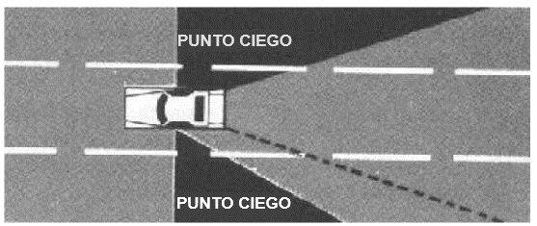

Conducción en la vía rápida

Cómo entrar a una autopista de varios carriles
A pesar de que la conducción en autopistas implica las mismas destrezas básicas de conducir en una carretera secundaria, la precaución es todavía más importante debido al aumento de la velocidad. ¡La gravedad de un accidente aumenta dramáticamente cuando se conduce a alta velocidad!
- Comuníquese utilizando la luz de girar a la izquierda.
- A la mayoría de las autopistas se accede mediante una rampa de entrada y un carril de aceleración. Este carril de aceleración, que varía en longitud, le permite alcanzar la velocidad del tráfico antes de entrar a un carril normal.
- Busque un espacio en el tráfico e incorpórese a la izquierda. Antes de entrar, vea por el espejo retrovisor y mire por encima del hombro para asegurarse de que la vía esté despejada.
- Cancele la luz de girar cuando termine de entrar.
Las entradas de algunas autopistas no tienen carriles de aceleración. En este caso, deténgase antes de entrar, espere a que haya un espacio en el tráfico y luego acelere y entre. Proceda con cuidado, ya que hay automóviles en la autopista que van muy rápido y no tienen que cederle el paso. No impida el flujo del tráfico entrando al carril antes de que haya alcanzado suficiente velocidad.

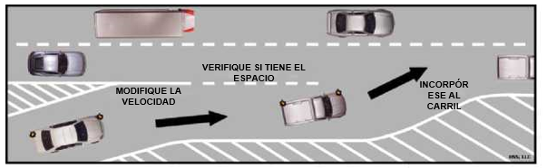

Cómo adelantar en la vía rápida
Siempre debe mantenerse en el carril de la derecha, a menos que decida adelantar a un vehículo. Nunca adelante por la derecha o utilizando el margen de la carretera.
Los movimientos repentinos a alta velocidad son muy peligrosos. Use los espejos y mire por encima del hombro para asegurarse de que la vía esté despejada antes de adelantar a un vehículo. Los espejos por sí solos no son suficientes debido a los "puntos ciegos". Si hay un automóvil directamente detrás de usted en un carril adyacente, no será visible a través de los espejos laterales. Siempre notifique a otros vehículos de su intención de adelantar utilizando la luz de girar adecuada.
Adelantar de forma segura depende de la cooperación entre conductores. No acelere si alguien intenta adelantarlo. Pase tan rápida y seguramente como pueda. No se quede al lado de otro vehículo más tiempo del necesario. No se cruce demasiado pronto después de adelantar a alguien. Asegúrese de que puede ver por el retrovisor todo el vehículo que adelantó antes de volver al carril derecho. No circule nunca a lo largo del punto ciego del vehículo de al lado.

Cómo salir de una autopista de varios carriles
Entre al carril de la derecha con suficiente tiempo antes de llegar a la salida. Indique su intención de salir. No disminuya la velocidad de circulación de la autopista, sino que vaya desacelerando tan pronto entre al carril de desaceleración y continúe disminuyendo la velocidad al comienzo de la rampa de salida. Disminuya la velocidad hasta la velocidad indicada en la rampa o tendrá problemas para maniobrar en las curvas pronunciadas. Asegúrese de cancelar la luz de girar.

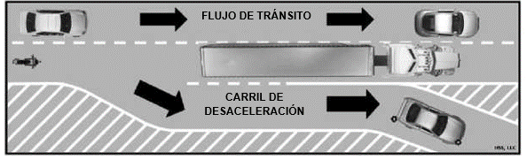

Detenerse en una vía rápida

Nunca se detenga en una vía rápida, salvo que tenga una emergencia. Si tiene una emergencia, utilice la señal adecuada y salga de la vía hacia el margen. Levante el capó (cofre) del automóvil para indicar que necesita ayuda. Nunca retroceda, camine o se pare en la porción de circulación de una autopista.

Hipnosis de autopista
Viajar largas distancias por carreteras rectas puede provocar somnolencia o que no esté consciente de lo que ocurre a su alrededor. Esta es una situación muy peligrosa porque la concentración es importantísima cuando está al volante. Haga todos los esfuerzos posibles por mantenerse alerta en la carretera:
1. Mantenga fresca la temperatura interna del automóvil.
2. Revise constantemente la carretera que tiene por delante.
3. Hable con su compañero o escuche música.
4. Periódicamente, varíe ligeramente la velocidad.
Actúe ante la primera señal de somnolencia y no trate de luchar contra ella. Deténgase en la parada de descanso o área de servicio más cercana y camine y estírese, tome una siesta o, de ser posible, cambie de conductor. No utilice drogas para mantenerse despierto porque esto hará todavía más peligrosa la conducción.
Cómo adelantar (en una carretera que no es autopista):

Espacio para adelantar
Cada vez que adelanta a un automóvil en una carretera de dos carriles, debe entrar a un carril de automóviles que vienen de frente. Por lo tanto, es importante que esté pendiente de otros vehículos. Encienda la luz de girar y adelante cuando la vía esté despejada.
A una velocidad de autopista de 50 a 55 mph, necesitará entre 10 y 12 segundos para adelantar de manera segura.
Debe determinar si tiene o no espacio suficiente para adelantar cuando se acerque a (1) un automóvil que viene hacia usted, (2) una colina o una curva, (3) una intersección o (4) un obstáculo en la vía.

Para adelantar:
- Vea si hay tráfico de frente.
- Vea por los espejos y por encima del hombro para determinar si tiene vehículos que lo siguen o quieren adelantarlo.
- Encienda la luz de girar.
- Cámbiese al carril de adelantamiento (izquierdo).
- Ajuste la velocidad.
- Espere hasta que pueda ver completo el vehículo que adelantó en el espejo retrovisor.
- Encienda la luz de girar y mire por encima del hombro antes de volver al carril de la derecha.
- Cámbiese al carril derecho, ajuste la velocidad y cancele la luz de girar.
Cuando lo adelanten:
- Manténgase en su carril.
- Mantenga una velocidad uniforme para permitir que lo rebasen.
Si el vehículo que lo está adelantando cambia de opinión y decide quedarse detrás de usted, es posible que tenga que acelerar antes de que llegue un vehículo en sentido contrario.
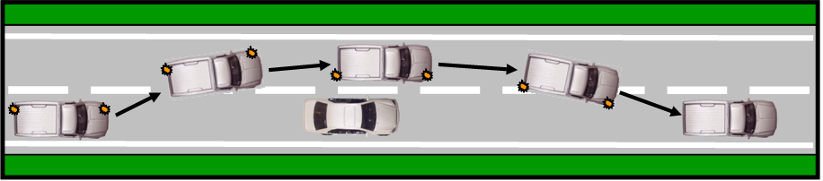

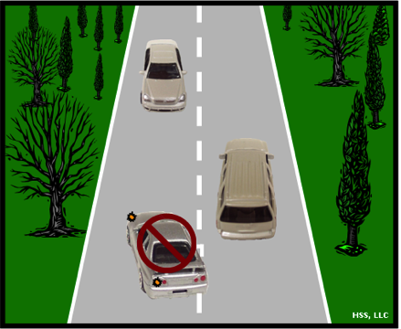
Nunca adelante:

- Si viene un vehículo de frente. A velocidad de autopista, recorrerá más de 800 pies en 10 o 12 segundos, lo mismo que el automóvil que venga de frente. Eso significa que necesitará más de 1600 pies o alrededor de un tercio de milla para adelantar de forma segura (utilice el odómetro para determinar esa distancia). Es difícil determinar la velocidad de los automóviles o motocicletas que vienen de frente desde una distancia de un tercio de milla. No parecen venir tan rápido como en realidad lo hacen. Un automóvil a una distancia suficientemente lejos pareciera estar parado, cuando de hecho puede estar demasiado cerca como para que inicie el adelantamiento.
- Si su visión está bloqueada por una curva o colina. Cada vez que tenga la visión obstruida por una curva o colina, debe suponer que viene un carro de frente que no puede ver. Por lo tanto, trate cada curva o colina como si fuera un carro que viene de frente. Esto significa que no debe iniciar el adelantamiento si está a un tercio de milla de una colina o curva.
- En las intersecciones. No adelante en los sitios donde existe la posibilidad de que haya otro conductor que pudiera entrar o cruzar la carretera. Los adelantamientos son peligrosos en las intersecciones, cruces de vías y entradas a centros comerciales. Cuando adelanta, su visión de personas y automóviles queda bloqueada por el automóvil que está adelantando.
- Cuando se acerque a un cruce de ferrocarril o puente.
Restricciones del carril. Antes de adelantar, mire adelante para verificar las condiciones y el tráfico de la carretera que podrían obligar a otros conductores a tener que pasarse a su carril. Es posible que pierda el espacio para adelantar debido a:
- personas o ciclistas cerca de la carretera,
- un puente estrecho,
- una zona con hielo, grietas en el pavimento o algún obstáculo en la vía.
Espacio para regresarse. No se salga para adelantar a menos que sepa que tiene suficiente espacio para regresarse. No suponga que tiene suficiente tiempo para adelantar varios automóviles de una vez. Y no espere que los demás conductores le hagan espacio para que regrese.
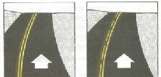
No debe adelantar si hay una línea central continua de su lado de la carretera.
Letreros y señalizaciones. Las señalizaciones amarillas en la carretera dividen los carriles de tráfico que circula en direcciones opuestas. Muchas carreteras tienen señalizaciones en el carril que le indican cuando la visión es insuficiente para intentar adelantar.
Las leyes de Maine contemplan que debe terminar de adelantar antes de llegar a una zona de no adelantar.
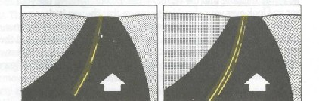
Puede adelantar si hay una línea central discontinua de su lado de la carretera. Adelante únicamente cuando no haya automóviles de frente en los carriles para adelantar.
Las señalizaciones en el carril y los letreros pueden indicarle si es desaconsejable adelantar. Pero únicamente usted puede determinar si es seguro adelantar a otro vehículo.
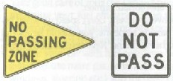
No está permitido adelantar donde aparezca una señal amarilla de ZONA DE NO PASAR (NO PASSING ZONE) a la izquierda de la carretera o una señal blanca rectangular (reglamentaria) de NO PASAR (DO NOT PASS) a la derecha de la carretera.

Al adelantar a los ciclistas, disminuya la velocidad para darles tanto espacio como pueda. Muchas leyes de Maine exigen que haya un espacio de al menos tres pies entre el lado derecho de su automóvil y la bicicleta que está adelantando.

Reglamento para autobuses escolares
Normalmente, cuando hay autobuses escolares hay niños, y los niños tienden actuar de forma inesperada.
Es ilegal adelantar a un autobús escolar detenido con las luces rojas intermitentes en un área propiedad de la escuela o en una autopista no dividida o área de estacionamiento en Maine. Si se aproxima desde cualquier dirección a un autobús escolar parado con las luces rojas intermitentes, debe detener completamente su vehículo delante o detrás del autobús escolar y esperar mientras los niños suban o bajen del autobús. No debe continuar hasta que el autobús reanude la marcha o hasta que el conductor se lo indique. Las infracciones conllevan sanciones severas.
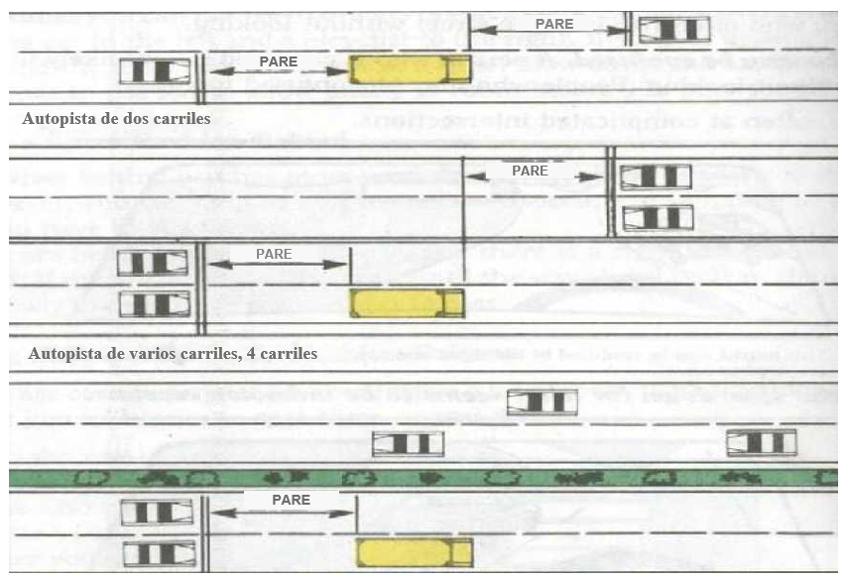
Autopista dividida de múltiples carriles
Debe detenerse cuando haya un autobús escolar con luces rojas intermitentes o que tenga extendido el brazo de señal de parada. Una vez que las luces rojas ya no estén intermitentes y no vea el brazo de señal de parada, puede proseguir lentamente, pendiente de los niños. No tiene que detenerse si la carretera tiene una división sólida que lo separa del autobús.
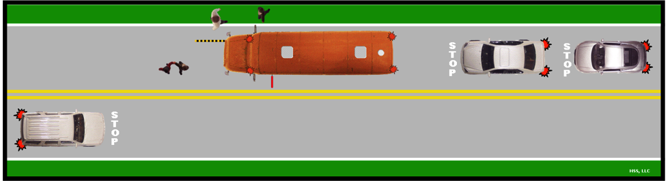

Estacionar
Debe asegurarse que su vehículo no represente un peligro mientras esté estacionado. Asegúrese de no obstruir el tráfico cuando se estacione en la vía pública. Debe estacionar paralelamente a la vía, excepto cuando el pavimento tenga líneas pintadas para estacionamiento en ángulo. Deje un espacio de al menos dos pies entre su automóvil y los vehículos estacionados delante y detrás de usted.
- Siempre estacione en el área designada para estacionar.
- Aléjese lo más posible de los carriles de circulación. Si hay un margen al costado de la carretera, aproxímese tanto como pueda. Si hay un bordillo, estacione lo más cerca posible del mismo (y no más de 18 pulgadas de distancia)
- Asegúrese de que el automóvil quede inmovilizado. Ponga el freno de mano y coloque la palanca de cambios en "Park", en el caso de un automóvil automático (en primera o reversa, si su automóvil es de cambio manual).
- Si estaciona en una colina: Gire las ruedas de manera que si el automóvil se mueve cuesta abajo, el bordillo frene las ruedas. O, si no hay bordillo, las ruedas voltearán el automóvil fuera de la carretera (y no hacia el tráfico). Gire las ruedas hacia la derecha cuando estacione cuesta abajo o arriba, si no hay bordillo. Gire las ruedas hacia la izquierda cuando estacione cuesta arriba con un bordillo.
- Evite el tráfico. De ser posible, salga de su automóvil del lado del bordillo. Si tiene que salir por el lado de la calle, verifique el tráfico detrás de usted, especialmente de bicicletas, antes de abrir la puerta del automóvil.
- Asegure su automóvil. Apague el motor y saque la llave del encendido al salir de su automóvil. Es una buena idea que cierre el automóvil con seguro si no lo puede ver desde donde esté.
Algunas ordenanzas municipales prohíben estacionar:
- En las áreas reservadas para personas discapacitadas, salvo que tenga un permiso especial para estacionar o placas para discapacitados ($100 de multa). Además, las leyes estatales prohíben el uso indebido de placas y calcomanías para discapacitados ($100 de multa).
- En zonas de carga.
- A menos de 10 pies de una toma de agua.
- A menos de 15 pies de la entrada de una estación de bomberos o directamente enfrente.
- A menos de 15 pies de un cruce de peatones.
- En la entrada de una escuela, iglesia, teatro, hotel, hospital o sitio público durante las horas designadas.
¿Cuándo se permite estacionar en un puesto para discapacitados con una isla de acceso?
La persona que se estacione en un puesto para discapacitados, con una isla de acceso, utilizará la isla para entrar o salir del automóvil. El vehículo debe tener placa o calcomanía de discapacitado.
- La isla de acceso sirve para entrar o salir del vehículo al utilizar una plataforma elevadora u otro dispositivo de movilidad.
El uso indebido de la isla de acceso se considera una infracción de tránsito y está sujeto a una multa no menor de $200.00.
Isla de acceso
Está prohibido estacionar en una isla de acceso.
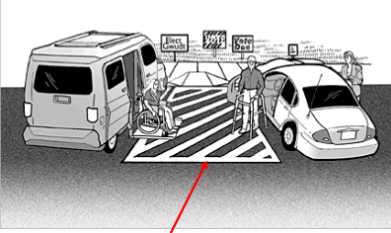
Para obtener más información sobre la expedición de placas o calcomanías para discapacitados en el Estado de Maine, comuníquese con la Oficina de Vehículos Automotores llamando al (207) 624-9000, extensión 52149.

Zonas de estacionamiento prohibido: Verifique que no haya letreros o bordillos pintados que prohíban o limiten el estacionamiento. Algunas zonas de estacionamiento prohibido se indican con señalizaciones de color en el bordillo.

Estacionamiento en ángulo y perpendicular
- Al entrar:
  - Busque un puesto para estacionar y revise el tráfico.
  - Encienda la luz de girar.
  - Centre su vehículo dentro del puesto de estacionamiento.
  - Muévase hasta el frente del puesto y deténgase.
- Al salir:
  - Vea si hay tráfico de frente.
  - Continúe chequeando el tráfico y retroceda hasta que su parachoques delantero esté alejado del vehículo que tiene al lado.
  - Gire rápidamente el volante hacia la dirección que quiere que se mueva la parte de atrás de su vehículo.
  - Cuando su vehículo se aleje del puesto de estacionamiento deténgase, cambie a marcha (Drive) y avance.
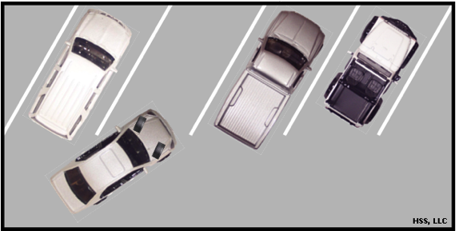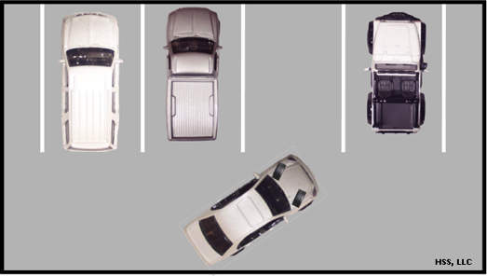
Estacionamiento en ángulo Estacionamiento perpendicular

Estacionamiento paralelo o estacionamiento paralelo desplazado
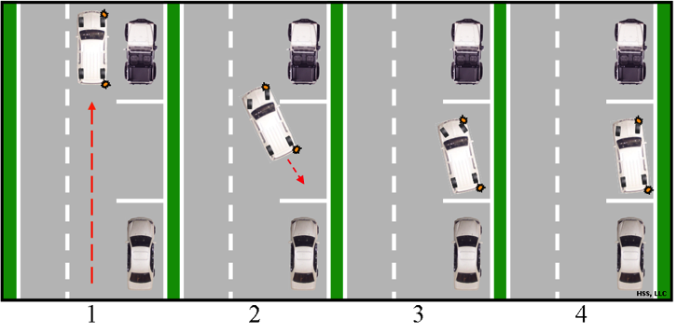
Al entrar:
- Busque un puesto de estacionamiento. Revise el tráfico y las señales.
- Colóquese paralelo al vehículo detrás del cual se va a estacionar. Deténgase junto a ese vehículo, pero a unos 2 pies de él.
- Cuando se despeje el tráfico, cambie a reversa y vea hacia atrás.
- Gire las ruedas rápidamente hacia la derecha, vea por encima de su hombro derecho y lentamente retroceda hacia el automóvil que tiene detrás.
- Continúe en reversa hasta que su puerta delantera pase el parachoques trasero del automóvil de adelante, enderece rápidamente las ruedas y siga retrocediendo en línea recta.
- Cuando se haya separado del automóvil de adelante, gire las ruedas rápidamente a la izquierda y retroceda lentamente hacia el automóvil de atrás.
- Deténgase antes de tocar el parachoques del automóvil de atrás.
- Gire las ruedas rápidamente hacia la derecha y avance hacia el centro del puesto para estacionar.
- Enderece las ruedas si no está en una colina. Debe quedar a una distancia de aproximadamente 6 pulgadas del bordillo, pero no a más de 18 pulgadas.
- Dependiendo del tamaño de su vehículo, tal vez tenga que ajustar este método, pero lo más importante es la práctica.
Al salir de un estacionamiento paralelo o paralelo desplazado:
- Revise el tráfico y frene. Cambie a reversa y retroceda hacia el vehículo estacionado atrás.
- Revise el tráfico y las señales. Cambie a marcha (drive) y avance lentamente. Diríjase en dirección a la carretera.
- Asegúrese de que su parachoques delantero esté alejado del vehículo que tiene delante. Si no es así, cambie a reversa y reajuste la posición de su automóvil.
- Sitúese rápidamente en el carril de circulación cuando el marco de la puerta de su vehículo esté alejado del parachoques trasero del vehículo que tiene delante.
Arranque desde un puesto de estacionamiento
Si está estacionado en el lado derecho de la vía, cuando arranque su vehículo vea por encima de su hombro izquierdo (y no solamente a través del espejo retrovisor). Cuando la vía esté despejada, encienda la luz de girar y avance lentamente hacia la calle para colocarse en el carril correcto tan pronto pueda. Haga el mismo procedimiento si está estacionado del lado izquierdo del bordillo, pero mire por encima de su hombro derecho para entrar a la vía.
Independientemente del tipo de calle o posición, asegúrese siempre de que el carril al que va a entrar está libre de tráfico por una distancia segura.
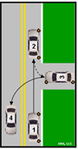
Dar la vuelta
Dar la vuelta en dos maniobras - Puede dar la vuelta en una calle, callejón o entrada vehicular si no puede dar la vuelta a la manzana.

- Dar la vuelta en dos maniobras en reversa: Revise que no tenga vehículos detrás. Encienda la luz de girar a la derecha. Avance una distancia de un coche más allá de la entrada o callejón, ponga el brazo derecho en el asiento del pasajero, mire hacia atrás por encima del hombro derecho y retroceda hacia la entrada vehicular. Cambie a marcha (drive) y vea si hay tráfico. Cuando esté despejado, encienda la luz de giro a la izquierda, gire a la izquierda hasta el carril adecuado y siga adelante.
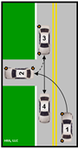
- Dar la vuelta en dos maniobras hacia adelante: Revise que no haya tráfico de frente y encienda la luz de girar a la izquierda. Acérquese al centro de la vía y gire hacia la entrada o callejón. Gire tanto como sea posible hacia la derecha de la entrada. Deténgase cuando la parte trasera del vehículo supere el bordillo o el borde de la entrada. Revise el tráfico, encienda la luz de girar a la derecha y cambie a reversa. Cuando la vía esté despejada, retroceda a la vez que gira el volante rápidamente todo hacia la derecha. Enderece las ruedas y deténgase cuando esté centrado en el carril. Cambie a marcha (drive), cancele la luz de girar y siga adelante.
Dar la vuelta en tres maniobras: Solamente para cuando la vía es tan estrecha que no puede dar la vuelta en U. En este caso, es preferible que dé la vuelta a la manzana, si puede. Esta maniobra solamente se puede usar en una carretera de dos carriles.
- Vea por los espejos y encienda la luz de girar a la derecha. Deténgase en el lado derecho de la vía.

- Encienda la luz de girar a la izquierda, revise el tráfico y mire por encima de su hombro izquierdo. Cuando el tráfico esté despejado, gire todo hacia la izquierda, avance hasta el otro lado de la vía y deténgase.

- Cambie a reversa. Revise el tráfico y los puntos ciegos en ambos lados. Cuando el tráfico esté despejado, gire todo hacia la derecha, retroceda hasta el otro lado de la vía y deténgase.

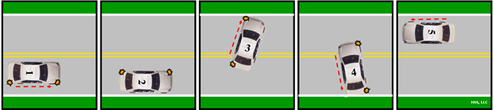
- Cambie a marcha (drive) y encienda la luz de girar a la izquierda. Revise el tráfico y los puntos ciegos. Cuando el tráfico esté despejado, gire todo a la izquierda y avance hacia el carril derecho que va en la nueva dirección. Revise de nuevo el tráfico y cancele la luz de girar.

Preguntas de práctica de la Sección 7:

- ¿Cómo debe proceder cuando se acerca a un círculo de tráfico?
- ¿Qué procedimientos debe seguir antes de intentar adelantar a otro vehículo?
- ¿Qué procedimientos debe seguir si desea cambiar de carril de manera segura mientras conduce?
- ¿Dónde es peligroso adelantar a otro vehículo?
- ¿Cómo determina si hay espacio suficiente para adelantar a un vehículo delante de usted?
- ¿Verdadero o falso? Al intentar adelantar a otro vehículo, debe siempre considerar que una colina o una curva es un vehículo que viene de frente.
- ¿Dónde está ubicado generalmente el "punto ciego" de un conductor?
- ¿Verdadero o falso? Al conducir por largas distancias en carreteras rectas, debe mantener el interior de su vehículo tan cálido como sea posible.
- ¿Qué procedimientos debe seguir al entrar a una autopista?

SECCIÓN 8

Manejo del tiempo y el espacio
La conducción requiere destrezas que sólo se alcanzan con la práctica. Esta sección cubre las destrezas críticas necesarias para conducir de manera segura.

Ver lo que es crítico
Al conducir, debe estar constantemente atento a sus alrededores. Debe estar pendiente de lo que está delante, a los lados y detrás de usted. Tenga un patrón de búsqueda que use cada vez que conduzca.
La revisión continua le ayuda a ver los peligros a tiempo; le da tiempo para modificar su velocidad o dirección para evitarlos. Manténgase alerta, no se quede viendo fijamente, mueva los ojos buscando los posibles problemas. La mayoría de las veces, su conducción es una reacción a lo que ve.

Mantener las ventanillas y espejos limpios
En las secciones anteriores le hemos indicado hacia dónde debe mirar. En esta sección le indicaremos cómo tener la mejor visión posible.
Por ley y por seguridad, debe poder ver claramente a través de las ventanillas, parabrisas y espejos de su automóvil. Para ver claramente usted debería:
- Mantener limpio el parabrisas. El sol brillante y los faros de otros vehículos dificultan la visión a través de un parabrisas sucio. Lleve siempre un paño para que pueda detenerse y limpiar el parabrisas si fuera necesario.
- Siempre mantenga lleno el recipiente del líquido para limpiar el parabrisas. Sin embargo, no utilice el líquido para lavar el parabrisas en días muy fríos, ya que la mezcla se congelará en el parabrisas.
- Si fuma mientras conduce, se depositará una película en la parte interna del parabrisas. Limpie frecuentemente el interior de las ventanillas si fuma.
- Antes de arrancar, quite la nieve, hielo o escarcha de todas las ventanillas y de los faros delanteros y traseros.
- No cuelgue objetos del espejo retrovisor ni llene el parabrisas de calcomanías. Cualquier cosa dentro de un automóvil que bloquee la visión del conductor va en contra de la ley.
Uso de anteojos
Si usa anteojos o lentes de contacto:
- Si su visión es restringida, debe usar sus anteojos siempre que conduzca.
- Mantenga un par adicional de anteojos en el automóvil, en caso de que se le rompan o pierdan los normales.

Para ser un buen conductor debe poder ver bien. Ver bien significa:
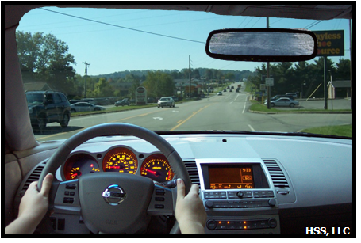
Ver hacia adelante: Ver hacia adelante le da tiempo de planificar su camino. Mientras más pronto vea un problema, mayor será su tiempo para reaccionar.
La distancia que puede cubrir con la vista dependerá de dónde está conduciendo. En ciudades y áreas urbanas, es posible que no pueda ver tan lejos como en una autopista. Mantenga cierta distancia de los vehículos más grandes que pueden bloquear su visión. Deje suficiente espacio para poder ver.
Suponga que es un conductor que mira a través del parabrisas y se está aproximando al final del carril. Si no cambia pronto de carril, tal vez tenga que hacer una maniobra repentina para cambiar de carril o tenga que detenerse y esperar que el tráfico se despeje.
Para evitar maniobras de último minuto, tiene que poder mirar suficientemente a lo lejos para ver todo claramente. Uno de los errores más comunes que cometen los conductores es ver al frente del automóvil en lugar de mirar hacia adelante en la carretera. Un conductor experto intenta mirar 20 o 30 segundos por delante.
Mirar 20 o 30 segundos por delante también le ayuda a controlar el automóvil de otra forma. Cuando se concentra en lo que tiene por delante, es más fácil mantener el automóvil en una trayectoria estable.

Ver todo el panorama y ver a los lados
Mirar 20 o 30 segundos por delante no significa ver hacia el medio de la carretera. Significa ver todo el panorama, lo que incluye los lados de la carretera también. Ver toda la carretera le ayuda a estar pendiente de:
- Los vehículos o personas que podrían estar en la vía cuando se aproxime a ellos.
- Los letreros de advertencia sobre las condiciones más adelante.
- Los letreros que le dan información sobre los sitios que se aproximan y cómo llegar a ellos.
- Animales: Muchos automóviles atropellan venados, especialmente durante los meses de octubre y noviembre. Si ve un venado, toque la bocina y verifique si hay otros venados siguiéndolo.
Si mira hacia adelante podrá percatarse de cosas importantes que tal vez no vería más tarde, como alguien entrando a un automóvil estacionado. La puerta del automóvil podría abrirse de nuevo o el automóvil moverse repentinamente hacia su carril.

Áreas a lo largo de la carretera
Cada vez que vea mucha actividad en la carretera, es muy posible que alguien cruce o entre al área, por lo que es muy importante ver hacia los lados cuando esté cerca de:
- centro comerciales y estacionamientos,
- áreas de construcción,
- aceras muy transitadas,
- áreas de juego, patios de escuelas y parques y
- ventas de garaje o de jardín.
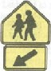 |  | Un letrero de cinco lados significa que está en una zona escolar y debe disminuir la velocidad a 15 mph durante los recreos o cuando los niños entren o salgan de la escuela, durante las horas de entrada y salida de la escuela (1/2 hora antes del inicio de clases y 1/2 después de la salida), o cuando las señales de límite de velocidad estén intermitentes durante las horas de entrada y salida.
Cruce escolar

Cruces de ferrocarril
Cuando se acerque a un cruce de ferrocarril, vea hacia ambos lados.
- Esté pendiente de autobuses, autobuses escolares, camiones cisterna, etc. que deben pararse en todos los cruces de ferrocarril.
- Si tiene que parar debido a tráfico pesado, no se detenga sobre los rieles sino antes de llegar a ellos.
- Disminuya la velocidad y mire a ambos lados, aun cuando la señal de advertencia no esté intermitente, ya que puede no estar funcionando.
- Si la luz roja está intermitente, deténgase al menos a 15 pies del cruce, espere a que se apague o hasta que vea que la vía está despejada en ambas direcciones. No conduzca alrededor de ninguna barrera o reja de cruce de ferrocarril.
- Si está detenido en un cruce de ferrocarril que tiene más de un conjunto de rieles, no arranque tan pronto pase el tren. Espere hasta que tenga una visión clara de los rieles en ambas direcciones antes de intentar pasar, ya que puede estar aproximándose un tren desde la otra dirección.
- Si su automóvil es de cambios manuales, no cambie la velocidad mientras cruza los rieles del ferrocarril. Al tener metida la velocidad tendrá mejor control sobre la superficie desigual.
Los rieles marcados "Exempt" (exentos) no se utilizan muy frecuentemente, pero pueden usarse en algún momento. Vea bien todo los rieles, independientemente de estas señales.
Vea hacia atrás: Debe estar consciente del tráfico detrás de usted. Vea hacia atrás cuando esté cambiando de carril, disminuyendo la velocidad o parando. Revise antes de entrar a una intersección. Revise frecuentemente por el retrovisor el tráfico detrás de usted, cada 6 u 8 segundos. De esta manera sabrá si tiene a un conductor muy pegado de su automóvil o que viene demasiado rápido y así podrá alterar su velocidad o trayectoria si es necesario. Además, en todo momento, debe saber cuál es el espacio adicional que tiene en la parte de atrás. Tiene que ver hacia atrás cada vez que disminuya rápidamente la velocidad, esté retrocediendo o bajando por una larga o empinada colina.

Cuando disminuya repentinamente la velocidad
Mire rápidamente por los espejos antes de disminuir la velocidad o detenerse. Esto es muy importante cuando disminuye repentinamente la velocidad.
Estas son algunas situaciones donde es necesario que mire hacia atrás antes de disminuir la velocidad:
- Cuando disminuye la velocidad porque hay algo adelante en la vía que el conductor que viene atrás no puede ver (por ejemplo, cruza una esquina y ve un automóvil detenido en mitad de la carretera).
- Cuando se está preparando para girar hacia un camino lateral o entrada vehicular. (Cuando el giro es justo antes de una gran intersección, el conductor de atrás tal vez no espere que usted disminuya la velocidad cuando lo hace y puede estar muy pegado de su automóvil).
- Cuando se detiene para entrar en un puesto de estacionamiento.
- Cuando disminuye la velocidad o se detiene por un peatón.

Permitir espacio adicional para conductores problemáticos
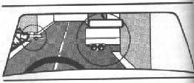
A ciertos conductores hay que darles más espacio. Si está pendiente, aprenderá a detectarlos cuando vaya conduciendo.
Conductores que no pueden verlo.
Un conductor que no puede verlo puede querer entrar en su camino porque no sabe que usted está allí. Los conductores que pueden tener problemas para verlo podrían incluir:
- Los que están en intersecciones o entradas vehiculares y cuya visión está bloqueada por edificios, árboles u otros vehículos.
- Los que están retrocediendo de una entrada vehicular o puesto de estacionamiento.
- Los que tienen las ventanillas cubiertas de nieve o hielo.
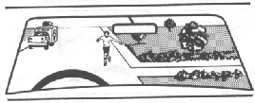
Las personas distraídas. Aun cuando otros conductores puedan verlo, siempre deje espacio adicional si cree que pueden estar distraídos. Las personas que pueden estar distraídas incluyen:

repartidores y repartidoras,
trabajadores de obras en la carretera,
niños que frecuentemente corren hacia la calle sin ver.
Las personas que pueden estar confundidas. Muy probablemente, una persona confundida puede moverse sin ver. Las personas confundidas incluyen:
- Turistas, especialmente en intersecciones complicadas.
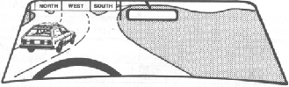
Este turista puede estar confundido por la señal y cambiar repentinamente de carril. Esté preparado para reaccionar.
Los conductores que disminuyen la velocidad por razones desconocidas.
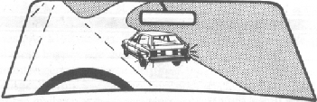
El conductor se enfila hacia el carril de salida y frena repentinamente. Tenga cuidado porque el automóvil puede devolverse hacia su carril.
Conductores en problemas. Si otro conductor comete un error, haga lo que pueda por ayudarlo. Los conductores que pueden requerir ayuda incluyen:
- Los que lo adelantan antes de una curva o cuando viene un vehículo de frente. Disminuya la velocidad y permítales entrar de nuevo a su carril.
- Los que se ven forzados a entrar a su carril porque hay un automóvil, peatón, ciclista u obstrucción en la vía, o porque la carretera se estrecha. Disminuya la velocidad y muévase hacia la derecha lo más que pueda.

Manejo de la velocidad
Conducir de manera segura requiere que ajuste su velocidad a las condiciones de la carretera y del tráfico, mantenga una distancia de seguimiento segura y obedezca los límites de velocidad. ¿Qué es una velocidad segura? ¿Qué tan rápido es demasiado rápido? Depende de las condiciones.

Cuando suba una colina larga o empinada
Vea por los espejos. Los conductores de camiones y autobuses frecuentemente tratan de ganar velocidad para poder llegar a la cima de la colina. Si los ve con cierta anticipación, puede cambiar de carril.

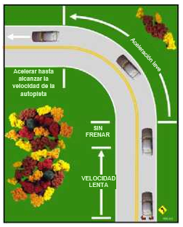
Adáptese a las condiciones de la carretera
Curvas: Siempre disminuya la velocidad antes de entrar a una curva. Una velocidad segura le permite acelerar ligeramente a medida que transita por la curva. Disminuya aún más la velocidad si la tracción es deficiente, cuando siga a otros vehículos o si no puede ver el final de la curva. Una frenada brusca en una curva puede provocar un derrape, ya que su vehículo que pesa alrededor de dos toneladas se mueve en línea recta y sólo cuenta con las llantas delanteras para controlar el giro. Si la curva es muy pronunciada o si va muy rápido, las llantas perderán el agarre y el automóvil va a derrapar. Normalmente, las curvas peligrosas se marcan con un cartel en forma de un rombo o diamante de color amarillo.

Curva pronunciada a la izquierda | 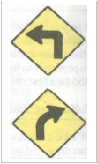
Curva a la derecha
Vías resbalosas: Reduzca la velocidad a la primera señal de lluvia, nieve, granizo o hielo. Cuando la vía está resbalosa, toma más tiempo detenerse y es más difícil girar sin derrapar. Si la vía está resbalosa, las llantas no tendrán el agarre necesario para mantener el control, por lo que en vías resbalosas tiene que ir a menor velocidad que cuando la carretera está seca.
Estas son algunas directrices sobre cuán más lento debe ir el automóvil:
- Carretera mojada: Disminuya la velocidad entre 5 y 10 mph.
- Nieve compactada: Disminuya la velocidad a la mitad.
- Hielo: Vaya a muy baja velocidad.
La nieve que cae o se dispersa, las hojas mojadas o la gravilla en la carretera pueden hacerla resbaladiza. Hay ciertas superficies de la carretera que la hacen más resbalosa que otras al mojarse.
Normalmente, estas carreteras tienen señales de advertencia: |  | 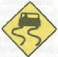
Le advierten que debe disminuir la velocidad cuando la vía esté resbalosa. No obstante, debe estar pendiente de las condiciones que pueden hacer que una vía se vuelva resbalosa, como:
- Cuando comienza a llover, el pavimento puede estar muy resbaloso durante los primeros minutos. El calor hace que el aceite en el asfalto suba a la superficie. También, puede haber gotas de aceite de motor de otros vehículos que caen al pavimento. La lluvia hace que la vía esté resbalosa hasta que todo el aceite se elimine de la superficie.
- En días fríos y húmedos, los puentes y pasos elevados pueden ocultar zonas con hielo, ya que estas estructuras tienden a congelarse primero y secarse de último.
- Cuando la temperatura está cerca del punto de congelación, el hielo de la carretera está húmedo (aguanieve), por lo que es más resbaladizo que a temperaturas más frías.
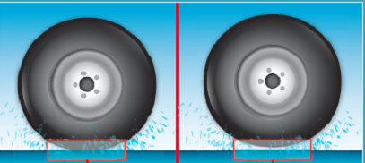
Hidroplanear: A bajas velocidades, la mayoría de las llantas van apartando el agua de la superficie de la carretera, actuando como lo hacen los limpiaparabrisas que desplazan el agua sobre el parabrisas. Pero a medida que aumenta la velocidad, las llantas no pueden desplazar el agua y comienzan a rodar sobre una película de agua, como si fueran esquís de agua. Esto se conoce como "hidroplanear". A altas velocidades y si la lluvia es muy fuerte, las llantas pierden totalmente el contacto con la carretera. Las llantas desgastadas pierden el contacto a mucha menor velocidad. En ese caso, un ligero cambio de dirección o golpe de viento podría hacer que el automóvil derrape. Lo mejor que puede hacer para evitar hidroplanear es asegurarse de que sus llantas estén en buen estado y mantener una velocidad baja cuando la carretera esté mojada.
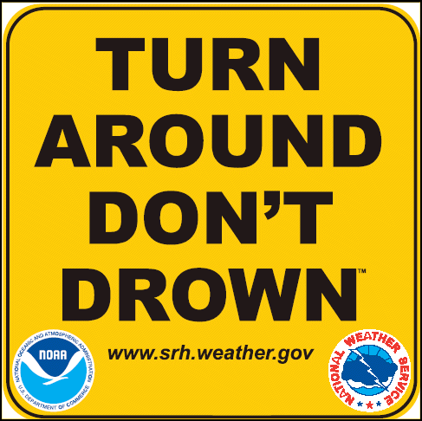

Carreteras inundadas: No conduzca a través de grandes masas de agua estancada. Si la carretera está inundada, busque una ruta alternativa.

Distancia de parada
La distancia total de parada es aquella que transcurre entre el momento en que se percata que debe detenerse y el vehículo se detiene por completo. Hay varios factores que afectan la distancia de parada:
- Velocidad: a mayor velocidad, se necesitará mayor tiempo y distancia para detenerse.
- Tiempo de percepción: es el tiempo que le toma reconocer que debe detenerse. El tiempo de percepción promedio para un conductor que está alerta es de ¾ a 1 segundo.
- Tiempo de reacción: es el tiempo que le toma reaccionar y mover el pie del acelerador al freno y comenzar a frenar. El conductor promedio tiene un tiempo de reacción de ¾ a 1 segundo.
- Distancia de frenado: es la distancia necesaria para detener su vehículo. A 50 mph en pavimento seco y con buenos frenos, puede necesitar alrededor de 158 pies. Esa distancia casi se duplica si le agregamos el tiempo de percepción y el tiempo de reacción.

Límites de velocidad
Muchas carreteras tienen carteles que indican los límites de velocidad. Estos límites se basan en las condiciones de la carretera, la visibilidad a la distancia y el tipo de tráfico. Los límites de velocidad no le indican a qué velocidad debe conducir, sencillamente le señalan que no puede ir a mayor velocidad de la indicada. Debe disminuir la velocidad si las condiciones de la carretera y el clima hacen que los límites señalados sean inseguros.
Las velocidades máximas en Maine, a menos que se indique otra cosa, son:
- 45 millas por hora en las afueras de cualquier zona comercial, residencial o en construcción en el área de Maine.
- 25 millas por hora en distritos comerciales, residenciales o en construcción en el área del estado.
- 15 millas por hora al pasar por una escuela durante el recreo o cuando los niños entran y salen de la escuela a la hora de la entrada y la salida. Es difícil saber con exactitud cuándo son estos períodos, por lo que debe ser muy cuidadoso si no conoce el horario. La multa por superar el límite de velocidad indicado en una zona escolar es el doble de la habitual.
Los expertos en tráfico han estudiado las condiciones de la carretera, el tráfico y los accidentes que han ocurrido para decidir cuál es el límite de velocidad razonable. Es ilegal superar el límite de velocidad indicado. No se permite competir en la autopista o manejar imprudentemente. Las leyes de Maine también indican que no debe conducir demasiado lento interfiriendo el tráfico normal y el movimiento razonable, salvo en aquellas zonas donde debe ir a menos velocidad por seguridad. Es por ello que muchas autopistas tienen un límite mínimo de velocidad.

¿Cómo es la superficie de la carretera?
El único contacto que tiene su automóvil con la carretera es a través de las llantas. Además, en cualquier momento, las cuatro llantas juntas sólo representan un pie cuadrado de caucho en contacto con la vía. La calidad del agarre de ese pie cuadrado dependerá de las condiciones de la carretera y de las llantas. Muchos conductores novatos no le prestan atención a las condiciones de la carretera y, por eso, muchos de ellos tienen más accidentes por "pérdida de control" que los conductores experimentados. (También, revise la banda de rodamiento o dibujo de las llantas y cámbielas antes de que estén demasiado desgastadas para su seguridad.)

¿Qué tan bien puede ver?
Si hay algo en su camino, tiene que poder verlo a tiempo para poder detenerse. Suponiendo que sus llantas y frenos están en buen estado y con el pavimento seco, la tabla a continuación le ayudará a determinar qué tan adelante podrá ver para conducir de manera segura a ciertas velocidades.
DISTANCIA DE PARADA A DIFERENTES VELOCIDADES Sobre pavimento seco
M.P.H. | Distancia de tiempo de reacción (pies) | Distancia de frenado (pies) | Distancia total de parada (pies) | Distancia total de parada en longitud aproximada de vehículos (Longitud de vehículo = 16 pies)
10 | 11 | 9 | 20 | 1
20 | 22 | 23 | 45 | 3
30 | 33 | 45 | 78 | 5
40 | 44 | 81 | 125 | 8
50 | 55 | 133 | 188 | 13
60 | 66 | 206 | 272 | 18
70 | 77 | 304 | 381 | 25

Algunas cosas que pueden impedir su visión:
- Oscuridad. Durante la noche, tiene que estar más cerca de un objeto para verlo que durante el día. Nunca conduzca tan rápido que no pueda detenerse a una distancia desde la cual pueda ver con las luces del automóvil. Los faros del vehículo sólo le permiten ver claramente hasta una distancia de aproximadamente 250 pies. Por lo tanto, si maneja a más de 50 mph en una carretera a oscura, estará "conduciendo a ciegas".
- Lluvia, neblina y nieve. Durante un aguacero fuerte, una tormenta de nieve o cuando haya neblina espesa, no podrá ver con claridad, aun si va a baja velocidad. Si esas son las condiciones, salga de la vía y espere a que mejoren.
- Intersecciones. Los árboles, arbustos y edificios pueden impedir que vea los automóviles que se aproximan por un lado. Necesita aproximarse a una intersección "ciega" lo suficientemente lento como para poder detenerse si aparece un automóvil de repente.
- Colinas y curvas. Nunca podrá saber qué hay al otro lado de una colina empinada o una curva pronunciada. Si hay un automóvil parado, debe ir lo suficientemente lento para poder detenerse. Cuando llegue a una colina empinada o una curva, disminuya la velocidad para que pueda detenerse si lo necesita.
- Automóviles estacionados. Los automóviles estacionados a un lado de la carretera bloquean su visión. Las personas pueden estar listas para salir del automóvil o caminar entre los vehículos estacionados. Deje bastante espacio entre su automóvil y los vehículos estacionados y esté preparado para detenerse.

¿Cuánto tráfico hay?
Cuando hay muchos vehículos, hay menos espacio para conducir y, por tanto, tiene menos tiempo y espacio para reaccionar. En tráfico pesado, debe reducir la velocidad para tener tiempo de reaccionar en un espacio más corto y en menor tiempo.
Algunos de los sitios donde debe reducir la velocidad incluyen:
- Centros comerciales, estacionamientos y áreas del centro de las ciudades. Estas zonas tienen muchísimos vehículos y personas que se mueven en diferentes direcciones simultáneamente.
- Tráfico pesado.
- Puentes y túneles angostos. Los vehículos que se aproximan entre sí se ven forzados a estar más juntos.
- Estaciones de peaje. Los automóviles cambian de carril cuando se acercan o salen de una estación de peaje.
- Escuelas, patios de juegos y calles residenciales.

¿Qué tan rápido se mueve el tráfico?
Los automóviles que transitan en el mismo carril a la misma velocidad no chocan entre sí. Los accidentes suceden cuando un conductor va mucho más rápido o lento que los demás vehículos en la vía.
Cómo manejar en el tráfico: Si va más rápido que el resto del tráfico (aun cuando se mantenga dentro del límite de velocidad indicado), tendrá que estar adelantando a otros vehículos. Las probabilidades de una colisión aumentan cada vez que adelanta a un automóvil. El automóvil que está adelantando puede cambiar de carril repentinamente. En una carretera de dos vías puede aparecer un vehículo de frente repentinamente. A pesar de que, ciertamente, no hay grandes posibilidades de que esto ocurra, si adelanta un automóvil tras otro, esas posibilidades comienzan a acumularse. Además, andar a alta velocidad no ahorra más que unos pocos minutos de cada hora de conducción.
Circular más despacio que los demás vehículos o detenerse de repente es tan peligroso como ir a alta velocidad. Los vehículos se amontonarán detrás de usted y podría causar un choque por detrás. Si varios automóviles están tratando de adelantarlo aun cuando usted vaya a la velocidad indicada, disminuya un poco su velocidad o muévase hacia el lado derecho para que puedan adelantar de manera segura.
Cómo entrar al tráfico: Para entrar a una autopista de manera segura desde el carril de acceso, se requiere destreza y precaución para poder incorporarse al tráfico que circula rápidamente. Busque un espacio, luego aumente la velocidad en el carril de entrada y sitúese en ese espacio a velocidad de autopista.
Salir del tráfico: En una autopista, no reduzca la velocidad hasta que pase al carril de salida. Cuando salga de una carretera hacia una intersección o entrada vehicular, no disminuya la velocidad demasiado temprano ni vaya demasiado lento (por debajo de 5 a 10 mph). Si disminuye mucho la velocidad o se detiene, aumentan sus posibilidades de que lo choquen por detrás.

Cómo reaccionar al tráfico lento: A algunos vehículos se les dificulta mantener la velocidad del tráfico. Cuando vea a estos vehículos más adelante en su vía, ajuste su velocidad antes de alcanzarlos. Disminuir la velocidad de repente es una de las causas de los accidentes de tráfico. Esté pendiente de los camiones grandes y los automóviles pequeños, ya que pueden perder velocidad al subir una colina muy larga o empinada y, cuando entran al tráfico, les toma más tiempo llegar a la velocidad del mismo.
Los tractores agrícolas, los carruajes tirados por animales y los vehículos de mantenimiento de la vía tienen una velocidad promedio de 25 mph o menos. Estos vehículos tienen un triángulo naranja con bordes rojos (señal de vehículo lento) colocado en la parte trasera.

Letreros de advertencia
Hay muchos letreros que le advierten de un peligro más adelante en la vía. Reduzca su velocidad si ve alguno de estos letreros. Así podrá reaccionar a tiempo a cualquier problema.
Los letreros de advertencia casi siempre son de color amarillo y tienen forma de rombo o diamante. Estos son algunos de los más comunes:
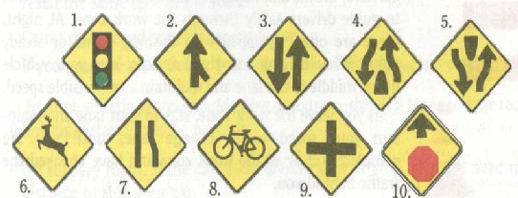
1. Hay una señal de tráfico más adelante.
2. Hay otro carril de tráfico a la derecha que se une a su carril más adelante.
3. Hay tráfico en dos sentidos.
4. Se aproxima al final de la carretera dividida.
5. Se aproxima al comienzo de la carretera dividida.
6. Hay un cruce de venados más adelante.
7. Se aproxima al final del carril derecho (muévase a la izquierda).
8. Hay bicicletas o un cruce de bicicletas más adelante, preste especial atención.
9. Se aproxima a una intersección.
10. Hay un letrero de pare más adelante.

Manejo del espacio

Mientras más espacio deje entre su vehículo y los demás usuarios de la carretera, tendrá más tiempo para reaccionar. Esto es lo que se conoce como espacio adicional. Siempre trate de mantener un espacio adicional de seguridad alrededor de su vehículo.
Cómo mantener un espacio de seguridad
Cuando un conductor comete un error, los demás conductores necesitan tiempo para reaccionar. La única manera de asegurarse que tendrá suficiente tiempo para reaccionar es dejando bastante espacio entre su automóvil y los vehículos que lo rodean. Ese espacio se convierte en el espacio adicional de seguridad que lo protege de los demás. En general, debe tratar de mantener espacio adicional alrededor de todo su vehículo, además de que debe considerar adecuadamente su velocidad y las condiciones de la vía.

Espacio al frente
Si va demasiado pegado del vehículo de adelante, su visión de la carretera será limitada. Esto no permite tener suficiente tiempo de reacción para evitar un choque. Mantenga al menos 4 segundos de diferencia entre su automóvil y el vehículo de adelante.
Para determinar la distancia de seguimiento:
- Esté pendiente cuando la parte de atrás del vehículo de adelante pase un letrero, poste o cualquier otro punto fijo.
- Cuente los segundos que le toma a usted alcanzar el mismo punto ("mil uno, mil dos, mil tres, mil cuatro").
- Va demasiado pegado si pasa el punto antes de terminar de contar hasta 4 segundos.
- Disminuya la velocidad y verifique su nueva distancia de seguimiento. Repita hasta que su distancia de seguimiento no sea menor de cuatro segundos.
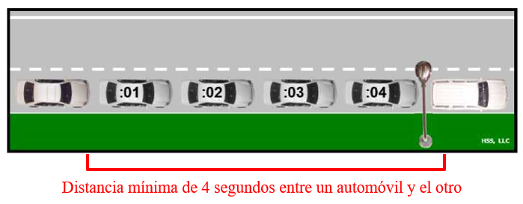
En algunos casos, debe tener un espacio adicional mayor. Durante condiciones adversas, tal vez necesite tener una distancia de seguimiento de más de 4 segundos.
Siempre aumente su distancia de seguimiento:
- Cuando circule por vías resbalosas o deslizantes. Si el automóvil de adelante disminuye la velocidad o se detiene, usted necesitará más distancia para detener su vehículo.
- Cuando esté detrás de motocicletas o bicicletas. Si el ciclista se cae, usted necesitará distancia adicional para no atropellarlo. Las posibilidades de una caída son mayores cuando la vía esté mojada o con hielo y en superficies metálicas (como las rejillas de los puentes o los rieles del ferrocarril), o cuando haya gravilla.
- Cuando el conductor detrás de usted desee adelantarlo, disminuya un poco la velocidad para ayudarlo.
- Cuando esté detrás de vehículos grandes o que llevan un remolque y que pueden tener problemas para ver hacia atrás. Si va demasiado cerca, los conductores de camiones, autobuses, furgonetas o automóviles que llevan remolques no lo podrán ver. Estos vehículos podrían disminuir la velocidad de repente sin saber que usted está detrás.
- Cuando esté detrás de camiones, tractores y autobuses, hay varios factores que debe recordar:
  - No vaya tan pegado que el conductor no lo pueda ver por el espejo retrovisor o usted no pueda ver lo que hay más adelante en la vía.
  - Con frecuencia, los camiones y autobuses se abren para tomar las curvas, dejando un espacio abierto a la derecha. No adelante a estos vehículos por la derecha porque no sabe si van a girar a la derecha.
  - Los vehículos pesados adquieren un impulso considerable al descender una pendiente y suelen perder velocidad al subirla. Tome estos factores en cuenta a la hora de decidir si va a adelantar un vehículo pesado o no.
  - Deje espacio adelante cuando se detenga detrás de un camión o autobús en una intersección, especialmente si está en una colina por si el vehículo se va un poco hacia atrás al arrancar.
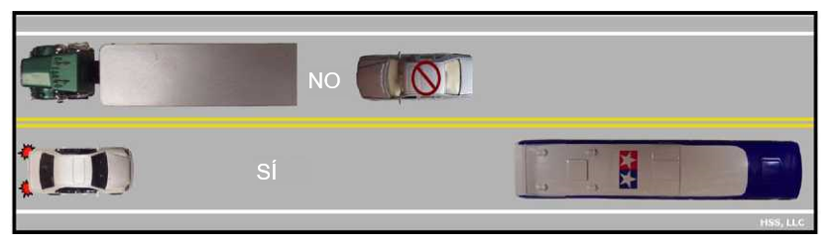

- De noche, cuando haya neblina o mal tiempo.

- Si va detrás de vehículos que tienen que detenerse en los cruces de ferrocarril, como autobuses de tránsito, autobuses escolares o vehículos que transportan materiales peligrosos. Los autobuses escolares y las cisternas que transportan líquidos inflamables deben detenerse en todos los cruces de ferrocarril, de manera que usted debe disminuir la velocidad con tiempo para tener suficiente espacio para detenerse.
- Si transporta carga pesada o lleva un remolque, el peso adicional aumentará la distancia de frenado.
- Si va a alta velocidad.
- También debe dejar espacio adicional cuando se detiene en una colina, porque el vehículo que tiene delante puede irse hacia atrás al arrancar.

Espacio a los lados
Necesita tener un espacio adicional a los lados para que pueda reaccionar si algún vehículo se mueve hacia su carril. El espacio adicional a los lados de su vehículo le permite maniobrar hacia la derecha o la izquierda.
- En vías de múltiples carriles, evite conducir al lado de otros vehículos porque puede quedar en el punto ciego de otro conductor. Además, conducir al lado de otro vehículo reduce el espacio que necesita para evitar un choque en caso que alguien se meta de repente en su carril o intente cambiar de carril a última hora. Adelante a ese vehículo o quédese un poco más atrás.
- No se agolpe en la línea central. Mantenga el mayor espacio posible entre su vehículo y el tráfico que viene de frente. Manténgase a la derecha, excepto cuando vaya a adelantar. Cuando está en el carril al lado de la línea central, no tiene espacio a dónde ir y un vehículo que venga de frente podría cruzar la línea central o girar a la izquierda sin indicarlo.
- Haga espacio para los vehículos que entran a una carretera de varios carriles moviéndose a otro carril o disminuyendo la velocidad.
- No conduzca al lado de otros automóviles en las salidas de la autopista. Un conductor que está a su izquierda en la autopista puede salir repentinamente o un automóvil que está saliendo puede cruzarse de nuevo hacia la autopista.
- Mantenga espacio entre su vehículo y los automóviles estacionados. Alguien podría salir del automóvil o caminar entre los automóviles estacionados, o un vehículo podría salir hacia la vía de repente.
- Dele más espacio a peatones, niños y bicicletas.
- Cuando lo adelante un tractor, muévase hacia el lado derecho del carril. Haga espacio para que el tractor lo adelante.

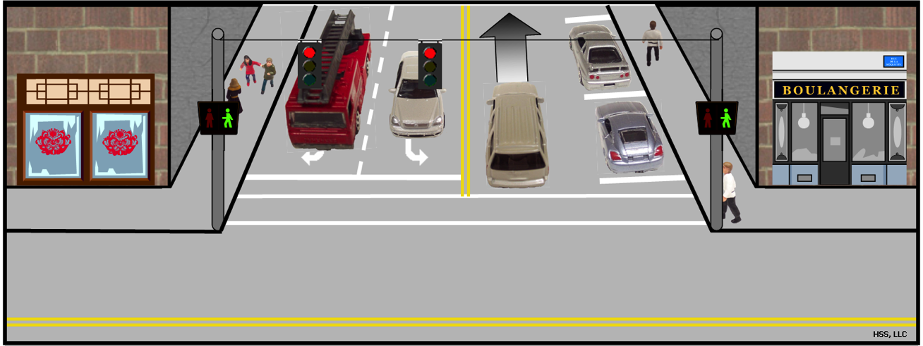

El espacio atrás afecta su distancia de seguimiento
Deje una distancia de seguimiento adicional antes de reducir la velocidad o girar. El conductor que viene detrás de usted tiene más control que usted sobre el espacio detrás de usted. No obstante, puede ayudar manteniendo una velocidad uniforme e indicando con antelación cuando va a disminuir la velocidad o girar.
Si lo siguen muy de cerca y hay un carril a su derecha, muévase ahí para que el otro conductor lo adelante. Si no hay carril a la derecha, espere a que se despeje el paso y reduzca lentamente la velocidad para permitir que el otro conductor lo adelante.

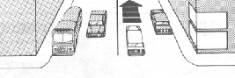
Cómo dividir la diferencia
Algunas veces hay peligros a ambos lados de la carretera. Puede haber automóviles estacionados a la derecha y carros de frente a la izquierda. En este caso, quédese en el medio entre los carros que vienen en dirección contraria y los automóviles estacionados. Divida la diferencia.

Enfrente un peligro a la vez
Algunas veces, tiene que enfrentarse simultáneamente a dos peligros. Suponga que viene un automóvil de frente a la izquierda y un ciclista a la derecha. En lugar de conducir entre el automóvil que viene de frente y la bicicleta, aborde un peligro a la vez: disminuya la velocidad, permita que el automóvil lo adelante y luego muévase a la izquierda para dejar suficiente espacio (3 pies) cuando adelante al ciclista.
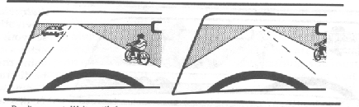
No adelante todavía. Espere hasta que el automóvil que se aproxima pase al ciclista. | Luego apártese y adelante a la bicicleta.
Cómo compartir el espacio con otros usuarios en la vía
Cuando circula en el tráfico, puede controlar la velocidad y posición de su vehículo para mantener un espacio adicional de seguridad a su alrededor. Sin embargo, cuando se acerca a una fila de automóviles, tiene que compartir el espacio con los vehículos que ya están allí. Uno de los grandes problemas que tienen los conductores es determinar cuánto espacio van a necesitar.
Aprenda a determinar cuánto espacio necesita para incorporarse al tráfico, cruzar o entrar al mismo y adelantar a otros automóviles. Recuerde: cuando hace cualquiera de esos movimientos, debe ceder el derecho de paso a otros vehículos. Su responsabilidad es dejar suficiente espacio para no interferir con el tráfico existente.
Espacio para incorporarse
Cada vez que se vaya a incorporar al tráfico necesitará un espacio de cuatro segundos para hacerlo de manera segura. Eso le dará tiempo para que su vehículo y el que tiene atrás mantengan una distancia de seguimiento segura. Cada vez que cambie de carril, entre a la autopista desde el carril de entrada o se incorpore a otra vía, necesitará un espacio de cuatro segundos.
- No trate de entrar a un espacio demasiado pequeño. Deje un espacio adicional suficientemente grande.
- Si tiene que cruzar varios carriles, hágalo uno por uno. Si se detiene a esperar a que se despejen todos los carriles causará un embotellamiento y un posible choque.
Espacio para cruzar o entrar
Si su automóvil está completamente parado y va a cruzar o entrar al tráfico, va a necesitar un espacio grande. Para arrancar desde la posición de parada va a necesitar un espacio que sea:
- aproximadamente de media cuadra en las calles de la ciudad,
- aproximadamente de una cuadra completa en la autopista.
Para entrar a un carril de tráfico existente, necesitará un poco más de tiempo para completar el giro y alcanzar la velocidad de los demás automóviles. Va a necesitar un espacio que sea:
- aproximadamente de dos tercios de cuadra en la ciudad,
- aproximadamente de dos cuadras en la autopista.
Cuando cruce el tráfico, va a necesitar suficiente espacio para atravesar por completo.
- Sólo es seguro detenerse a medio camino si hay una división a la mitad que sea lo suficientemente grande como para que quepa su automóvil.
- Si va a cruzar o girar, asegúrese de que no haya otros vehículos o personas bloqueando la vía hacia adelante o los lados. No le conviene verse atrapado en una intersección con el tráfico encima.
- Aun cuando tenga la luz verde, no comience a cruzar si hay automóviles bloqueando su vía porque si queda atrapado en la intersección cuando cambie la luz, va a bloquear el tráfico.
- Nunca suponga que otro conductor va a compartir el espacio con usted. No gire sólo porque el vehículo que se aproxima tenga la luz de girar encendida, porque el conductor puede decidir girar después de pasarlo o puede haber olvidado cancelar la luz de girar. Esto es muy posible cuando se trata de motocicletas, ya que las luces de giro no siempre se cancelan automáticamente. Espere hasta que el otro conductor comience a girar antes de moverse.

Comunicación
Con frecuencia, los accidentes suceden debido a que un conductor no vio a otro. O cuando un conductor hace algo inesperado para otro conductor. Los conductores deben comunicar a los otros lo que están haciendo o piensan hacer. En un vehículo, la comunicación se realiza de varias maneras, incluyendo:

Llamar la atención
Utilice los faros: Encender los faros ayuda a que otras personas en la vía puedan verlo. Además de ayudarlo a ver de noche, los faros ayudan a que otras personas puedan verlo también durante el día.
Especialmente:
- En lluvia, nieve o neblina. En los días en los que hay lluvia, nieve o neblina, a veces se hace muy difícil que otras personas puedan ver su automóvil. En días grises, los automóviles parecen mezclarse con el entorno. La ley de Maine establece que debe encender los faros cuando la visibilidad sea demasiado baja para que no pueda ver hasta 1000 pies hacia adelante o cuando utilice los limpiaparabrisas en modo continuo.
- Cuando comienza a anochecer. Si enciende los faros un poco más temprano - cuando empiece a oscurecer - estará ayudando a otros conductores a verlo. La ley de Maine establece que los faros deben estar encendidos desde el atardecer hasta el amanecer.
- Cuando circule alejándose del sol naciente o poniente.
- Utilice los faros cada vez que esté en movimiento y necesite las luces.
- No es una buena práctica conducir un vehículo sólo con las luces de estacionamiento (cuartos) encendidas.
- Encienda los faros cada vez que tenga problemas para ver otros automóviles. Si usted no los puede ver, ellos tampoco podrán verlo.
- Los motociclistas están obligados a encender los faros cuando conduzcan en las carreteras de Maine.
Ver bien de noche
Debido a la oscuridad, durante la noche es más difícil ver que durante el día. No obstante, puede mejorar su visibilidad nocturna:
- Utilice las luces altas cuando sea posible, ya que con ellas verá el doble de la distancia que con las luces bajas. Utilice las luces altas cuando transite por una carretera que no conoce, en las áreas de construcción o cuando pueda haber personas en la vía.
- Cuando un vehículo equipado con luces de carretera de haz múltiple se aproxima a un vehículo que circula en sentido contrario a menos de 500 pies o sigue a un vehículo a menos de 300 pies, el operador atenuará los faros o cambiará a luces bajas y apagará la luz auxiliar antineblina.
- Utilice las luces bajas cuando haya neblina, nieve o lluvia fuerte, ya que la luz de sus propias luces altas se reflejará en usted a causa de dichas precipitaciones y lo encandilará.
Si un vehículo se aproxima con las luces altas encendidas y no las atenúa, reduzca la velocidad y mire hacia el lado derecho de la carretera. Esto evitará que los faros del otro automóvil lo encandilen. También será capaz de ver suficiente del borde del carril como para mantenerse en la vía hasta que el otro vehículo pase.  No trate de "vengarse" del otro conductor manteniendo encendidas sus luces altas. De hacerlo así habrá dos conductores encandilados. |  | 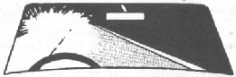

Utilice la bocina: Las personas no pueden verlo a menos que estén mirando hacia su dirección. La bocina puede llamarles la atención. Utilícela cada vez que pueda ayudarlo a prevenir un accidente. No obstante, no se aconseja utilizar sin una causa o solamente para hacer un ruido injustificadamente alto. Toque la bocina suavemente y con anticipación para informar a otros que está allí. Trate de evitar usar la bocina cerca de ciclistas o caballos porque puede asustarlos, haciéndolos perder el control y salir de la vía. Sin embargo, si hay un peligro cerca, no dude en dar un bocinazo. Toque ligeramente la bocina cuando:
  - Aparezcan peatones o ciclistas que se muevan hacia su carril de circulación.
  - Otro conductor comience a virar hacia su carril.
  - Un conductor no esté prestando atención o tenga problemas para verlo.
No utilizar la bocina: Utilice la bocina sólo cuando necesite hacer señales a otros usuarios de la carretera, no para asustar a los demás.

Encienda la luz de la señal
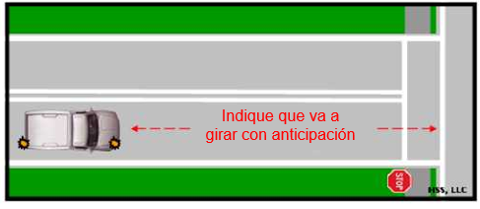
Siempre haga señales antes de girar o disminuir la velocidad.
Haga señales anticipadas: Dele a otros tiempo para reaccionar. Haga señales cuando cambie de carril, gire o se incorpore al tráfico. Asegúrese de cancelar la luz de girar. Cuando vaya a girar tras pasar una calle lateral, espere hasta pasarla para encender la luz de girar.
Haga señales cuando reduzca la velocidad: Las luces de freno indicarán a los demás que está reduciendo la velocidad. Toque el pedal del freno cuando:
- Salga de una carretera que no tiene un carril separado para girar o salir.
- Se estacione o gire antes de una intersección.
Señalización de cambio de dirección
Los demás conductores esperan que siga conduciendo en la misma dirección. Debe indicar a otros que va a cambiar de dirección encendiendo la luz de girar o haciendo señas con la mano. Una señal oportuna les dará a otros conductores tiempo para reaccionar.
Siempre haga señales antes de:
- Cambiar de carril.
- Girar en una intersección.
- Entrar o salir de la autopista.
- Entrar o salir de un estacionamiento.
- Girar hacia una entrada vehicular.

También es una buena práctica alertar antes de:
- salir del bordillo o moverse a un lado de la vía para detenerse
Si no hace señales, otros conductores no sabrán lo que piensa hacer. Asegúrese que los demás sepan:
- Habitúese a hacer señales cada vez que cambie de dirección. Haga señales aun cuando no vea a ningún conductor cerca. El automóvil que no logra ver es siempre el más peligroso.
- Use la señal lo más pronto posible, al menos 100 pies antes del cambio o giro.
- Utilice señales manuales si las luces de giro no funcionan.
- Si tiene pensado girar después de una intersección, indíquelo después de pasarla, ya que si lo hace antes, otro conductor puede pensar que va a salir en la intersección y se atravesará en su camino.
- Una vez que haga el giro o cambie de carril, asegúrese de cancelar la luz de girar.

Señales manuales
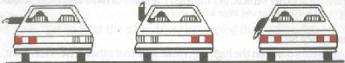
Giro a la izquierda | Giro a la derecha | Disminuir la velocidad o detenerse
Uso de las señales de emergencia
Si su automóvil se daña en la autopista, asegúrese de que otros conductores puedan verlo. Ciertos accidentes ocurren porque un conductor no ve a tiempo un automóvil parado y lo choca.
Si tiene problemas con su vehículo y debe detenerse a un lado de la vía:
- Si es posible, sálgase de la carretera para alejarse del tráfico.
- Encienda las luces intermitentes de emergencia.
- Si su automóvil no tiene luces intermitentes, utilice la señal de girar adecuada.
- Levante el capó (cofre) para indicar que tiene una emergencia.
- Si no puede salirse del todo de la carretera, trate de pararse donde los demás lo vean claramente.
- Trate de no pararse al salir de una colina o alrededor de una curva.
- Deles a los demás conductores suficientes señales de advertencia. Si tiene bengalas de emergencia, colóquelas al menos 100 pies detrás del automóvil. (Los vehículos pesados deben colocar tres dispositivos de emergencia en sitios específicos.) Esto les permite a otros conductores cambiar de carril, si lo requieren.
- Si no tiene bengalas de emergencia, párese al lado de la carretera y haga señales al tráfico. Utilice un trapo o una bandera, si la tiene. Manténgase fuera de la vía. Ni siquiera intente cambiar una llanta si eso significa que debe pararse en un carril de tráfico.

Mantener el automóvil en un lugar visible
- Conduzca su automóvil donde otros lo vean. No conduzca en el punto ciego de otro conductor.
- Evite circular por cualquier lado o ligeramente por detrás de otro vehículo durante un periodo de tiempo prolongado. Acelere o quédese atrás para despejar ese carril, a fin de que puedan verlo.
- Al adelantar a otro vehículo, salga del punto ciego de ese vehículo tan rápido como pueda.

Preguntas de práctica de la Sección 8:
- ¿Cuántos segundos por delante debe tener un buen conductor?
- Está parado en una señal de pare. Un automóvil se aproxima por la izquierda y tiene encendida la luz direccional indicando un giro a la derecha hacia la vía de la que usted está a punto de salir. ¿Sería seguro suponer que este vehículo va a girar?
- ¿Verdadero o falso? Debe utilizar las luces bajas cuando conduzca en neblina, nieve o lluvia fuerte.
- ¿Qué procedimientos debe seguir cuando tenga problemas con el automóvil y deba pararse?
- ¿Qué es una velocidad segura?
- A 50 MPH, toma aproximadamente ______________pies detenerse.
- ¿Qué señales de tráfico son generalmente de color amarillo con forma de rombo o diamante?
- Salvo que un letrero indique otra cosa, ¿a qué velocidad debe conducir cuando transite por un distrito comercial?
- ¿Qué debe hacer si está conduciendo en lluvia, nieve o neblina y tiene problemas para ver hacia adelante, a los lados o hacia atrás?
- ¿Qué consideraciones debe tener en cuenta al seguir camiones, tractores y autobuses?
- ¿Verdadero o falso? El conductor detrás de usted tiene más control sobre el espacio que está directamente tras de usted, que usted.

SECCIÓN 9

Evitar choques

Emergencias y cómo evitar choques
Si sigue este manual al pie de la letra, es probable que nunca tenga una emergencia, pero como nadie es perfecto, es posible que pasen cosas inesperadas. Si está bien preparado, podrá reaccionar correctamente y lo suficientemente rápido como para evitar un accidente. Cuando parece que una colisión está por suceder, muchos conductores sencillamente pisan el freno tan a fondo como pueden. No obstante, esto sólo bloquea las ruedas, el automóvil puede derrapar, perder el control y empeorar todo.
Frenar podría ser lo correcto, pero no es lo único que puede hacer. Cuando se presente esa emergencia y si está preparado, puede evitar el choque. Tiene tres formas de evitar un choque o reducir el impacto: frenar, maniobrar o acelerar.

Frenar
La primera reacción que tienen la mayoría de los conductores es detenerse. Generalmente, bombear los frenos es la mejor manera de detener el vehículo en una emergencia. El bombeo permite que el vehículo se detenga rápidamente y seguir maniobrando. Si tiene frenos antibloqueo, sencillamente pise el pedal firmemente y permita que el vehículo haga el resto del trabajo. Muchos vehículos nuevos tienen ABS (Sistema de frenos antibloqueo). El sistema de frenado ABS le ayuda a detenerse sin derrapar, además de ayudarlo a mantener el control del volante. Para aprender a usar el ABS, refiérase al manual del propietario de su vehículo. Las reglas para usar el ABS son las siguientes:
- Pise el pedal del freno tan fuerte como pueda y continúe aplicando presión.
- El ABS sólo funciona si mantiene presionado el pedal del freno. Es posible que el pedal vibre y se escuche un chasquido. Eso es normal.
- Puede maniobrar el volante con el ABS activado.
- Si el automóvil comienza a derrapar, suelte y luego presione de nuevo el freno rápidamente.
- Bombee de esta manera hasta que el vehículo se detenga.
El frenado controlado detiene el automóvil aún más rápido, pero requiere más destreza. Tiene que acostumbrarse al freno y la forma de maniobrar el volante. Pise el pedal del freno hasta justo antes de que se bloqueen las ruedas (si no tiene ABS), o hasta que sienta la necesidad de mayor control de maniobra al volante. Luego, suelte el freno. Repita estos movimientos hasta que el automóvil se detenga por completo.
Si su vehículo no tiene ABS, refiérase al manual del propietario de su vehículo para aprender cómo utilizar los frenos de la mejor manera posible.

Maniobrar el volante
Tal vez pueda evitar un choque con una maniobra para eludir la amenaza. Si se da cuenta que no podrá detenerse a tiempo para evitar chocar con algo, aléjese del peligro. Concéntrese en maniobrar el volante. Si puede, evite tocar el freno mientras gira, con lo que disminuye las posibilidades de derrapar, especialmente si está girando hacia un margen suave de la carretera .
Para poder girar rápidamente, debe sostener el volante adecuadamente. Las manos deben estar en los lados opuestos del volante en las posiciones del reloj de las 9 y 3 u 8 y 4. Acostúmbrese a sostener el volante de esta forma todo el tiempo.
Para evitar un accidente, gire para alejarse del obstáculo. Una vez que lo haya pasado, regrese el volante en dirección opuesta para volver a su carril, pero esté preparado para girar rápidamente si lo requiere. Algunas veces esto se llama "desviarse". Para maniobrar rápidamente alrededor de un problema:
- Asegúrese de tener el volante bien agarrado con las dos manos.
- Mueva el volante en la dirección que quiere seguir, pero trate de evitar el tráfico.
- Una vez que haya pasado el peligro, enderece su automóvil y disminuya la velocidad.
Tenga cuidado cuando se "desvíe" porque muchas personas se alejan de un choque y terminan chocando más adelante.

Acelerar
Algunas veces es necesario acelerar para evitar un choque. Este es el caso cuando otro vehículo está a punto de chocarlo por un lado o por detrás. En un automóvil con transmisión manual, tal vez tenga que cambiar a una velocidad más baja y pisar el pedal del acelerador hasta el fondo. Si el automóvil es de transmisión automática, puede hacer lo mismo sencillamente pisando el pedal del acelerador hasta el fondo.
Es ilegal que un operador lea material impreso mientras conduce un vehículo automotor. Esto no incluye los mapas y las direcciones escritas para llegar a un lugar específico.

Cómo protegerse durante un choque
No siempre va a poder evitar un choque. Haga todo lo posible para evitar que lo impacten, pero si nada funciona, trate de evitar lesiones demasiado graves:

Si están a punto de chocarlo por detrás:
- Esté preparado para frenar para que el empujón no lo haga chocar con el vehículo de adelante.
- Apóyese entre el volante y el respaldo del asiento.
- Si su vehículo tiene apoyacabezas, presione firmemente la parte posterior de su cabeza contra el apoyacabezas.
Si están a punto de chocarlo por un lado:
- Sosténgase del volante para evitar que el impacto lo lance contra el interior del vehículo.
- Prepárese para maniobrar rápidamente, de modo que si el automóvil comienza a dar vueltas pueda intentar controlarlo.
Si están a punto de chocarlo por delante:
- Si su cinturón de seguridad tiene una correa para el hombro, use sus brazos y manos para protegerse la cara.
- Si su cinturón de seguridad no tiene correa para el hombro, tírese hacia el asiento para no golpearse contra la columna del volante o el parabrisas.
Accidentes
Si se ve involucrado en un accidente:
- Detenga su automóvil inmediatamente y preste toda la ayuda posible a los heridos y solicite una ambulancia si es necesario. No mueva a un lesionado, a menos que haya otro peligro y deba moverlo hacia un sitio seguro.
- Quédese en la escena del choque hasta que llegue la policía y haya interrogado a todos los involucrados.
- Si puede, retire su automóvil de la vía para no bloquear el tráfico.
- Obtenga los nombres y direcciones de los involucrados en el accidente y de los testigos. También asegúrese de obtener los nombres y direcciones de cualquier lesionado.
- Anote la información del otro conductor:
  - nombre y dirección (asegúrese de que el nombre del conductor sea el mismo que aparece en la licencia)
  - marca, modelo y año del automóvil
  - número de la licencia de conducir
  - número de placa
  - nombre de la compañía de seguros
  - daños al automóvil de él/ella
Anote también:
- hora, fecha y lugar del accidente
- la posición y la dirección de circulación de los automóviles y los peatones antes y después del choque
- mal tiempo y condiciones de la carretera
- siempre que haya un lesionado, llame a la policía y dele la información sobre el accidente y la hora en que ocurrió. Informe únicamente sobre los hechos.
- si un automóvil estacionado sufre algún daño, trate de encontrar al propietario y si no lo encuentra, deje una nota en algún sitio que el propietario la vea. En la nota debe escribir:
  - su nombre y dirección
el número de su licencia
el número de su placa
  - fecha y hora del accidente
  - una descripción de los daños a la propiedad
Si el accidente dejó lesionados o daños a la propiedad por más de $2,000, el conductor debe reportarlo a la policía o al comisario local. No informar de un accidente puede dar lugar a cargos penales y a la suspensión de la licencia de conducir.
Los operadores implicados en accidentes no notificables con lesiones o muerte de un perro, un gato o ganado deben "tomar medidas razonables" para notificarlo al propietario o, si este no puede ser localizado, a las fuerzas de seguridad locales o a control de animales.

Primeros auxilios de emergencia
Si se ve implicado o se encuentra con un accidente con lesiones personales y no hay nadie más en el lugar, debe intentar ayudar a las víctimas. Si ya hay ayuda médica de emergencia en el lugar, siga sus instrucciones y preste mucha atención a los funcionarios de control de tráfico y carreteras y no al accidente.
Estos son algunos consejos de primeros auxilios para cuando la ayuda de emergencia no esté inmediatamente disponible:
- No mueva a la víctima a menos que sea absolutamente necesario debido a un incendio u otro peligro que amenace su vida. Si tiene que mover a la víctima, manténgale la espalda y el cuello lo más rectos posible pasando los brazos por debajo de la víctima, agárrela de la ropa y tire de ella con la cabeza por delante alejándola del peligro.
- No se acerque a los cables caídos. Espere a que llegue el equipo de emergencia para manejar la situación. Si los cables están en contacto con el vehículo o cerca del mismo, advierta a los ocupantes para que no traten de salir hasta que llegue la ayuda.
- Revise que la víctima esté respirando y, si no lo está, y usted está entrenado, comience la resucitación cardiopulmonar (CPR) o respiración boca a boca.
- Puede ayudar a detener una hemorragia haciendo presión directamente sobre la herida con su mano o un trapo limpio, si lo tiene. Mantenga la presión hasta que llegue la ayuda. Si la herida es en un brazo o una pierna y aparentemente no hay huesos rotos, levante cuidadosamente el miembro para ayudar a parar la hemorragia mientras mantiene presión sobre la herida.
- No coloque ungüentos o grasas sobre las quemaduras. Puede bañar la quemadura con agua fría y cubrirla con un trapo limpio.
- No le dé a un lesionado nada de beber, ni siquiera agua.
- Cubra a la víctima con una cobija o abrigo para mantenerle la temperatura corporal y prevenir un shock.

Derrapes
Los derrapes pueden ocurrir cuando va demasiado rápido o frena muy duro. Los derrapes ocurren cuando las llantas no logran agarrarse de la carretera. Mientras las llantas estén derrapando no podrá maniobrar el vehículo. Si su automóvil comienza a derrapar:
- No pise el freno ni el acelerador para poder retomar la capacidad de maniobrar.
- Mire hacia dónde quiere ir.

Baches o superficies irregulares
Los baches pueden ocasionar choques a menos que los maneje adecuadamente. No entre en pánico si las ruedas se hunden en una carretera pavimentada. Lentamente, disminuya la velocidad y vuelva a la vía.

Si las ruedas derechas de su automóvil se hunden repentinamente en el margen de la carretera:
- ¡No entre en pánico! Sostenga el volante con firmeza.
- Suelte el pedal del acelerador.
- No pise el freno de manera repentina o muy fuerte, hágalo suavemente.
- Después de haber disminuido la velocidad, puede maniobrar nuevamente hacia la carretera, pero antes de hacerlo, verifique que no haya tráfico más adelante o atrás y luego gire las ruedas para volver a entrar en la carretera.

Problemas del vehículo
Siempre existe la posibilidad de que su vehículo tenga un desperfecto. Puede evitar la mayoría de los problemas si sigue el cronograma de mantenimiento del manual del propietario del vehículo. Independientemente de lo bien que mantenga su automóvil y lo cuidadoso que sea conduciendo, siempre existe la posibilidad de que el automóvil falle y se vea forzado a resolver rápidamente una situación desagradable e inesperada a la vez. Todas las fallas pueden resolverse o minimizarse si sabe lo que tiene que hacer. Los párrafos siguientes cubren algunas de las fallas más comunes de un automóvil y cómo resolverlas. Saber lo que tiene que hacer puede salvarle la vida.

Falla de frenos
La luz de advertencia del freno le indicará si los frenos están fallando. No conduzca si tiene encendida esta luz de advertencia. Si los frenos fallan mientras conduce:
- Bombee rápidamente y con fuerza el pedal del freno varias veces. Si eso no funciona...
- Utilice el freno de mano. Vaya metiendo poco a poco el freno de mano para que no se bloqueen las ruedas traseras. Prepárese para soltar el freno si el automóvil comienza a derrapar.
- Cambie a una velocidad más baja y busque un sitio para disminuir la velocidad hasta detenerse.
- Utilice la bocina y las luces para advertir a otros conductores.
- Si el freno de mano también falla, apague el motor y busque un sitio seguro para detenerse. Asegúrese de que su vehículo esté alejado de la vía de circulación.
- Cuando el automóvil se detenga, llame para pedir ayuda. No conduzca sin frenos.
Frenos mojados:
- Después de conducir a través del agua, pruebe los frenos. Tal vez el automóvil frene más de un lado que del otro o no tenga frenos.
- "Seque" los frenos conduciendo lentamente y pisando el freno suavemente durante una distancia corta.

Reventón de una llanta
Si se revienta una llanta delantera, el vehículo tirará con fuerza hacia la llanta reventada. Si se revienta una llanta trasera, el vehículo se tambaleará, temblará y tirará con fuerza hacia la llanta reventada. Si se desinfla una llanta:
- No entre en pánico ni pise el freno.
- Puede haber un fuerte tirón hacia la derecha o la izquierda.
- Sostenga el volante con firmeza y conduzca recto.
- Disminuya gradualmente la velocidad. Quite el pie del acelerador.
- Deje que el vehículo reduzca la velocidad por sí solo. Frene suavemente sólo si es necesario.
- No se detenga en la carretera. Salga de la vía en un lugar seguro y encienda las luces de emergencia.

Pedal del acelerador atascado
Si su vehículo va a alta velocidad sin control:
- Mantenga los ojos en la vía.
- Cambie a neutro.
- Conduzca suavemente y pise el freno con cuidado.
- Busque un lugar seguro para salirse de la carretera.
- Cuando detenga el vehículo, apague el motor.
- Si no puede liberar el pedal para que no vuelva a atascarse, pida ayuda y no conduzca el automóvil.

Averías
Si su automóvil se daña en la autopista, asegúrese que otros conductores puedan verlo. Frecuentemente, los choques ocurren porque los conductores no ven a tiempo un vehículo parado y no frenan a tiempo.
Si tiene una avería:
- Saque su vehículo de la carretera y aléjelo del tráfico.
- Encienda las luces intermitentes de emergencia.
- Advierta a otras personas que estén en la vía. Coloque bengalas de emergencia a 200 o 300 pies detrás de su automóvil. Dé tiempo a los demás conductores para que cambien de carril o reduzcan la velocidad.
- Llame a la policía para notificar la avería.
Si el motor se ahoga:
Los motores se ahogan cuando entra demasiada gasolina en los cilindros. Esto hace imposible que la gasolina se queme.
- Pise el pedal del acelerador hasta el fondo y deje el pie allí. No bombee el acelerador.
- Gire la llave y suelte el acelerador cuando arranque el motor.
- Si esto no funciona, espere unos 10 minutos y repita el procedimiento anterior.
Si su automóvil se atasca en las vías del ferrocarril:
Si se aproxima un tren y no ha logrado mover su vehículo, no siga intentando. Aléjese. Para evitar que lo golpee algún escombro del choque, abandone el vehículo y diríjase hacia el tren que se aproxima, alejándose de los rieles en un ángulo de 45°. Cuando ya esté a una distancia segura de los rieles, llame al teléfono de emergencia de ferrocarriles (busque un letrero azul cercano donde aparece el número de emergencia).

Si se aproxima un automóvil que circula en sentido contrario en su carril:
- Utilice la bocina y las luces para alertar al otro conductor.
- Frene rápidamente, pero no tan rápido que bloquee las ruedas y pierda el control.
- Salga rápidamente hacia el margen derecho o hacia la zanja. No conduzca hacia el carril izquierdo.

Si se agota la batería del automóvil:
- Conecte uno de los cables de arranque al terminal positivo de la batería agotada.
- Conecte el otro extremo de los cables al terminal positivo de la batería buena.
- Conecte el otro cable de arranque al terminal negativo de la batería buena.
- Conecte la última pinza al bloque del motor del vehículo averiado.
- Encienda el automóvil que tiene la batería buena.
- Después de transcurridos unos minutos cargando, encienda el automóvil averiado.
- Deje ambos automóviles encendidos durante unos minutos para recargar completamente la batería agotada.
- Una vez que arranque el automóvil averiado, retire las conexiones en el orden inverso al que usó para conectarlos.
- No fume cuando esté auxiliando un vehículo y protéjase los ojos.

Si su vehículo cae al agua:
Un automóvil que tenga las puertas y ventanillas cerradas podrá flotar entre 3 y 10 minutos. La mejor ruta de escape es a través de una de las ventanillas, ya que la presión del agua hará muy difícil abrir las puertas. Si su automóvil tiene ventanillas eléctricas, ábralas tan rápido como pueda puesto que el agua ocasionará un cortocircuito en el sistema eléctrico.

Preguntas de práctica de la Sección 9:
  - Para evitar un choque, el conductor tiene tres opciones. ¿Cuáles son?
  - ¿Qué debería hacer si su vehículo se atasca en los rieles del ferrocarril?
  - Si se mojan los frenos del automóvil después de atravesar agua, puede "secarlos" así___________.
  - ¿Qué es lo primero que debe hacer cuando se enfrenta a un vehículo que viene en sentido contrario en su carril?
  - ¿Qué es lo primero que debe hacer si se ve involucrado en un accidente?
  - ¿Verdadero o falso? Siempre llame a la policía si se ve involucrado en un accidente y hay lesionados.
  - ¿Debería intentar sacar a un lesionado de un vehículo que está involucrado en un accidente?

SECCIÓN 10.

Compartir la carretera

Todos tienen derecho a usar la carretera. Recuerde ser cortés. Comuníqueles a los otros lo que está haciendo o piensa hacer.

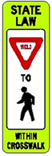
Peatones
Como conductor:
- Debe ceder el derecho de paso a cualquier persona que esté cruzando una calle con un cruce de peatones marcado.
- Siempre ceda el paso a los peatones, aun cuando no crucen por el paso de peatones.
- Cuando no funcionen los controles de tráfico, el operador debe ceder el derecho de paso a un peatón que cruce por el cruce de peatones.
- Esté pendiente de los peatones que cruzan por los cruces de peatones marcados en la mitad de la calle. Estos cruces pueden no estar señalizados ni tener letreros de advertencia.
- Siempre ceda el paso a las personas con discapacidad visual. Cuando un peatón cruce una calle con un perro guía o portando un bastón blanco, debe detenerse por completo.

- Ceda el paso a todos los peatones aun cuando tenga la luz verde.
- Nunca adelante o rebase a otro vehículo que está detenido porque está cediendo el paso a un peatón en el paso de peatones.
- Debe ceder el paso a los peatones cuando gire a la derecha o la izquierda (lo cual casi nunca se permite en Maine) en una luz roja.
- Esté pendiente de los peatones cuando conduzca cerca de vehículos estacionados o parados.
- Cuando retroceda, especialmente en los estacionamientos, revise que no haya peatones.
- Disminuya la velocidad cuando esté cerca de patios de juego y áreas residenciales. Los niños podrían salir corriendo de entre los vehículos estacionados, de modo que esté preparado para detenerse rápidamente.
- En una zona escolar cuando las luces estén intermitentes o cuando haya niños en el exterior, debe respetar el límite de baja velocidad. En un cruce escolar con un guardia de cruce, debe detenerse y ceder el paso según le indiquen.
- Tenga mucha precaución cuando haya niños jugando o caminando.
- Al cruzar una acera debe ceder el paso a todos los peatones o ciclistas que estén en la acera.
- A pesar de las leyes, tenga cuidado de no chocar con peatones o ciclistas.

Bicicletas
Las bicicletas se consideran vehículos y los ciclistas deben obedecer las mismas normas de la carretera que los conductores de otros vehículos. Un ciclista tiene los mismos derechos y responsabilidades que los conductores de otros vehículos. En Maine hay casi 900,000 bicicletas y la mayoría transita por las carreteras del estado. Como automovilista, debe conducir a la defensiva alrededor de los ciclistas, ya que el más mínimo error, tanto suyo como del ciclista, puede resultar en una lesión o la muerte. La mayor diferencia entre los ciclistas y los automovilistas como usuarios de la carretera consiste en que las bicicletas son menos visibles, más silenciosas y no tienen la protección que ofrece un vehículo automotor. Esto significa que tiene que estar más pendiente y ser más cuidadoso al conducir cuando haya bicicletas.
Las bicicletas son difíciles de ver en el tráfico. Esté pendiente y sea más cuidadoso. Los ciclistas tienen diversos grados de destreza. Un ciclista experimentado es predecible y mantiene una trayectoria recta, mientras que un ciclista novato puede desviarse sin avisar, ignorar las señales y letreros de tráfico y conducir sin luz en la noche. Esté preparado en caso de que la bicicleta gire repentinamente.

Estas normas le ayudarán a compartir la carretera con los ciclistas:
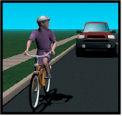
- Comparta la vía con los ciclistas; tienen el derecho legal a usarla.
- Sea cortés y precavido, aun cuando esto lo retrase un poco.
- Ceda el paso a las bicicletas en las intersecciones, como lo haría con los peatones y otros vehículos.
- Ceda el derecho de paso cuando una ciclovía o carril para bicicletas cruce la carretera. No se detenga, estacione o conduzca por una ciclovía, a menos que entre o salga de un callejón o entrada vehicular.
- Cuando se aproxime o adelante a una bicicleta, disminuya la velocidad y deje el mayor espacio posible. Cuando adelante a un ciclista, deje al menos tres pies de espacio para pasar entre el lado derecho de su vehículo y la bicicleta. Disminuya la velocidad y permita que el ciclista pase la intersección antes de dar un giro.
- Los ciclistas deben conducir en la porción más a la derecha posible de la vía que resulte práctica, a menos que el ciclista considere que eso es inseguro. En algunos casos, es más seguro para el ciclista "tomar el control del carril" conduciendo cerca del centro o a la izquierda si va a girar.
- Los ciclistas se mueven mucho más rápido de lo que piensa (un ciclista experimentado puede alcanzar fácilmente más de 30 mph). Además, su perfil es más pequeño y no se distinguen en el tráfico. Esté pendiente de los ciclistas, especialmente antes de girar o abrir la puerta del automóvil.
- Aprenda a reconocer las situaciones y obstáculos que representan un peligro para los ciclistas, como baches, escombros y rejillas de drenaje. Dele suficiente espacio para maniobrar.
- Anticípese a los movimientos de un ciclista. Supuestamente, los ciclistas deberían indicar sus intenciones con señales manuales.
- No disminuya la velocidad ni detenga su vehículo repentinamente, porque su automóvil se detiene más rápido que una bicicleta, pero si se detiene de repente puede ocasionar un choque.
- Bajo condiciones de mal tiempo, dele más espacio de circulación y adelantamiento a los ciclistas, como haría con otros conductores.
- Reduzca la velocidad cuando adelante una bicicleta, especialmente si la vía es angosta.
- Cuando la vía sea tan angosta que no permita que los automóviles y bicicletas transiten lado a lado, las bicicletas deben "tomar el carril de circulación", lo que significa que transitarán en el centro del carril o cerca del centro.
- El conductor de un automóvil que va cerca de un ciclista no podrá girar a la derecha, a menos que el giro pueda hacerse con cierta seguridad y asegurándose de no interferir con la operación segura y legal de la bicicleta.
- No toque la bocina cerca de un ciclista, a menos que haya peligro de choque. La bocina podría asustarlo y hacer que se meta en su vía.
- Esté pendiente de las bicicletas que entran en su carril. Esté pendiente también de los niños en bicicleta en las aceras, ya que pueden decidir repentinamente salirse a la calle.
- No haga giros pronunciados en frente de una bicicleta. No saque a un ciclista de la vía.
- A pesar de que por ley, los ciclistas deben conducir en la dirección del tráfico, esté pendiente de ellos en cualquier lugar de la carretera.
- Tenga especial cuidado con los ciclistas cuando la vía esté mojada o tenga arena o gravilla. Estos elementos afectan a las bicicletas más que a otros vehículos.
- Coopere con los ciclistas. Deben usar señales manuales para girar y detenerse, y tal vez no puedan hacer indicaciones si las condiciones requieren que tengan ambas manos en el manubrio. Busque otras pistas de lo que tienen pensado hacer. Los ciclistas generalmente voltean la cabeza o miran por encima de su hombro antes de cambiar de carril o girar.
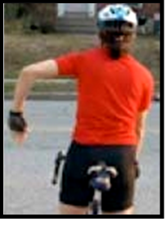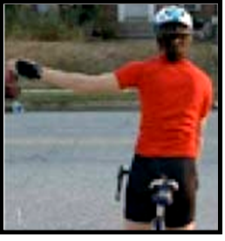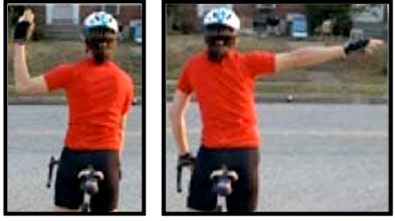
Detenerse Giro a la izquierda Giro a la derecha o Giro a la derecha
- Cuando esté estacionado en la calle, verifique que no haya bicicletas a los lados o detrás de su vehículo cuando abra la puerta. Al abrir la puerta del vehículo, le recomendamos el método de abrir la puerta con la mano derecha (método "Dutch Reach"). Al tener que usar la mano derecha, el conductor debe torcer el cuerpo hacia la izquierda, lo que lo obliga a ver la vía por encima del hombro, facilitando ver cualquier bicicleta que se aproxime.
- Antes de retroceder, verifique que no haya ciclistas. Tenga cuidado especial cuando esté cerca de escuelas y áreas residenciales donde podría haber ciclistas.
- En la mayoría de los casos, los niños y los adultos con poca experiencia en bicicleta son impredecibles. Espere lo inesperado.
Operación de una bicicleta
Las bicicletas son vehículos y tienen los mismos derechos y responsabilidades que cualquier otro vehículo automotor. A pesar de que no se requiere una licencia para conducir una bicicleta en las carreteras de Maine, los ciclistas deben obedecer todas las normas de la carretera. Si infringe cualquier ley de tráfico, como circular en bicicleta en el lado izquierdo de la vía, pasarse un letrero de pare o un semáforo, recibirá una multa.
Asegúrese de tener práctica como ciclista antes de entrar al tráfico Nunca circule en un tráfico de un nivel más complicado para usted. Siga estas normas al conducir una bicicleta:
- Inspeccione y mantenga su bicicleta regularmente. Las bicicletas, como cualquier otra máquina, deben mantenerse de forma adecuada para que funcionen bien. Sea precavido y mantenga su bicicleta a punto o llévela regularmente a un taller de bicicletas para que la revisen (se recomienda una revisión profesional cada seis meses).
- Asegure adecuadamente la carga. Nunca cuelgue bolsas o paquetes del manubrio ni lleve la carga en los brazos. Asegure la carga a una parrilla, bolsa para bicicletas o tráiler para bicicletas. Sólo lleve carga ligera en una mochila.
- Utilice correctamente el casco. Si utiliza correctamente el casco para bicicleta, estará reduciendo las posibilidades de una lesión en la cabeza en caso de un accidente. Utilice únicamente cascos aprobados por ANSI/Snell diseñados específicamente para bicicletas. Reemplace el casco si ha tenido un impacto. Los cascos también deben reemplazarse cuando tengan más de cinco años o se hayan quedado en un automóvil con una alta temperatura interior. Para usarlo correctamente, el casco debe quedar justo por encima de las cejas y bien ajustado a la cabeza, de modo que no se mueva si se sacude la cabeza. Si el casco queda demasiado flojo o hacia atrás mostrando su frente, no protegerá correctamente la cabeza. Todos los menores de 16 años que circulen en bicicleta están obligados a llevar casco y a sentarse en el asiento del pasajero cuando circulen por vías públicas.
- Conduzca en el sentido del tráfico. Siempre quédese en el lado derecho de la vía. No adelante a los automovilistas por el lado derecho. Si se acerca a una intersección con un carril de giro a la derecha y tiene la intención de continuar recto, no entre al carril de giro a la derecha. Siga con el tráfico.
- Esté pendiente de los peligros potenciales en la vía. Examine los próximos 50 a 100 pies de carretera para detectar peligros como rejillas de desagüe, baches, vías de ferrocarril (crúcelas en ángulo recto), charcos (que pueden ocultar un bache) o escombros. Reduzca la velocidad y deje tiempo para maniobrar alrededor de estos peligros y sortear el tráfico.
- Evite las puertas abiertas de los automóviles. Deje un espacio de tres o cuatro pies entre la bicicleta y los vehículos estacionados.
- Conduzca de manera predecible. Siempre conduzca recto y sea predecible. No conduzca en zigzag ni entre repentinamente al tráfico. Manténgase alerta y planifique para evitar los obstáculos. Si la vía es muy angosta para que la bicicleta y un automóvil circulen lado a lado, el ciclista deberá ocupar el carril completo hasta que sea seguro volver a la derecha. Siempre vea por encima del hombro antes de cambiar su posición en el carril. No zigzaguee entre los automóviles estacionados.
- Indique cuando vaya a girar. Como conductor de una bicicleta, debe indicar cuando vaya a girar, utilizando las señales manuales presentadas anteriormente en esta sección. Mire antes de cambiar de carril o girar. Asegúrese de que los carriles no tengan tráfico para cambiar de carril o girar de manera segura.
- Giros a la izquierda. Como vehículo, puede girar hacia el carril izquierdo o el lado izquierdo del carril de circulación. Antes de maniobrar, mire hacia atrás para ver si hay tráfico, señale su giro y cambie de posición de carril cuando esté despejado para hacerlo. También puede girar a la izquierda en dos partes: cruzando la intersección en línea recta y después moviéndose hacia el lado. Ahora, cuando sea seguro hacerlo, gire a la izquierda y continúe cruzando la intersección.
- Equipamiento nocturno. Una bicicleta debe tener una luz delantera que emita una luz blanca visible desde una distancia de al menos 200 pies hacia delante y una luz roja o ámbar o un reflector en la parte trasera que sea visible desde una distancia de al menos 200 pies hacia atrás. Se recomienda que los pedales tengan material reflectante, a menos que el ciclista lleve material reflectante en los pies o los tobillos.
- Prepárese para las condiciones del tiempo. Lleve siempre agua y ropa adecuada cuando viaje en bicicleta. En caso de lluvia, prevea una distancia de frenado adicional cuando utilice los frenos.

Motocicletas o motonetas
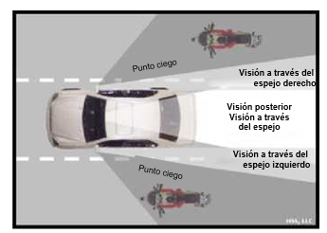
Un motociclista tiene los mismos derechos y responsabilidades que los conductores de otros vehículos. Esta sección cubre información básica sobre motocicletas y motonetas. Existe un manual de estudio separado para prepararse para el examen de conducción y licencia de motociclista. La información que presentamos aquí la deben conocer los conductores de automóviles para compartir de manera segura la carretera con las motocicletas:
- Permita que las motocicletas circulen por el carril completo. No intente compartir el carril. Las motocicletas necesitan espacio para reaccionar al tráfico.
- Las motocicletas son más pequeñas y más difíciles de ver. Revise siempre sus espejos y puntos ciegos por si hay algún motociclista.
- Manténgase alerta cuando cruce a la izquierda por si hay algún motociclista. Vea con atención hacia el frente y los lados.
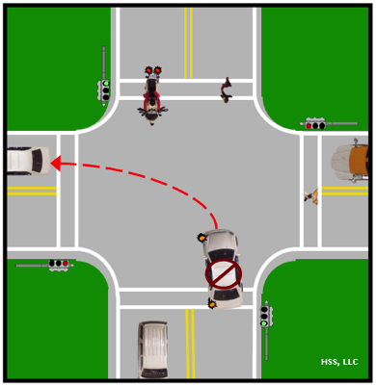
- No suponga que un motociclista con la luz de girar encendida va a hacer giro. Las luces de girar de las motocicletas no siempre se cancelan automáticamente y el motociclista puede haber olvidado que la luz viene encendida.
- Deje al menos 4 segundos de distancia cuando siga a una motocicleta. Aumente esa distancia si la vía está mojada. Los motociclistas pueden cambiar repentinamente de velocidad o posición en el carril para evitar baches, gravilla o sitios mojados o resbaladizos. También pueden cambiar la velocidad o la dirección debido a las juntas del pavimento, cruces de ferrocarril o ranuras en el pavimento, ya que todo esto puede ser mortal para un motociclista.
- Recuerde que las patinetas y motonetas van a una velocidad muy inferior a la de las motocicletas.
Cada vez hay más motocicletas en la carretera. Tienen el mismo derecho a usar la vía que los automóviles. Deles el mismo espacio que le daría a un automóvil. Cuando adelante a una motocicleta, ocupe todo el carril. No intente adelantar por el mismo carril. Los motociclistas se mueven rápidamente de lado a lado para ver y que los vean y esquivar objetos en la vía.
Las motocicletas no ofrecen protección alguna al conductor. Por tanto, están involucradas en casi el 10% de los accidentes mortales de vehículos automotores, a pesar de que sólo representan el 4% de los vehículos en las vías.
En muchos accidentes de motocicletas, los conductores de los demás vehículos son culpables. Los conductores que giran a la izquierda en frente de una motocicleta que viene en sentido opuesto ocasionan muchos de estos accidentes. Esto sucede porque el conductor no vio la motocicleta que venía o pensó que venía más despacio.
Espere a que pase una motocicleta que venga en sentido opuesto antes de girar a la izquierda.

Vehículos pesados
Cada año, ocurren más de 250,000 choques entre automóviles y vehículos pesados. Unas cuantas precauciones sencillas ayudarían a prevenir problemas entre los automóviles y los vehículos pesados, como camiones y autobuses. Los conductores de autobuses y camiones se enfrentan a retos especiales debido al gran tamaño y peso de sus vehículos. Muchos choques podrían evitarse tomando en cuenta los puntos siguientes:
- Los vehículos pesados son más grandes y difíciles de operar que un automóvil.
- Los puntos ciegos de los vehículos pesados son más grandes. Los conductores de vehículos pesados usan principalmente los espejos para saber lo que tienen al lado y atrás. A pesar de que los autobuses y camiones tienen muchos espejos, sigue habiendo áreas alrededor del vehículo que los conductores no pueden ver bien. Algunas de estas áreas son imposible de ver y se conocen como puntos ciegos. Todos los vehículos tienen puntos ciegos, incluso los automóviles, pero en los vehículos pesados son muy numerosos y grandes.
- Nunca intente pasar detrás cuando un autobús o camión esté retrocediendo.
- Si no puede ver los espejos de un vehículo pesado que tenga adelante, probablemente el conductor no podrá verlo, por lo que debe mantenerse fuera de los puntos ciegos.
- Además, los vehículos pesados toman más espacio para acelerar, detenerse y girar.
- Por su gran peso, estos vehículos pueden acelerar o desacelerar según el terreno. La velocidad varía mucho más en vehículos pesados que en automóviles. La velocidad de un vehículo pesado puede disminuir significativamente cuando sube una colina, pero frecuentemente, ese mismo vehículo gana velocidad rápidamente al ir cuesta abajo. No obstante, la regla básica sobre el espacio sigue aplicando, de modo que evite acciones que le quitan espacio al conductor de un vehículo pesado que lo necesita para operar de forma segura.
- Igualmente, las distancias de frenado son mayores para los vehículos pesados que para los automóviles. Asegúrese de dejar bastante espacio entre su automóvil y un vehículo pesado que venga siguiéndolo. Deje bastante espacio entre su automóvil y los vehículos de adelante cuando tenga un vehículo pesado atrás. Esto le dará bastante tiempo, tanto a usted como al conductor del vehículo pesado, para reaccionar en caso de que ocurra algo inesperado.
- Nunca adelante ni se meta delante de un vehículo pesado que está desacelerando o deteniéndose, ya que el conductor calculó su capacidad de frenar con la distancia que tiene delante. Si usted entra de repente en el carril, comprometerá la capacidad de frenado del conductor y podrá ocasionar un accidente.
- Otro de los retos que surge del tamaño de los camiones y autobuses son los giros. Los giros a la derecha pueden ser especialmente difíciles. Muchas veces, los vehículos pesados se ven forzados a irse hacia la izquierda antes de girar a la derecha. Esto es necesario para no chocar contra la acera u otros objetos, como un poste de teléfono que está a un lado de la carretera. Los conductores de automóviles deben estar pendientes de esta maniobra y de no entrar en la ruta de giro de un camión o autobús.
- Esté pendiente de la posición de un vehículo pesado y la ruta que parece estar tomando. También esté atento a las señales de los vehículos pesados. Muchas veces, la señal es la única indicación de que el vehículo está por girar a la derecha cuando parece moverse a la izquierda.

La zona prohibida
La zona prohibida es el área que rodea a los vehículos donde están los puntos ciegos del conductor. Estos puntos ciegos están a los lados, en la parte de adelante y la de atrás.

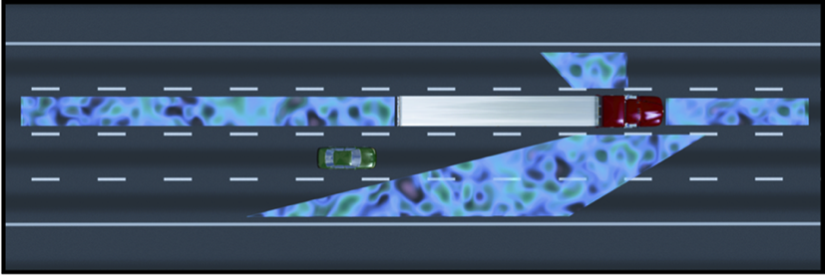
- Zonas prohibidas laterales: Los camiones pesados y los autobuses tienen grandes zonas prohibidas a ambos lados. El punto ciego más grande de un camión está en el lado derecho; comienza detrás de la cabina y se extiende a todo lo largo del camión. Si no logra ver la cara del conductor en el espejo lateral, él tampoco puede verlo. No se quede al lado de un vehículo pesado más tiempo del necesario. Si el conductor necesita desviarse o cambiar de carril repentinamente, podría chocar con usted.

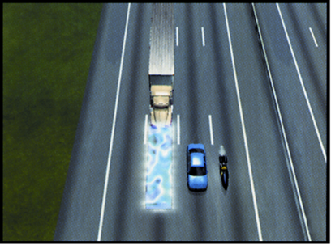
- Zona prohibida frontal: Los vehículos pesados son tan grandes y pesados que les toma más tiempo detenerse que a los automóviles. Un camión cargado circulando a 55 mph, necesitará al menos 335 pies para detenerse. Eso es más de una vez y media la distancia de frenado de un automóvil para detenerse. Nunca se coloque delante de un vehículo pesado en movimiento ni cambie de carril muy cerca del frente del camión. Al adelantarlo, asegúrese de que todo el frente del vehículo esté visible en su espejo retrovisor antes de volver al carril que ocupa el vehículo pesado.

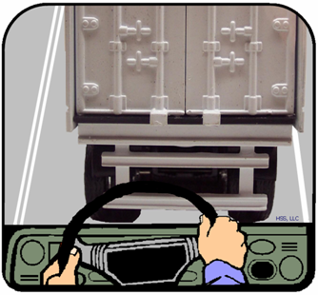
- Zona prohibida trasera: Los vehículos pesados tienen enormes puntos ciegos hasta 200 pies de la parte de atrás. Si usted está demasiado cerca, el conductor no podrá ver su automóvil y usted no podrá ver qué viene más adelante. Algunos conductores van demasiado pegados a un vehículo pesado. Esta práctica de seguir demasiado cerca de un camión viene de la idea de que el empuje de aire creado por el camión halará su automóvil. No haga esto. Además de que no funciona, es muy peligroso. Manténgase a la izquierda de su carril de manera que el conductor del camión pueda verlo por el espejo lateral. Cuando se detenga detrás de un vehículo pesado en una colina, deje suficiente espacio entre su automóvil y el vehículo pesado y esté pendiente de que estos vehículos pueden no arrancar o irse un poco hacia atrás cuando se ponen en marcha, ocasionando un choque.

Vehículos pesados que giran o vienen en dirección opuesta

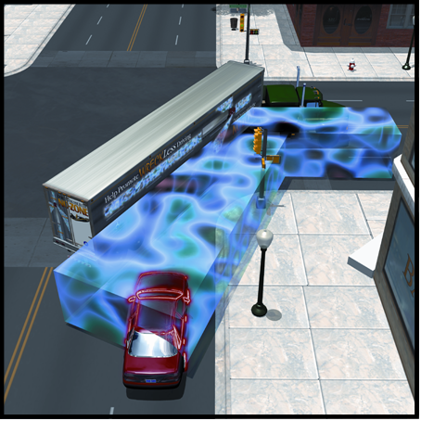
Esté atento a las luces de girar de los vehículos pesados y deles mucho espacio. Con frecuencia, los vehículos pesados se abren bastante hacia la izquierda para no pegar contra la acera al dar un giro a la derecha. No gire hasta que el vehículo pesado termine de girar y así evitará choques.
Tenga en cuenta lo siguiente:
- Evite la ráfaga de viento que se produce cuando se encuentra con un camión, moviéndose lo más lejos posible hacia la porción más a la derecha del carril.
- Muchos choques con vehículos pesados ocurren en las intersecciones. Con frecuencia, los conductores calculan mal la velocidad del vehículo que viene de frente antes de girar hacia la izquierda. Si no está seguro de la velocidad de un camión que viene en sentido opuesto, es más seguro esperar a que pase antes de girar. Es posible que el camión venga más rápido de lo que piensa y le tome más tiempo detenerse.
- Las líneas de parada en las intersecciones están diseñadas para darle a los vehículos pesados más espacio para girar. Deténgase siempre detrás de las líneas de parada.
- No se meta delante de un camión en el tráfico. No trate de adelantar a un camión en una zona de construcción de un solo carril. Tratar de ahorrarse unos segundos puede costarle la vida.
Mantener el espacio
- Al igual que con los automóviles, los requerimientos de espacio de los vehículos pesados son mucho mayores cuando las condiciones de la vía son deficientes. Recuerde que cuando conduzca con mal tiempo o la visibilidad sea limitada, debe darle un margen adicional de espacio alrededor de los vehículos pesados. Cuando las condiciones de la vía sean deficientes, los conductores de vehículos pesados se ven forzados a utilizar los frenos, lo que puede llevar a derrapes o situaciones donde el vehículo pesado queda cruzado en la carretera como una cuchilla.
- La mayoría de los conductores profesionales comprenden los peligros de frenar excesivamente cuando las carreteras están resbalosas y los conductores de automóviles no deben hacer algo que obligue al conductor de un autobús o camión a usar los frenos más de lo necesario en esas condiciones. Esta es solamente otra manera de darle espacio adicional a los vehículos pesados para operar de manera segura.
- Cuando quede inmediatamente detrás de un vehículo pesado no se pegue demasiado. Una buena norma a seguir es que si no puede ver los espejos del vehículo pesado que está siguiendo, está demasiado cerca y, por ende, en el punto ciego del conductor. Si va demasiado cerca, también estará limitando su visibilidad de la vía que tiene por delante. Si el conductor del vehículo pesado tiene que detenerse rápidamente, usted estaría en riesgo.
- Atenúe sus luces de noche, si va detrás de un vehículo pesado. Las luces brillantes se reflejarán en los espejos del vehículo pesado y dificultarán ver la vía que tiene por delante.
Adelantar
- Antes de adelantar a un vehículo pesado, asegúrese de ver lo que viene más adelante y en la dirección en la que va a circular. Esto es necesario para asegurarse de tener suficiente espacio para completar la maniobra.
- Nunca adelante en una zona donde no sea legal adelantar o si necesita ir a alta velocidad para completar la maniobra.
- Una vez que haya adelantado al camión o autobús, no regrese al carril antes de que pueda ver claramente el frente del vehículo en su espejo retrovisor. Además, revise su punto ciego mirando por encima del hombro antes de regresar al carril derecho.
- Debido a su gran tamaño, un vehículo pesado que circule a velocidad de autopista desplazará un cojín de aire hacia los lados y atrás. Cuando lo adelante un vehículo pesado, muévase lo más a la derecha del carril que pueda hasta que el vehículo pase. Esta norma también aplica cuando un camión o autobús se aproxima desde la dirección opuesta.
- No acelere cuando un vehículo pesado lo pase. Mantenga su velocidad o desacelere ligeramente para permitir que el vehículo pesado lo pase.
- Cuando las carreteras están mojadas, es una buena idea que encienda los limpiaparabrisas antes de que lo pase un vehículo pesado, ya que estos vehículos tienden a salpicar agua y disminuir significativamente su visión de la vía que tiene por delante.

Vehículos de emergencia
Los vehículos de emergencia tienen sirenas, luces intermitentes y bocinas especiales para moverse a través del tráfico. Permita el paso de ambulancias, camiones de bomberos, automóviles de la policía y otros vehículos de emergencia. Con frecuencia, estos vehículos circulan a alta velocidad y utilizan las luces y sirenas para despejar las vías. En ese momento usted debe moverse a un lado de la vía y detenerse. Si está en una intersección, sálgase antes de moverse a un lado. Es ilegal mantenerse a menos de 500 pies de cualquier camión de bomberos que responda a una alarma de incendio.

Debe ceder el paso a cualquier vehículo de emergencia que tenga encendidas las luces intermitentes y la sirena. Hágase a un lado de la vía y deténgase para que pueda pasar. Evite bloquear las intersecciones.

Paradas policiales o de tráfico
Si lo detiene la policía:
- Deténgase en el lado derecho de la vía. Asegúrese de estar en un sitio seguro.
- Quédese dentro del vehículo, a menos que le pidan que salga.
- Apague el motor. Encienda las luces intermitentes de emergencia. De noche, encienda las luces interiores del vehículo para que el oficial pueda ver dentro del vehículo. Baje su ventanilla para que pueda hablar con el oficial.
- Permanezca calmado. Mantenga abrochado el cinturón de seguridad. Pídale al (los) pasajero(s) que haga(n) lo mismo. Mantenga las manos en el volante.
- El oficial puede solicitarle documentos como su licencia, tarjeta del seguro o registro del vehículo. Indique al oficial donde los tiene y muévase lentamente para buscarlos mientras deja una mano sobre el volante.
- Responda las preguntas del oficial.
- Nunca trate de escapar de la autoridad. Muchos choques mortales ocurren por una persecución policial.

Leyes para hacerse a un lado
Cuando se encuentre con un vehículo de emergencia que está detenido a un lado de la carretera, debe disminuir la velocidad y ceder el derecho de paso. De ser posible, muévase al próximo carril. Si un cambio de carril no es seguro, reduzca la velocidad y circule con precaución junto al vehículo de emergencia.

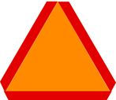
Vehículos lentos
Esté pendiente de los vehículos lentos, especialmente en las áreas rurales. Un triángulo fluorescente o reflectante naranja y rojo en la parte posterior de un vehículo indica que se mueve a menos de 25 mph. Tenga mucha precaución al adelantar a un vehículo lento y asegúrese de que sea seguro hacerlo.
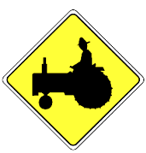
- Maquinaria agrícola: Esté pendiente de la maquinaria agrícola que puede cruzar la carretera o circular por las autopistas del estado en las áreas rurales. Adelante con cuidado. Recuerde que tal vez el conductor no pueda verlo o escucharlo.
- Vehículos tirados por animales y jinetes: Los animales conducidos, montados o jalados a un lado de la carretera se asustan con facilidad con los vehículos que pasan. Por lo general, sus reacciones son incluso más impredecibles que las de las personas y tienden a retroceder, desviarse o detenerse repentinamente cuando se asustan. El automovilista alerta puede prevenir accidentes anticipando situaciones potencialmente peligrosas si disminuye la velocidad y actúa cautelosamente al acercarse o pasar animales. Tal vez tenga que compartir la vía con un carruaje tirado por caballos o jinetes. Tienen el mismo derecho que un automovilista a usar la carretera y deben seguir las mismas normas que los vehículos. Adelántelos con cuidado. No use la bocina ni acelere el motor cuando esté cerca de un animal porque lo puede asustar y causar un choque. Es ilegal asustar intencionalmente a un animal que está siendo montado, conducido o llevado por una vía pública o cerca de ella. Esté pendiente de giros a la izquierda hacia campos o entradas vehiculares. Es posible que haya letreros de advertencia en las zonas donde es probable encontrar vehículos tirados por caballos y jinetes. Manténgase alerta cuando se encuentre en estas zonas.
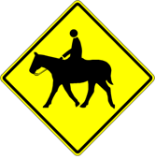
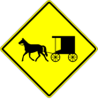

Preguntas de práctica de la Sección 10:

  - ¿Cómo debe conducir cuando se encuentre con un ciclista?
  - ¿Verdadero o falso? Los ciclistas son conductores de vehículos y tienen los mismos derechos y responsabilidades que los conductores de vehículos automotores.
  - ¿Cuánto espacio debe darle a un ciclista al que está adelantando?
  - ¿Qué está obligado a hacer un automovilista al encontrarse con un vehículo de emergencia que tiene encendidas las luces intermitentes y la sirena?
  - ¿Cuántas “zonas prohibidas” hay alrededor de un camión grande?
  - ¿Cuándo debe ceder el paso a los peatones que cruzan la calle?

SECCIÓN 11

Retos especiales al conducir de noche

Conducir de noche
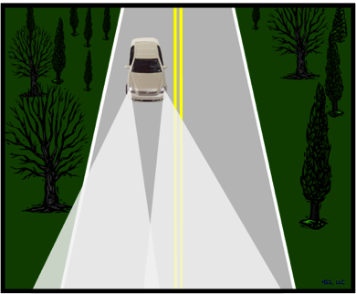
Conducir de noche es más difícil y peligroso que hacerlo de día. La distancia hasta donde puede ver es limitada. Algunos consejos para conducir de noche incluyen:
- Utilice las luces altas si no vienen vehículos de frente, ya que con ellas verá el doble de la distancia que con las luces bajas.
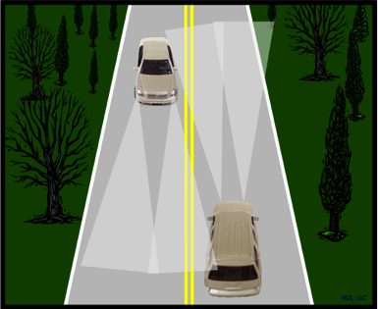
- Atenúe las luces cuando venga tráfico de frente. Si un vehículo en dirección opuesta a la suya no atenúa los faros, mire hacia el lado derecho de la vía. Esto impedirá que las luces lo encandilen.
- Use las luces bajas cuando siga a otro vehículo.
- Use también las luces bajas en neblina, lluvia o nieve para evitar el reflejo. Algunos vehículos vienen equipados con luces antineblina.
- Evite ver directamente hacia los faros de otros vehículos. Mire la carretera alrededor de su vehículo.
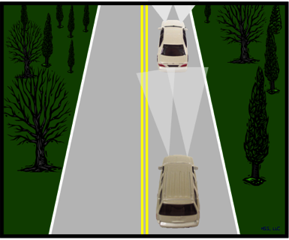
- Busque más allá de lo que iluminen sus faros, buscando bultos oscuros en o cerca de la vía.
- Voltee hacia la derecha y la izquierda para revisar los bordes del pavimento y asegurarse de que no haya peligros a los lados.
- De noche y en días nublados, no use gafas de sol o con cristales de colores. Los cristales ahumados o de colores reducen la luz que necesita para tener una buena visión.
- Agregue al menos un segundo a su distancia de seguimiento. Agregue al menos dos segundos si está conduciendo de noche por vías que no conozca.

Zonas de obras
Probablemente haya notado proyectos de construcción y mantenimiento en las carreteras públicas del estado. Ese trabajo se hace para mejorar y reparar nuestro sistema de carreteras. Debido a que cerrar una vía y desviar el tráfico agrega gastos y tiempo de recorrido, el trabajo debe hacerse con tráfico pasando por la zona de la obra o carriles cercanos. Las zonas de obras pueden implicar cierres o desvíos del carril y maquinaria pesada circulando por la vía o cerca de ella.

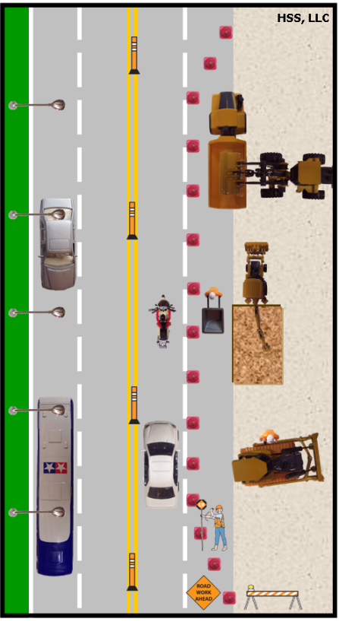
Esté pendiente de letreros, conos, barriles, vehículos grandes y trabajadores en las zonas de trabajo. Siempre disminuya la velocidad aun cuando no vea ningún trabajador, ya que los carriles angostos y el pavimento irregular pueden ser peligrosos.
 |  | Paneles de flechas intermitentes: Si un carril está cerrado más adelante, tal vez vea paneles de flechas intermitentes o en secuencia. Prepárese para reducir la velocidad y moverse hacia el carril indicado.
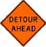 | 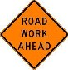 |  | Letreros de advertencia de construcción: Estos letreros advierten a los conductores de las actividades de construcción y mantenimiento que están más adelante en la vía. También sirven para guiar a los automovilistas a través o alrededor del sitio de la obra. Estos letreros tienen símbolos o letras negras sobre fondo naranja y frecuentemente tienen forma de diamante.
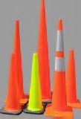 |  | Dispositivos de canalización: Las barricadas, paneles verticales, barreras de concreto, tambores y conos son dispositivos de uso común para guiar a los conductores de manera segura a través de una zona de obras. Al conducir cerca de estos dispositivos, mantenga su vehículo en la mitad del carril y avance a una velocidad responsable. Cuando vaya saliendo de la zona de obras, quédese en su carril, mantenga su velocidad y no cambie de carril hasta que haya pasado la zona de obras por completo.
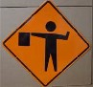 |  | Señalizadores de tráfico: Las personas que señalizan el tráfico llevan chalecos, camisas o chaquetas de color llamativo y utilizan una paleta de “stop” (pare) o disminuya la velocidad y señales manuales para controlar el tráfico en una zona de obras. Normalmente, estas personas se ubican en cada extremo de la zona de obras y permiten la alternancia de paso en áreas de tráfico en dos direcciones dentro de la zona de obras. Tenga paciencia y obedezca siempre las señales del señalizador. Normalmente, utilizan chalecos, camisas o chaquetas de color naranja y banderas o paletas de color rojo para dirigir de forma segura el tráfico a través de la zona de obras y permitir que tanto los trabajadores como los vehículos de construcción crucen la vía. Es muy importante que tenga paciencia y obedezca las señales del señalizador.
En una zona de obras:
- Disminuya la velocidad, aumente su distancia de seguimiento y esté preparado para detenerse.
- Sea muy cuidadoso cuando conduzca a través de la zona de obras de noche, aun cuando no vea trabajadores allí.
- Manténgase bien alejado de los trabajadores y vehículos de construcción.
- Obedezca los letreros en la zona de obras hasta que vea un letrero que indique “End Road Work” (Final de la zona de obras).
- Espere demoras, tómelas en cuenta al planificar su recorrido y salga temprano, de modo que no llegue tarde a su destino.
- De ser posible, utilice rutas alternas para evitar las zonas de obras.

Caminos rurales
Conducir por un camino rural puede ser peligroso. Manténgase alerta y pendiente de los letreros de advertencia y obedezca los límites de velocidad. Los caminos rurales tienen problemas y peligros propios.
- Gravilla o tierra: En los caminos de gravilla o tierra hay menos tracción. Disminuya la velocidad y aumente la distancia de seguimiento porque estas superficies pueden ocasionar derrapes al detener el vehículo.
- Caminos angostos: Los caminos rurales son más angostos y tienen zanjas o baches, en lugar de margen en la carretera. Disminuya la velocidad y centre su automóvil en su carril. Esté pendiente del tráfico en dirección opuesta que podría invadir su carril.
- Puentes angostos y de un solo carril: Cuando cruce un puente de un solo carril, tenga en cuenta que el primer conductor tiene el derecho de paso. Tome turnos al cruzar el puente.
- Puentes con rejillas abiertas o puentes de acero: Reduzca la velocidad, aumente la distancia de seguimiento y sujete el volante con firmeza.
- Visibilidad limitada: Las áreas boscosas, los campos cultivados cercanos a la vía y las colinas empinadas pueden bloquear su visión. Disminuya la velocidad y esté listo para detenerse en estas áreas.
- Intersecciones no controladas: Estas intersecciones pueden ser muy peligrosas porque no tienen semáforos ni letreros de pare o ceda el paso. Aproxímese a ellas con precaución. Disminuya la velocidad y esté preparado para detenerse al cruzar o cuando el tráfico que viene en sentido opuesto le indique que va a girar.

Condiciones peligrosas para conducir
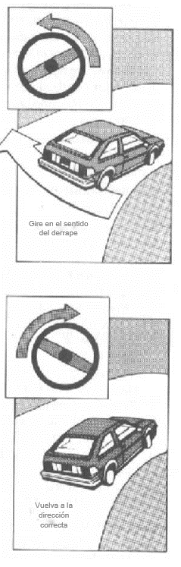
Conducir en invierno
Conducir en el invierno tiene sus propios peligros especiales que requieren destrezas adicionales. En carreteras resbalosas, los puntos importantes para conducir de forma segura son disminuir la velocidad, detenerse y girar suavemente y aumentar la distancia de seguimiento. Estas son las pautas para la conducción segura en invierno.
- Antes de que empiece el mal tiempo, asegúrese de que su automóvil esté en buenas condiciones mecánicas; cualquier avería durante una tormenta es especialmente problemática. El primer paso para preparar su automóvil para el invierno es ponerlo a punto, ya que esto asegura que el vehículo esté operando correctamente y maximiza la eficiencia de combustible. Además, asegúrese de que las llantas estén en buenas condiciones o instale llantas para nieve. Asimismo, pídale a su mecánico que revise el anticongelante, las mangueras de agua, el sistema de escape, la carga de la batería y los frenos. Asegúrese de que el aceite sea de la densidad adecuada para cumplir su función durante el invierno y que los terminales de la batería estén limpios.
- A pesar de que es importante que no arranque sin calentar su vehículo, no lo caliente demasiado. Normalmente, es suficiente calentarlo por 30 segundos con el motor en neutro. Incluso un motor frío se calentará más rápido en marcha que si lo deja parado en neutro durante largos períodos de tiempo. Cuando esté extremadamente frío afuera, conduzca a menor velocidad durante unas cuantas millas.
- Sienta la carretera. Ocasionalmente, pruebe los frenos mientras conduce lentamente. Determine cuán resbalosa está la vía y ajuste su velocidad adecuadamente. No pise el freno de repente porque las ruedas pueden bloquearse y ocasionar un derrape.
Cómo maniobrar para salir de un derrape
No toque el freno. Si frena muy duro, se bloquearán las ruedas y el derrape será peor.
Gire el volante en la dirección que quiere que vaya el automóvil, puesto que esto alineará la parte frontal del vehículo con la parte trasera.
Tan pronto el automóvil comience a enderezarse, gire el volante hacia el otro lado, de manera que el vehículo no sobrecorrija.
Si no regresa el volante, entrará en un nuevo derrape.
Continúe corrigiendo el volante, hacia la izquierda y hacia la derecha hasta que haya recuperado completamente el control.
Busque algo que lo detenga. Si no puede controlar su automóvil en una vía resbalosa, busque algo que lo detenga. Trate de colocar una rueda en pavimento seco o sobre el margen de la carretera y lentamente acérquese a un banco de nieve o algún arbusto.
- Bombee los frenos suavemente cuando se detenga en una vía con hielo o nieve. Asegúrese de liberar la presión sobre el freno al menor indicio de que las ruedas están comenzando a deslizarse. No suelte el embrague ni cambie a otra velocidad que no sea "drive" hasta que el vehículo prácticamente se haya detenido. Al detener un automóvil con frenos antibloqueo, sencillamente oprima firmemente el pedal del freno (siga las instrucciones del manual del propietario del vehículo).
- Mantenga una distancia segura con el automóvil de adelante. Si deja una distancia larga entre su vehículo y el de adelante, tendrá tiempo suficiente para detenerse. Recuerde que en vías con hielo o nieve se requiere una distancia de tres a doce veces mayor para detener su automóvil que en pavimento seco.
- Disminuya la velocidad cuando se aproxime a colinas y curvas. Gire gradualmente, moviendo el volante con cuidado.
- Mantenga el parabrisas y las ventanillas limpias. Asegúrese de que los limpiaparabrisas, el descarchador y los faros estén funcionando y que tenga suficiente líquido limpiaparabrisas.
- Si se atasca, no gire las ruedas. Manténgalas tan rectas como pueda, palee la nieve alrededor de ellas y utilice una alfombrilla de tracción, arena o arena para gatos para proporcionar tracción adicional. Si sigue sin poder salir, balancee el vehículo pasando de marcha atrás a marcha adelante y debería poder salir rodando.
Si debe esperar por ayuda:
- Quédese dentro del automóvil. La mayoría de las muertes ocurren cuando las personas salen de su vehículo, se pierden y se congelan hasta morir.
- Coloque una bandera roja en la antena de la radio o en la manija de la puerta del conductor, y coloque bengalas delante y detrás de su vehículo.
- Envuélvase y envuelva a cualquier pasajero en cobijas o ropa caliente que tenga a mano.
- Encienda el motor y prenda la calefacción hasta que el interior del automóvil esté caliente, y luego apáguelo. Repita este procedimiento cuando sienta frío de nuevo.
- Abra las ventanillas una rendija para que entre un poco de aire fresco y mantenga el tubo de escape libre de nieve para evitar el envenenamiento por monóxido de carbono.
- Usted y sus pasajeros deben mantenerse tan activos como sea posible. NO PERMITA QUE ALGUIEN SE DUERMA.

Prepárese para el invierno poniendo los artículos siguientes en su vehículo:
- pala
- bengalas y una bandera roja para la antena
- raspador de hielo
- cables para pasar corriente
- bolsa de arena
- ropa y zapatos cálidos
Los operadores de vehículos de menos de 10,000 libras de peso deberán tomar "medidas razonables" para impedir que la nieve o el hielo se desprendan de su vehículo cuando conduzcan.

Neblina
No conducir es lo mejor que puede hacer cuando haya neblina. Si tiene que conducir:
- Reduzca la velocidad y esté preparado para detenerse dentro de los límites de su visión, aun cuando ese límite no sea más que unos pocos pies.
- Encienda los faros. Use luces bajas para impedir la reflexión de sus propios faros en la neblina.
- Busque señalizaciones en la vía para guiarse.
- Si la neblina se hace muy densa y casi no puede ver, sálgase de la vía, deténgase y use las luces intermitentes de emergencia. Espere a que mejore la visibilidad, ya que es peligroso circular a 5 o 10 millas por hora.

Lluvia
Las carreteras mojadas pueden ser tan peligrosas como las que tienen hielo, de modo que siempre reduzca la velocidad cuando la vía esté mojada. Cuando las carreteras están mojadas requerirá mayor distancia para frenar puesto que puede derrapar si gira violentamente.
Las carreteras son más peligrosas cuando empieza una lluvia ligera, ya que el aceite y el agua forman una película grasosa en la vía.
La lluvia también puede crear problemas de visibilidad. Asegúrese de que los limpiaparabrisas y el descarchador estén en buenas condiciones.
Encienda los faros para que otros lo puedan ver claramente.
Indique todos los giros y comience a frenar con suficiente anticipación para que otros conductores sepan lo que tiene pensado hacer.
Cuando conduzca en carreteras mojadas, cuídese de no "hidroplanear", porque puede derrapar. A velocidades bajas, la mayoría de las llantas desplazan el agua de la superficie de la vía como lo hacen los limpiaparabrisas en un parabrisas limpio. No obstante, si aumenta la velocidad, las llantas no pueden desplazar el agua completamente y comienzan a deslizar sobre una película de agua como si fueran esquís de agua.
En algunos automóviles existe el peligro de hidroplanear a velocidades de apenas 30 a 40 mph, y la severidad aumenta con cualquier aumento de velocidad al punto de que las llantas pueden ir totalmente sobre una película de agua. A velocidades de entre 50 y 60 mph y si la lluvia es muy fuerte, las llantas pierden totalmente el contacto con la carretera. Si ese es el caso, no hay fricción para frenar, acelerar o girar en una esquina. Bajo esas condiciones, un golpe de viento, una curva o un ligero movimiento del volante ocasionarán un derrape.
Para reducir las posibilidades de hidroplanear debe: disminuir la velocidad durante las tormentas, reemplazar las llantas tan pronto estén desgastadas y mantener las llantas con la presión de aire correcta.

Carreteras inundadas
Las carreteras inundadas son muy peligrosas, tanto para el conductor como para los pasajeros. NUNCA INTENTE ATRAVESAR UNA CARRETERA INUNDADA. Un nivel de agua de apenas seis pulgadas puede hacer flotar a los vehículos pequeños. Dos pies de agua arrastrarán a casi cualquier vehículo. Una vez que el vehículo sale flotando de la vía hacia aguas más profundas, puede rodar sin control mientras se llena de agua, atrapando al conductor y a todos los pasajeros en su interior. En Estados Unidos, casi la mitad de las víctimas mortales por inundaciones repentinas son personas que quedan atrapadas en sus vehículos. En muchos casos, las víctimas conducen por el borde de una carretera erosionada sin saber que ya no existe. Las carreteras inundadas son especialmente peligrosas por la noche, cuando es más difícil reconocer los peligros de la inundación. Si su vehículo se para en una carretera inundada, abandónelo inmediatamente y busque un terreno más elevado. Recuerde que es mejor estar mojado que muerto.

Recordatorio para cuando conduzca de noche: Sea muy cauteloso.
El índice de accidentes mortales conduciendo de noche es casi tres veces mayor que conduciendo de día, a pesar de que por la noche se recorren menos millas. Es una buena práctica conducir más despacio de noche, porque la visibilidad general es mucho más limitada debido a la oscuridad.
Seguridad en entornos con animales silvestres
Sucede constantemente. En Maine, los automóviles y camiones atropellan alces y venados miles de veces al año. Este es un grave problema. Por supuesto, la mayoría de las personas se encantan cuando ven un hermoso venado de cola blanca o un majestuoso alce, pero la mayoría de ellas no sabe cómo manejar un choque de frente con las criaturas silvestres más grandes de Maine. Los choques con venados aumentan en otoño y alcanzan el pico máximo en noviembre, durante la temporada de apareamiento. No obstante, los choques con criaturas silvestres pueden pasar en cualquier época del año.
¡La mayoría de los atropellos de alces ocurren durante los meses de mayo y junio!
Los atropellos de alces aumentan significativamente en mayo y junio. Los incidentes durante el otoño también son comunes, pero no baje la guardia porque las colisiones con las criaturas silvestres pueden ocurrir los 12 meses del año.
Consejo: Los ojos de los venados reflejan muy bien la luz de los faros, pero como los alces son más altos, los conductores normalmente no pueden ver el reflejo de los faros en sus ojos. Esto hace que sea más difícil ver un alce en la oscuridad y, por ende, tiene menos tiempo de evitar un choque. Esté pendiente del reflejo de los ojos de los venados y la silueta de los alces.

Del ocaso al amanecer
Los choques con animales silvestres pueden ocurrir a cualquier hora del día, los alces y los venados están más activos desde el ocaso hasta el amanecer, ya que tienden a moverse de noche. Esté especialmente alerta después del ocaso, porque los animales de piel oscura son difíciles de ver hasta que es demasiado tarde.
Los letreros de advertencia son muy importantes
Los sitios donde se colocan letreros de cruce de venados y alces en Maine se escogen según las zonas donde hay más concentración de vida silvestre y los choques pueden ser un problema.
Alces en manada
Frecuentemente, los alces y venados viajan en pequeños grupos. Si ve un animal cruzando la carretera, puede apostar que hay más animales en las cercanías que podrían cruzar también.
Enfrentamiento con los alces
Si ve un alce parado en la carretera o cerca de ella, debe extremar la precaución, sobre todo durante la época de celo, que va de agosto a octubre. Si ve un alce parado en la carretera o cerca de ella debe:
- disminuir la velocidad
- no tratar de sortearlo
- quedarse dentro de su automóvil. No salga a ver o ahuyentar a las criaturas silvestres de la carretera. Al salir del automóvil, usted se estaría exponiendo o pondría en peligro a otros conductores. Los alces son impredecibles y podrían atacarlo a usted o a su vehículo.
- darle al alce suficiente espacio y tiempo para que salga de la carretera.
¿Qué pasa si el choque es inevitable?
Si el choque con un animal es inminente, frene y conduzca recto. Suelte el freno justo antes del impacto para permitir que la parte delantera de su vehículo se levante ligeramente mientras trata de chocar con la parte de atrás del animal. Esto puede reducir el riesgo de que el animal golpee el parabrisas y aumenta sus posibilidades de evadir al animal. Agáchese para protegerse de los vidrios del parabrisas.

Transportar pasajeros y carga
Ningún vehículo para pasajeros debe llevar una carga que se extienda sobre los lados del vehículo más allá de la línea del parachoques del lado izquierdo, o que se extienda más de seis pulgadas de la línea del parachoques derecho del vehículo. No conduzca un vehículo que transporte la carga de ese modo o cuando haya más de 3 personas en el asiento delantero y su visión esté obstruida hacia el frente o los lados, o si la carga interfiere con su uso de los controles del vehículo. No permita que los pasajeros se sienten en el capó (cofre), el techo o la maleta de un vehículo en movimiento.
Ninguna persona puede viajar en un remolque de campamento, casa móvil, semirremolque, remolque utilitario o maleta de un vehículo mientras se conduce o se mueve en cualquier carretera.
Cuando transporte un pasajero menor de 19 años en una camioneta, debe viajar en el compartimiento de pasajeros, a menos que ese menor sea:
- Un trabajador o aprendiz, incluyendo trabajadores o aprendices agrícolas que participan en el desempeño necesario de sus funciones o adiestramiento, o está siendo transportado entre lugares de trabajo o capacitación.
- Cazadores con licencia transportados desde o hacia la zona de caza.
- Un participante de un desfile.
- Un pasajero asegurado con un cinturón de seguridad en un asiento instalado por el fabricante y situado fuera del compartimiento de pasajeros.

La persona que conduzca un vehículo abierto, incluidas camionetas y descapotables, no podrá transportar un perro en la parte abierta de dicho vehículo mientras circule por una vía pública, a menos que el perro esté sujeto de forma que se evite que se caiga, salte o salga despedido del vehículo. Se exceptúan los casos en que el perro sea transportado por un agricultor o un empleado de una granja para la realización de actividades agrícolas que requieran los servicios del perro, o un perro de caza en un lugar de caza o que sea transportado entre lugares de caza por un cazador con licencia.

Preguntas de práctica de la Sección 11:
  - Al operar un vehículo en una carretera con hielo o nieve se requieren entre ____ y ____ veces más distancia para detenerse en comparación a cuando el pavimento está seco.
  - ¿Qué es "hidroplanear" y cómo debe manejarse?
  - ¿Cuáles son los dos meses pico de choques contra alces en Maine?
  - ¿Cómo debe frenar para detenerse en carreteras cubiertas de hielo o nieve?
  - ¿Cómo debe aproximarse a una intersección que no tiene controles?
  - ¿De qué color son los letreros de advertencia en una construcción?

SECCIÓN 12.

Ponga a prueba sus conocimientos

Escoja (a, b o c) como la mejor respuesta a la pregunta.

- El alcohol y las drogas:
- Reducen su capacidad de juicio
- Aumentan su tiempo de reacción
- Mejoran su capacidad para concentrarse

  - Una línea amarilla discontinua de su lado de la carretera únicamente significa:
    - Que está prohibido adelantar en ambos lados
    - Que se permite adelantar en ambos lados
    - Que se permite adelantar de su lado

- Si llega a una intersección de cuatro vías controlada con letreros de pare al mismo tiempo que otro conductor, debería:
  - Continuar y atravesar la intersección
  - Ceder el derecho de paso al conductor que está a su derecha
  - El conductor a su izquierda debe pasar primero

- ¿Qué letrero advierte el comienzo de una carretera dividida?

  - b. c.


- Este letrero significa
  - Curva a la derecha
  - Curvas más adelante
  - Curva pronunciada más adelante

- Los letreros reglamentarios son:
  - Verdes
  - Amarillos
  - Blancos

- Si un peatón cruza en el medio de la calle y no en un paso de peatones (esto se llama cruzar imprudentemente o "jaywalking", en inglés), usted debe:
- Detenerse para que pase
- No detenerse por él
- Tocarle la bocina

- Los operadores de motocicletas tienen el derecho a:
  - Usar un carril completo de circulación
  - Compartir un carril de circulación con un vehículo
  - Usar el margen de la carretera

- Al aproximarse o adelantar a un ciclista, debe:
  - Disminuir la velocidad y dejarle tanto espacio como sea posible
  - Tocar la bocina para alertarlo de su presencia
  - Acelerar y pasarlo rápidamente

- Al conducir de noche use las luces altas cuando:
  - Haya neblina, lluvia o nieve
  - Siga a otro vehículo
  - No haya tráfico que viene en sentido opuesto

Respuestas correctas: 1. a; 2. c; 3. b; 4. a; 5. c; 6. c; 7. a; 8. a; 9. a; 10. C

Apéndice A

Razones comunes para negarse a hacerle la prueba práctica de conducción
El examinador puede negarse a hacerle la prueba práctica de conducción cuando:
- El vehículo no cumple con los criterios de inspección de vehículos automotores de Maine (la calcomanía de inspección está vencida).
- El vehículo no tiene asiento delantero para el examinador o los asientos no están adecuadamente sujetos al piso del vehículo.
- El vehículo no está adecuadamente equipado (para las condiciones climáticas), p. ej., llantas para nieve o cadenas.
- La guantera no cierra adecuadamente.
- El solicitante se niega a sacar las mascotas del vehículo.
Información sobre la prueba práctica de conducción
El deber del examinador es dar una decisión imparcial que cubra todas las fases de la prueba práctica.
Durante la prueba en la vía, el examinador observará y evaluará su capacidad para operar y controlar un vehículo de motor con la destreza y los conocimientos suficientes para ser un conductor seguro y competente en las carreteras del Estado de Maine, ya sea conduciendo hacia delante o hacia atrás, manteniendo su posición correcta en el carril, girando a la izquierda o a la derecha o conduciendo en línea recta. También se evaluará su observación y cómo reacciona ante otros conductores en la vía y a los peatones, así como a las señales y letreros de tráfico y condiciones de la carretera. No se le pedirá que nada extraordinario o ilegal.
El motivo de no pasar el examen práctico de conducción puede variar en función de las condiciones de la carretera, el tráfico y el juicio y la capacidad del solicitante para hacer frente a las situaciones que surjan durante el examen, así como de sus hábitos de manejo.

Requisitos de residencia o presencia legal
No se podrá expedir una licencia a una persona a menos que se presenten pruebas documentales aceptables de la residencia o domicilio de la persona en este estado. El Secretario del Estado puede eximir de los requisitos a alguien que se haya establecido, a satisfacción del Secretario del Estado, que la persona está en servicio activo en las Fuerzas Armadas de los Estados Unidos, el cónyuge o hijo de una persona en servicio activo en las Fuerzas Armadas de los Estados Unidos o un estudiante matriculado en una universidad, instituto o escuela dentro del estado.
Las pruebas documentales aceptables de la residencia o domicilio de una persona en este Estado deben incluir el nombre del solicitante y la dirección física de la residencia o domicilio de la persona en el estado. No basta con un apartado de correos u otro buzón postal. La evidencia de documentos incluye, sin limitaciones:
- Una declaración de impuesto sobre la renta, un formulario W-2 o un talón de la nómina.
- Una factura de servicios públicos o una carta de una empresa de servicios públicos que muestre la solicitud de servicio.
- Un contrato del que sea parte el solicitante o
- Un documento expedido por una entidad gubernamental.

La persona que no pueda aportar pruebas documentales aceptables como se ha indicado anteriormente, podrá cumplir con los requisitos de la ley de cualquiera de las maneras siguientes:
- Presentar las declaraciones juradas de 2 personas que tengan una relación personal o profesional con la persona y conocimiento de la persona y de su residencia o domicilio, que puede incluir un refugio, en este Estado. Una sola declaración jurada firmada por el padre, la madre o el tutor de un menor que presente una solicitud es suficiente para cumplir los requisitos de residencia. La declaración jurada es una afirmación bajo juramento y una declaración falsa por parte del declarante constituye un juramento falso, que es una violación del Título 17-A Sección 452. El Secretario del Estado proporcionará formularios para llenar las declaraciones juradas (disponibles en cualquier sucursal de la Oficina de Vehículos automotores o en línea en http://www.maine.gov/sos/bmv/forms); o
- Al prestar juramento o declarar ante el Secretario del Estado (o la persona que este designe), jurando sobre la residencia o domicilio de la persona, que puede incluir un refugio.
Un solicitante que proporcione información falsa de conformidad con este estatuto comete un error material de hecho descrito en el Título 29-A de los Estatutos anotados revisados de Maine (MRSA), Sección 2103 y está sujeto a las sanciones previstas en dicha sección.
No puede obtener ni renovar una licencia de conducir o una tarjeta de identificación de no conductor a menos que proporcione pruebas documentales válidas aceptables de su presencia legal en Estados Unidos. Para acreditar su presencia legal, deberá presentar un documento legible, vigente y válido de la lista que figura a continuación:
A. Certificado de nacimiento: debe ser una copia certificada de una Oficina Estatal de Estadísticas Vitales o agencia equivalente que demuestre que la persona nació en:
- Un estado de los Estados Unidos,
- Distrito de Columbia,
- Puerto Rico, posterior al 12 de enero de 1941,
- Islas Vírgenes, posterior al 16 de enero de 1917,
- Guam, posterior al 11 de abril de 1899,
- Samoa americana, posterior al 15 de febrero de 1900,
- Islas Swains, posterior al 3 de marzo de 1925 o la
- Mancomunidad de las Islas Marianas del Norte, posterior al 8 de enero de 1978.
B. Pasaporte o tarjeta de pasaporte de Estados Unidos
C. Informe consular de nacimiento en el extranjero, certificado de informe de nacimiento o certificación de informe de nacimiento
D. Certificado de naturalización,
E. Certificado de ciudadanía estadounidense,
F. Tarjeta de identificación de ciudadano de los Estados Unidos,
G. Tarjeta de identificación de ciudadano residente en EE. UU.

H. Tarjeta de identidad de indio nativo de Norteamérica o
I. Tarjeta de identificación de las Islas Marianas del Norte

Los documentos alternativos aceptables para una persona nacida en Estados Unidos pueden ser:
- Una carta certificada de una de las jurisdicciones mencionadas anteriormente en la que se indique que no existe ningún registro de nacimiento. La carta debe incluir el nombre de la persona, la fecha de nacimiento, los años dedicados a la búsqueda de un registro de nacimiento, y que no hay registro de nacimiento en el archivo; y
- Un documento expedido por los Estados Unidos o una jurisdicción mencionada anteriormente, en el que figure el nombre, la fecha de nacimiento y el nacimiento ocurrido en una jurisdicción mencionada anteriormente, incluidos los registros de baja militar, los registros del censo y los registros escolares; o
- Al menos uno de los documentos siguientes:
  - Certificado de bautismo, registro religioso o registro tribal en el que consten el nombre, la fecha de nacimiento y que el nacimiento se produjo en una de las jurisdicciones antes indicadas.
  - Certificado de nacimiento de un hospital en el que consten el nombre, la fecha de nacimiento y que el nacimiento se produjo en una de las jurisdicciones arriba indicadas.
  - Un certificado médico de nacimiento en el que conste el nombre, la fecha de nacimiento y que el nacimiento se produjo en una de las jurisdicciones arriba indicadas o
  - Archivos de periódicos o de seguros que indiquen el nombre, la fecha de nacimiento y que el nacimiento se produjo en una de las jurisdicciones arriba indicadas.
Las personas nacidas fuera de los Estados Unidos que reclamen la ciudadanía a través de un progenitor ciudadano de los Estados Unidos pueden presentar:
- el certificado de nacimiento extranjero de la persona,
- prueba de la ciudadanía del progenitor, y
- prueba de la relación legal del solicitante con el progenitor.
Las personas nacidas fuera de los Estados Unidos que reclamen la ciudadanía a través de dos progenitores ciudadanos de los Estados Unidos pueden presentar:
- el certificado de nacimiento extranjero de la persona,
- certificado de matrimonio de los padres o prueba del parentesco del solicitante con los padres ciudadanos, y
- prueba de ciudadanía de los padres
Extranjeros. Un extranjero puede presentar los documentos siguientes para dejar prueba de su presencia legal en los Estados Unidos:
- Tarjeta de Residente Permanente o Tarjeta de Extranjero Residente,
- Memorándum de Creación de Registro de Residencia Permanente Legal,
- Formulario de llegada o salida I-94 o pasaporte extranjero con la anotación "Procesado para I-551" o sello I-551 del Sistema de Documentación e Identificación de Extranjeros (ADIT), Tarjeta de Residente Temporal,
- Permiso de reingreso,
- Tarjeta de Autorización de Empleo,
- Documento de viaje o Documento de viaje para refugiados,
- Tarjeta de Llegada o Salida, Formulario I-94 sellado o endosado,
- Notificación de Acción u otra notificación oficial que muestre el período de admisión,
- Sistema de Información de Estudiantes y Visitantes de Intercambio (SEVIS) (Formulario I-20) o (DS-2019) debidamente sellado o endosado,
- Carta, orden, decisión de apelación, Formulario I-94 de Llegada o Salida o pasaporte extranjero con el sello de Refugiado de la Sección 207, Asilado de la Sección 208, en Libertad condicional de la Sección 212(d)(5) o Entrante cubano o haitiano, Sección 243(h), Entrante de la Sección 241(b)(3) o Entrante condicional,
- Formulario de Llegada o Salida I-94 o pasaporte canadiense con código S13,
- Carta o documento tribal que acredite que la persona es nativo americano nacido en Canadá,
- Carta, orden, decisión de apelación o formulario I-94 de Llegada o Salida que demuestre la concesión de asilo,
- Una solicitud de asilo aprobada o pendiente,
- Una solicitud de estatuto de protección temporal aprobada o pendiente, o carta u orden de concesión del estatuto de protección temporal o de salida forzosa diferida,
- Carta, orden, decisión de apelación o formulario de Llegada o Salida I-94 que muestre una concesión de retención de la deportación, retención o expulsión, suspensión de la deportación, cancelación de la expulsión, aplazamiento de la expulsión o alivio de la Convención contra la Tortura,
- Solicitud pendiente de estatuto de inmigrante juvenil especial,
- Carta o notificación en la que se reconozca a la persona como víctima de un delito de conformidad con la Ley de Protección de las Víctimas de Trata y Violencia del 2000, carta de certificación del Departamento de Salud y Servicios Humanos de los Estados Unidos de conformidad con la Ley de Protección de las Víctimas de Trata y Violencia del 2000 o carta o notificación en la que se demuestre que la persona tiene un caso prima facie como cónyuge autopeticionario de conformidad con la Ley de Violencia contra la Mujer,
- Carta, notificación u orden de la Junta de Apelaciones de Inmigración o de un tribunal federal por la que se concede una suspensión de la deportación o expulsión,
- Carta o notificación que demuestre una concesión de acción diferida u Orden de Supervisión o estatus similar,
- Cualquier otro documento expedido por el Departamento de Justicia o de Seguridad Interior de los Estados Unidos, incluidos los organismos federales predecesores o sucesores responsables de la aplicación de la Ley de Inmigración y Nacionalidad, que indique la presencia legal en los Estados Unidos.
Es posible que la licencia de conducir o tarjeta de identificación de no conductor emitida a un extranjero tenga una validez inferior a la descrita en el estatuto.
- No se expedirá la credencial si el periodo de admisión autorizado es inferior a 120 días.
- La credencial caducará en la fecha indicada como fecha de expiración del periodo de admisión autorizado.
- Si el periodo de admisión autorizado es la duración del permiso, la credencial expedida caducará a los cuatro (4) años de la fecha de expedición.
- Si el período de admisión autorizado no es la duración del permiso ni está indicado por una fecha específica, la credencial expedida caducará a los 120 días de la fecha de expedición.

